Оглавление

Жизненный цикл разработки ПО (SDLC) и тестирования ПО (STLC) и роли QA 5

Жизненный цикл разработки ПО (SDLC) 5

STLC vs SDLC 6

Методологии SDLC (модели) 8

Линейные модели разработки 8

Гибкие модели разработки 13

Сравнение методологий: преимущества и недостатки кратко 22

Роль QA 22

Тестирование – основные понятия 25

Методологии тестирования 25

Тестирование, его цели, разница между QA и QC 28

Принципы тестирования 29

Верификация и валидация 30

Severity vs Priority 31

Типы задач команды 32

Тестовые среды 32

Основные фазы тестирования 32

Виды тестирования ПО 33

Классификация по запуску кода на исполнение 33

Классификация по доступу к коду и архитектуре (методы “белого”, “черного” и “серого” яищика) 33

Классификация по уровню детализации приложения 34

Классификация по степени автоматизации 34

Классификация по принципам работы с приложением 35

Классификация по уровню функционального тестирования 35

Классификация в зависимости от исполнителей 35

Классификация в зависимости от целей тестирования 35

Тест-дизайн 36

Тест-дизайн и техники 36

Классы эквивалентности и эквивалентное разделение 37

Разница между классами эквивалентности и анализом граничных значений 37

Попарное тестирование 38

Декомпозиция (разделение на части) задач 42

Тест-кейсы 43

Тест-кейсы и их структура 43

**Атрибуты тест‑кейса** 43

Тест-сьюты (набор тест-кейсов) 45

Тестовый сценарий 45

Отчёт о тестировании 46

Виды тестирования по тест-кейсам 47

Функциональное тестирование 48

Дымовое (смоук), санитарное, регрессионное и ре-тест - отличия 52

Нефункциональное тестирование 55

Кросс-платформенное и кросс-браузерное тестирование 59

Тест-планы 60

TMS - Test Management System (Allure TestOps и т.п.) 61

Чек-листы и баг-репорты 61

Чек-листы тестировщика 61

Примеры чек-листов 62

Баг, баг-репорт и его заголовок 63

Баг-трекинг системы (YouTrack) 65

Шаги воспроизведения 65

Приоритеты, окружение, логи, скриншоты и скринкасты 65

Оракул 66

Тестовое окружение 68

Тестовый стенд 69

Алгоритм тестирования 71

Тестирование веб-приложений 72

Клиент-серверная архитектура 72

7-уровневая модель OSI и 4-хуровневая модель TCP/IP 77

Куки, кэш, local storage, session storage 79

Веб-сайт, веб-приложение и веб-сервис 79

Что такое протокол передачи данных 80

Базовые технологии веб-разработки (HTML, CSS) 80

Принципы взаимодействия фронтэнд/бэкэнд 80

Архитектура веб-приложения и фреймворки 81

URL, URI, URN - отличия 85

Протоколы HTTP и HTTPS 86

Структура HTTP-запроса и ответа 88

HTTP-request 88

HTTP-response 89

Версия протокола 89

Коды-статусы состояния запроса 90

Методы HTTP (подробно) 91

DevTools 96

Ошибка на фронтенде или на бэкенде? 97

Микросервисная архитектура 98

Работа микросервисной архитектуры 98

Docker 101

Kubernetes (k8s) 101

Тестирование веб-форм 102

Тестирование веб-сервисов 103

REST 103

SOAP 104

XSD - XML Schema Definition 105

WSDL - Web Services Description Language 105

XML: структура элемента и структура документа 105

Разница между SOAP- и REST-веб-сервисами 108

Тестирование API 109

Архитектура API 109

Что такое API 109

Протоколы API (архитектурные решения) – REST, SOAP, GraphQL, JSON-RPC и XML-RPC 110

JSON 115

Как тестировать API 117

Инструменты тестирования API 118

Postman: основная функциональность 118

SOAPUI 121

Тестирование API 122

Динамический URL 122

cURL и генерация запроса из Postman в cURL 122

Insomnia 122

Документация API 122

Базы данных 122

Баг-репорты для API 122

Логи 122

Документация Swagger/Apidoc 122

Работа с OpenAPI с помощью Swagger/Edoc 122

Проектирование тестов 122

Позитивные и негативные проверки 122

Классы эквивалентности 122

Граничные значения 122

Валидация API 122

Виды тестирования API 122

Ручное и автоматизированное 122

Функциональное и нефункциональное 122

Смоук 122

Расширенное и исчерпывающее 122

Интеграционное и системное 122

Сценарное и исследовательское 122

Компонентное 122

Black, White и Gray Box 122

Исследовательское тестирование 122

Что такое исследовательское тестирование 122

Техника туров 122

Сессия и практика исследовательского тестирования 122

Автоматизированное тестирование 122

Автоматизация на разных этапах разработки 122

Тестирование баз данных 122

Инструменты тестирования 122

Снифферы: Сharles и Fiddler 122

Ручное изменение ответа от бэкенда 123

Rewrite (автоматическая подмена) 123

Map local (автоматическая подмена из файла) 123

Breakpoints 123

Системы контроля версий - Git 123

CI/CD и работа пайплайнов 123

CI/CD 123

Пайплайны 123

Логирование 123

Как осуществляется 123

# Жизненный цикл разработки ПО (SDLC) и тестирования ПО (STLC) и роли QA

## Жизненный цикл разработки ПО (SDLC)

**Что такое SDLC[1]**

**SDLC (Software Development Life Cycle)** — цикл разработки приложений и ПО. Это последовательность этапов разработки тем или иным способом, с применением тех или иных подходов. После возникновения бизнес-идеи и сбора требований они будут реализованы в функциях приложения, которые удовлетворят потребности клиентов. Разработчик (и тестировщик) должен понимать особенности [разных](https://www.replicawatchesau.com/product/noob-rolex-datejust-mens-116244bkmdj-36mm-automatic-mother-of-pearl/) моделей SDLC, и почему выбрана та или иная модель.

**Этапы SDLC**

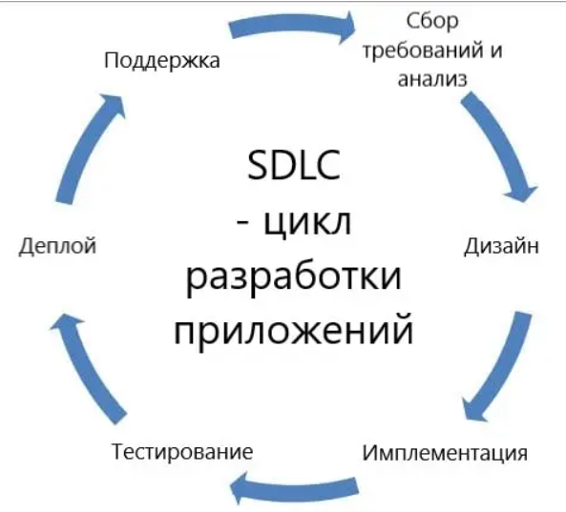 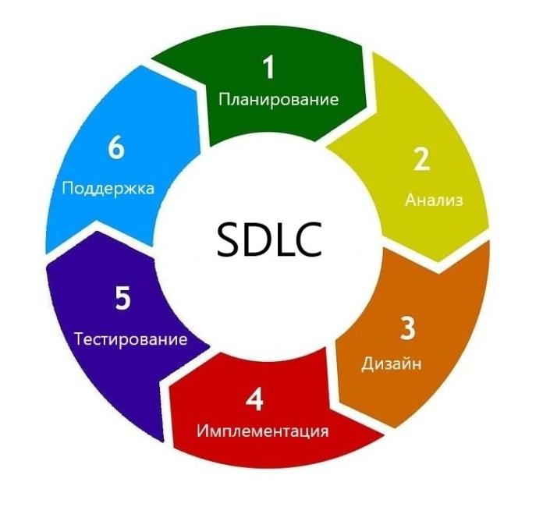

В общем виде SDLC состоит из 6 этапов:

1. Планирование (Сбор требований) и анализ
2. Дизайн
3. Разработка
4. Тестирование
5. Деплой (имплементация)
6. Поддержка (обслуживание)

**1.Планирование**

Самая первая фаза (этап) начинается со [сбора требований](https://testengineer.ru/sbor-trebovanij-kratkoe-rukovodstvo/) и последующего планирования, сообразно полученным требованиям. Некоторые считают этот этап самым важным, определяющим, особенно с точки зрения [проджект-менеджера](https://testengineer.ru/category/obuchenie-testirovanie/project-management/) и [стейкхолдеров](https://testengineer.ru/kto-takie-stejkkholdery/).

На этом этапе находят ответы на вопросы:

* Как будет использоваться приложение?
* Какие данные будут вводиться в него («подаваться на вход»)?
* Что собой будет представлять вывод?
* Кто будет пользователями этого приложения?

**2.Анализ**

Как только требования стали известны, настало время анализировать их, на *валидность*и *применимость*, возможность практического осуществления. Команда решает, возможно ли добавить те или иные требования в этот продукт. Далее создается документ Спецификаций требований, служащий основой при переходе к следующему этапу:

**3.Дизайн**

Дизайн требований, описанных и уточненных на предыдущих этапах. Подбираются инструменты, программные и аппаратные, описывается общая архитектура приложения. Спецификации системного дизайна, подготовленные на этом этапе, служат указаниями для следующего, четвертого, этапа. А на текущем, третьем этапе, при активном участии QA-департамента создается [стратегия тестирования](https://testengineer.ru/strategia-testirovania/), в которой описывается, что будет тестироваться, и как.

**4.Разработка и тестирование**

В некоторых командах принято осуществлять разработку и тестирование одновременно в одном этапе, в других командах принято разделять на два этапа. После того как создана документация по системе, разработка разбивается на модули (юниты), и начинается собственно написание кода.

Для команды разработчиков данный этап является самым важным. Он также является самым длительным этапом в SDLC. После написания кода (или параллельно с) выполняется тестирование продукта: [функциональное](https://testengineer.ru/chto-takoe-funkcionalnoe-testirovanie-mini-gajd/)и [нефункциональное](https://testengineer.ru/nonfunctional-testing-guide/), [приемочное](https://testengineer.ru/uat-testirovanie/), [модульное и интеграционное,](https://testengineer.ru/unit-testy-vs-integracionnye-testy/) [системное](https://testengineer.ru/sistemnoe-testirovanie/), [производительности](https://testengineer.ru/testirovanie-proizvoditelnosti-veb-servisov/), [юзабельности](https://testengineer.ru/usability-testing/)и пр.

**5.Имплементация**

Также известна как «фаза деплоя», наступает после успешного завершения тестирования. Сосредоточена на *доставке*продукта конечным пользователям, установке его на клиентские системы (устройства).

После этого наступает время [бета-тестирования](https://testengineer.ru/chto-takoe-beta-testirovanie/). Найденные баги, а также пожелания насчет совершенствования продукта передаются разработчикам. После того как их учтут, проводится финальное развертывание приложения.

**6.Поддержка и обслуживание**

На этом, последнем, этапе, после релиза (выпуска) продукта он поддерживается (обслуживается) командой — устраняются проблемы, возникающие у пользователей.

## STLC vs SDLC

**STLC (Software Testing Life Cycle)** – жизненный цикл тестирования. Это последовательность действий, проводимых в процессе тестирования, с помощью которых гарантируется качество программного обеспечения и его соответствие требованиям.[2]

**Обычно STLC состоит из шести этапов**:

1. **Анализ требований**. Группа тестирования изучает требования с точки зрения тестирования, чтобы идентифицировать тестируемые требования. Также выполняется технологическое и экономическое обоснование автоматизации тестирования.
2. **Планирование тестов**. Команда по обеспечению качества определяет стратегию тестирования вместе с усилиями и оценками затрат по проекту. Определяются ресурсы, среда тестирования, ограничения тестирования и график тестирования.
3. **Разработка тест-кейсов (тест-дизайн)**. Включает в себя создание, проверку и переработку тест-кейсов и тестовых сценариев после того, как план тестирования будет готов.
4. **Настройка тестовой среды**. Определяются программные и аппаратные условия, при которых продукт будет тестироваться. Это один из важнейших аспектов процесса тестирования, который может выполняться параллельно с этапом разработки тест-кейсов.
5. **Выполнение тестов**. Тестировщики тестируют сборку программного обеспечения на основе подготовленных планов тестирования и тест-кейсов.
6. **Завершение тестового цикла**. Включает в себя создание отчётов о завершении тестирования, сбор матриц тестирования и результатов тестирования. Команда тестирования проводит ретроспективу — обсуждает и анализирует артефакты тестирования, чтобы определить стратегии, которые необходимо реализовать в будущем, извлекая уроки из текущего цикла тестирования.

STLC может выполняться как часть жизненного цикла разработки ПО или проводиться параллельно.

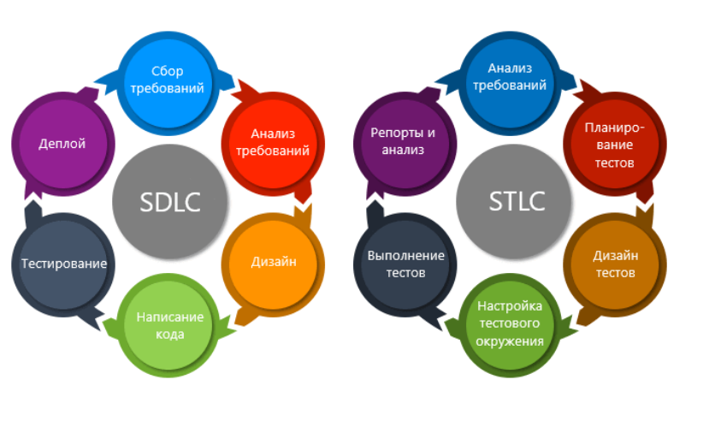

## Методологии SDLC (модели)

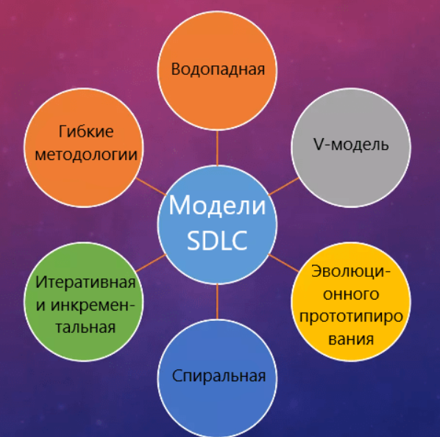[3]

### Линейные модели разработки

#### Waterfall - модель водопада (каскадная)

Представляет собой линейный процесс последовательной имплементации продукта, идущий «сверху вниз», как каскад, или водопад. Это значит, что каждый этап разработки начинается только после завершения предыдущего. Не предполагается возвращение на предыдущие этапы, чтобы отработать изменения в требованиях. Водопадная модель исторически самая первая из возникших, и все еще применяется в разработке. Подходит, когда есть четкие и ясные требования и они не будут меняться в процессе разработки. Главный недостаток – сложно вернуться на этап после его завершения.

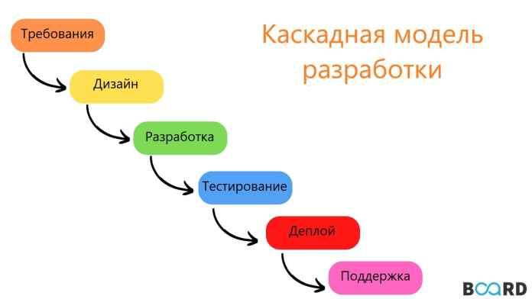

#### V-модель

Является расширением каскадной модели. Вместо линейного продвижения проекта, процесс как бы «располовинивается» после этапа имплементации и создания кода, визуально формируя специфическую V-образную модель. Разница между стандартной водопадной и V-моделью состоит в очень раннем планировании тестирования в V-модели. Но она все равно не очень гибкая и недостаток ее в том, что продукт разрабатывается на стадии имплементации и не создаются ранние работающие прототипы (MVP).

V-моделью называется еще и потому, что как бы своим названием указывает на V-алидацию (часть слева) и V-ерификацию (часть справа).

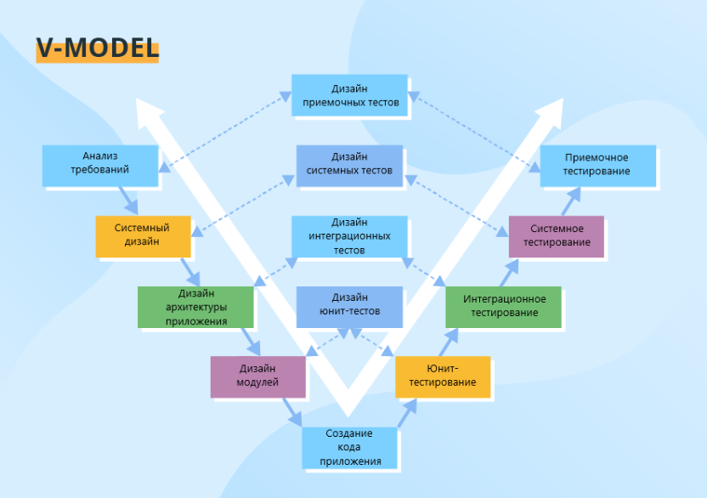

#### Модель прототипирования

Предполагает создание прототипов — неполных версий разрабатываемого приложения. Эта *активность*обычно направлена на *визуализацию*неких компонентов приложения, представляющих интерес, с целью прояснить/уточнить для команды пользовательские требования. Также прототипирование помогает снизить количество излишних итераций (этапов) в каскадной модели, трудных в имплементации из-за негибкости, присущей этой модели. После создания финального прототипа требования «замораживаются».

Полезна при разработке системы с множеством пользовательских взаимодействий. И пользы от прототипов нет, если в системе нет большого количества взаимодействий с пользователем (например специализированная система для вычислений).

Существуют разновидности прототипной модели:

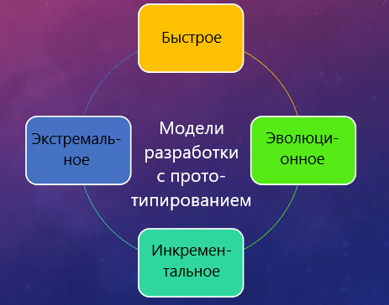

* **Быстрое прототипирование**— прототипы затем не становятся частью финальной версии продукта

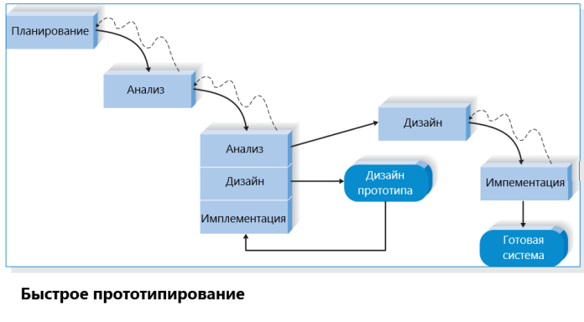

* **Эволюционное прототипирование** — прототипы «развиваются» до финальной системы, включаются в нее как основа, путем последовательного включения в систему результатов пользовательского фидбэка.

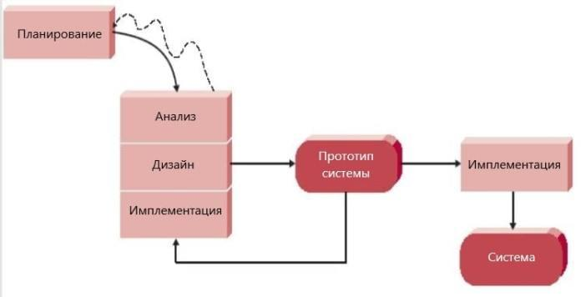

* **Инкрементальное прототипирование** — продукт создается как последовательность отдельных прототипов, которые в конце интегрируются в единое целое.

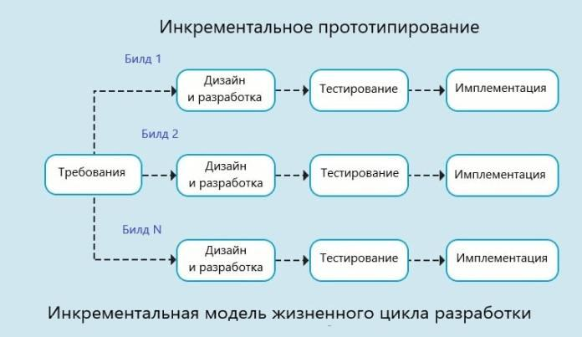

* **Экстремальное прототипирование** — в основном в веб-разработке. Она разбивается на три фазы. На первой делают статический прототип, состоящий из HTML-страниц. На второй работают с уровнем сервисов, программируя поведение. На третьей имплементируют сервисы.

#### Spiral (SDM)

Комбинация этапов дизайна и прототипирования — пытаясь сочетать преимущества подходов «снизу вверх» и «сверху вниз». В общем виде гибрид прототипной и каскадной моделей. Предназначена для больших, дорогих, сложных проектов. Этапы в целом взяты из водопадной модели, идут в том же порядке, но отделяются этапами планирования, оценки рисков, и создания прототипов (симуляций). Применяется в больших проектах и системах с множеством встраиваемых этапов/сегментов.

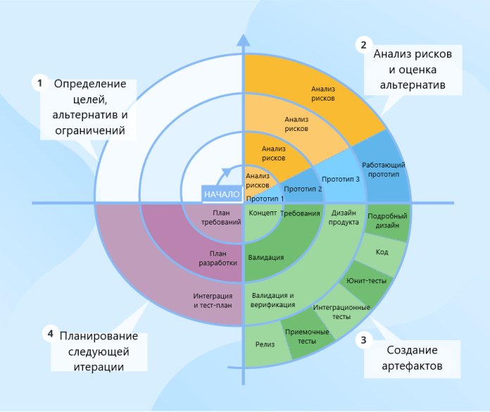

#### Итеративная и инкрементальная модели

Тоже создавалась как развитие водопадной модели. Начинается с планирования, завершается деплоем, и между ними циклические операции. Базовая идея такого подхода — создание системы последовательными циклами (итерациями) и небольшими «порциями» (инкрементально), что позволяет разработчикам изучать продукт на ранних стадиях и вносить корректировки. Можно представить эти модели как мини-водопады, или мини-V-модели.

Применяется в приложениях, которые могут модифицироваться на расширение/сужение функциональности, и в больших системах, состоящих из множества маленьких сегментов, например ERP-системах. Например, начинают с модуля бюджета как первой итерации, и продолжают разработкой складского модуля и так далее.

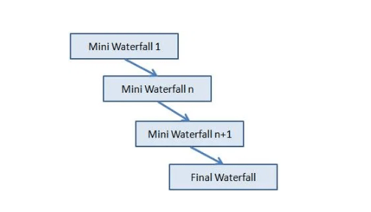

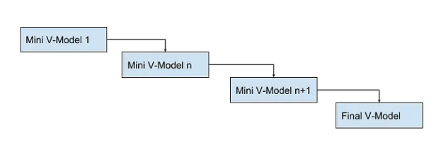

Инкрементная методология [4]- данная методология может быть описана, как мультикаскадная модель тестирования ПО. Рабочий процесс разделяется на некоторое количество циклов, каждый из которых также делится на модули. Каждая итерация добавляет определенный функционал к ПО. Инкремент состоит из трех циклов:

* дизайн и разработка
* тестирование
* реализация.

В этой модели  возможна одновременная разработка разных версий продукта. Например, первая версия может проходить этап тестирования в то время, как вторая версия находится на стадии разработки. Третья версия в то же самое время может проходить этап дизайна. Этот процесс может продолжаться до самого завершения проекта.

Очевидно, что данная методология требует обнаружения максимально возможного количества ошибок в тестируемом ПО настолько быстро, насколько это возможно. Так же, как и фаза реализации, которая требует подтверждения готовности продукта к доставке к конечному пользователю. Все эти факторы существенно увеличивают весомость требований к тестированию.

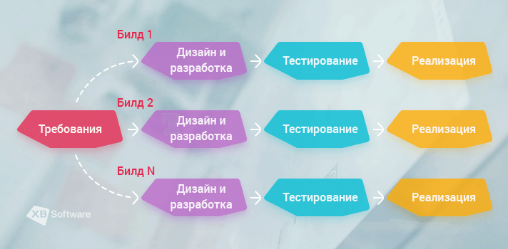

### Гибкие модели разработки

Основан на итеративной и инкрементальной моделях. Требования и решения развиваются путем коллаборации между кросс-функциональными командами.

**Agile** — **гибкая методология разработки**. Гибким этот подход называют потому, что команда работает со списком задач, который можно менять.

**Как правило, команды работают спринтами по 1–3 недели**. Спринт — промежуток времени, в течение которого сотрудники выполняют серию задач. В конце команда подводит итоги работы, составляет список задач для следующего. Обычно сотрудники создают новый мини-продукт после каждого спринта.

**Цель Agile** — увеличить скорость создания качественных продуктов, минимизируя при этом возможные риски ошибок в ходе выполнения задач.

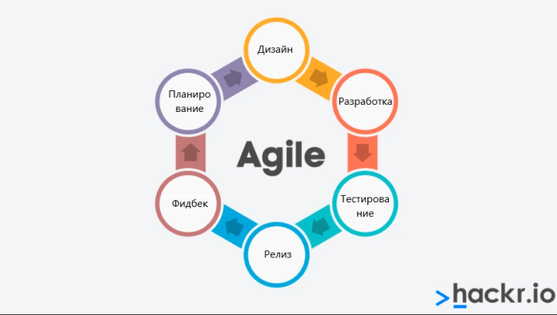

Применяется в любых проектах, допускающих широкое привлечение клиентов/пользователей в процесс, поскольку предполагается что модель должна быть очень *интерактивной*. Также в случаях, когда клиенту нужно видеть выполненными некоторые функциональные требования уже за две-три недели, а требования не очень ясно сформулированы. Гибкая модель позволяет создать ценный и вполне рабочий продукт очень рано в цикле и далее его быстро совершенствовать.

*Преимущества*

* Уменьшение времени *доставки*важных функций
* Хорошая личная коммуникация и непрерывный фидбэк от пользователей/клиентов, закрывающий «пробелы» и догадки
* На выходе качественный продукт, получаемый за короткое время

*Недостатки*

* Не всегда хорошая масштабируемость
* Не всегда команда способна обеспечивать качественную коллаборацию внутри себя и с клиентами
* Документация создается на достаточно поздних этапах
* Уменьшение реюзабельности компонентов
* Нужно специальное обучение персонала как работать «по эджайлу»

**Два самых популярных метода Agile**: **Scrum** и **Kanban**. 

#### Scrum

Итерации (в терминологии Scrum — «спринты») длятся 2-4 недели, спринту предшествует тщательное планирование, а после его завершения проводится оценка результатов. После описания активностей изменения не вносятся. После каждого спринта бизнес получает результат, инкремент.

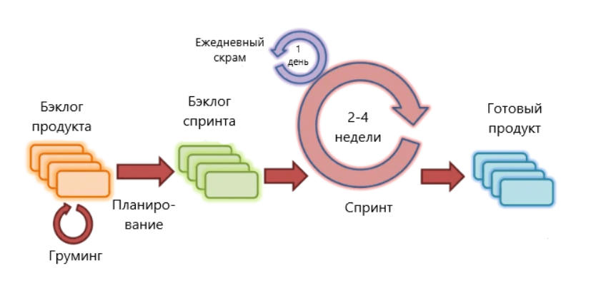

#### Kanban

Канбан — это методология, которая фокусируется на визуализации работы и ограничении незавершенных задач. Часто используются доски с визуализацией. Она помогает улучшить поток работы и выявить узкие места в процессе. Канбан используется для управления процессами и улучшения их эффективности. Позволяет разделить большой объём работы на небольшие задачи. Проект разбивают на этапы, все этапы переносят в колонки на интерактивной или физической доске, дальше распределяют задачи по этапам. Это помогает визуализировать процесс работы с задачами по проекту.

Отличительная черта этого подхода — отсутствуют длительные итерации. Их стараются сделать как можно короче (так называемые «daily sprints»). Упор делается на визуализацию процессов. На канбан-доске изображаются все активности в проекте, их количество, статус (прогресс выполнения), и прикрепленные к активностям сотрудники. Такая прозрачность помогает быстро определить самые важные/срочные задачи и вовремя дать им приоритет. Также, нет отдельного этапа планирования, так что новый запрос может быть выполнен в какое угодно время. Постоянно идет коммуникация с пользователями/клиентами, они могут видеть прогресс в любой момент. Митинги команды могут проводиться практически каждый день. Чаще всего Kanban применяется в проектах с очень активной поддержкой пользователей и быстро развивающихся.

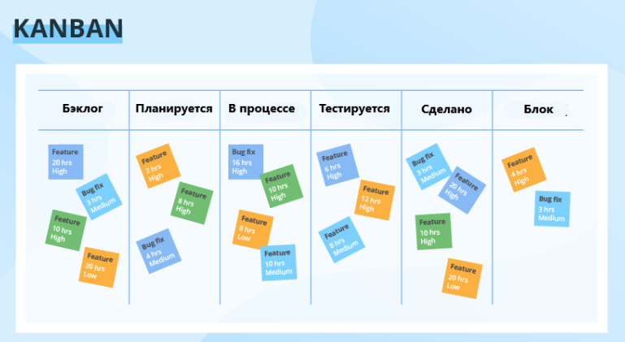

#### Экстремальное программирование (XP)

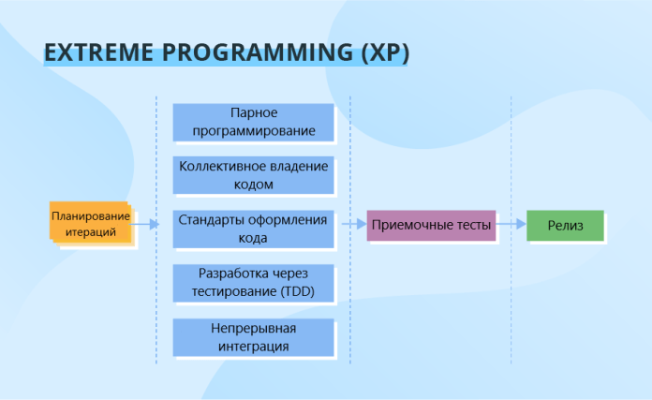

Типичная итерация длится 1-2 недели. Модель допускает изменения в процесс даже после начала итерации, если команда не начала работать с этим модулем. Подобная гибкость значительно усложняет доставку качественного продукта, но имеет свои плюсы. Предполагается [парное программирование](https://ru.wikipedia.org/wiki/%D0%9F%D0%B0%D1%80%D0%BD%D0%BE%D0%B5_%D0%BF%D1%80%D0%BE%D0%B3%D1%80%D0%B0%D0%BC%D0%BC%D0%B8%D1%80%D0%BE%D0%B2%D0%B0%D0%BD%D0%B8%D0%B5) (и [тестирование](https://testengineer.ru/pair-testing/)), TDD (разработка через тестирование — [что это?](https://testengineer.ru/chto-takoe-test-driven-development/)), [автоматизация тестирования](https://testengineer.ru/chto-takoe-avtomatizirovannoe-testirovanie/), [непрерывная интеграция](https://testengineer.ru/razbiraemsya-v-ci-cd/) (CI), промежуточные релизы, упрощенный дизайн, и соблюдение стандартов/гайдлайнов по написанию кода.

#### DevOps

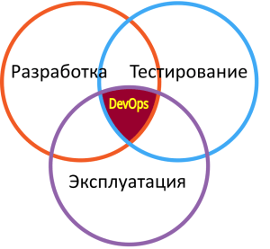

Эта методология возникла на пересечении двух трендов. Первый — практическое применение Agile и Lean-подходов, путем создания так называемых *операционных команд* (Ops) в составе компании. Второй тренд — общий «сдвиг» в ИТ-бизнесе в направлении бОльшей кооперации между операционными командами и командами разработчиков (Dev), на всех этапах SDLC-цикла.

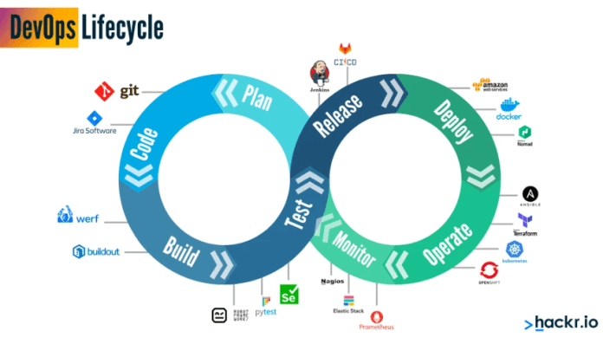

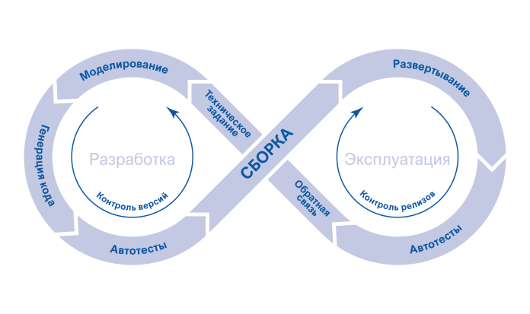

Итак, DevOps — это «разработчики+операции». Следуя методологии DevOps, обе команды работают «в связке», значительно ускоряя разработку и развертывание, и создавая качественные надежные продукты.

**Характеристики DevOps-методологии:** непрерывный фидбек, соблюдение дисциплины, непрерывное совершенствование процессов, и автоматизация всех ручных процессов разработки (и тестирования) насколько это возможно. Обновления, вносимые в код, являются короткими, но очень частыми.

*Преимущества*

Меньше времени и денег уходит на незапланированную работу, а также на устранение дефектов

Улучшение удовлетворенности пользователей

 Общее уменьшение затрат времени операционной и dev-командами, так как они видят проблемы заблаговременно

Быстрее восстановление после сбоев/отказов

Выше надежность готового продукта

*Недостатки*

Не очень много. Например, выше риск проблем с безопасностью, таких как спуфинг и MiTM, поскольку темп разработки очень высок

#### Lean-методология

Возникла в результате «переноса» производственных практик японской компании Toyota в разработку сфта. Базируется на семи принципах:

1. Убрать все лишнее («мусор») из всех процессов
2. Упор на обучении, повышении квалификации персонала
3. Принимать окончательные решения как можно позже
4. Доставлять готовый продукт как можно раньше
5. Крепить единство команды
6. Тем самым укрепляя интегральность продукта
7. Уметь видеть картину с высоты птичьего полета

Проектные команды, работающие по Lean, нацелены на поиск возможностей «убрать лишнее» из каждого этапа своего (стандартного) SDLC-цикла. Обычно это делают путем отмены ненужных митингов, и уменьшении количества документации.

В целом, Lean-методология по своему духу очень близка к Agile. Но есть отличия. Наиболее заметное — в подходе к удовлетворению пользовательских потребностей. В Agile они являются приоритетом, с самого начала цикла. Поэтому проектные команды немедленно отвечают на фидбек стейкхолдеров и пользователей на всех этапах SDLC. А в Lean наибольший приоритет отдается устранению всего лишнего — чтобы было заметнее то полезное, что продукт дает пользователям.

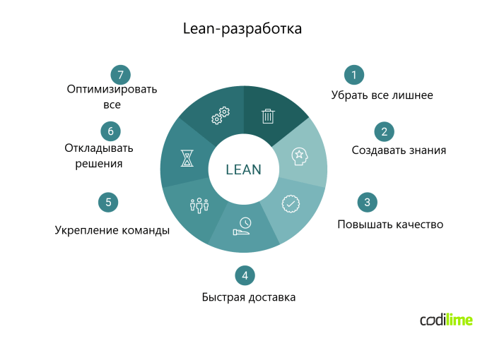Lean-методология

*Преимущества*

* Применима практически во всех командах в компании, то помогает интегрировать их, улучшить коллаборацию между ними. Поэтому Lean прекрасно сочетается с Agile и DevOps и всегда может применяться комбинированно с ними в каких-то пропорциях, на усмотрение руководства проектом.
* Убрали все лишнее, и значит лучше продумана, выполнена, и «отполирована» основная функциональность
* Легкая масштабируемость, то есть подходит и для крупнейших проектов
* Улучшает гибкость менеджмента в том что касается принятия решений (decision making).
* Улучшает мотивацию у сотрудников
* Ну и разумеется, устранение всего лишнего дает эффект в экономии времени и денег (почему и называется «экономной методологией»)

*Недостатки*

* Требует высокого уровня навыков ведения проектной документации, особенно бизнес-требований. В противном случае может получиться некачественный продукт, или включающий плохо выполненные части, из-за некачественной документации
* Сильно зависит от команды, от того насколько она способна работать по новому, отвергать старое-привычное, и воспринимать новое. Нужна очень квалифицированная и опытная команда
* Сравнительно велика опасность «потерять фокус» в разработке (у неопытных команд есть такой риск)

#### Методология Быстрой разработки (RAD)

Придумана и внедрена в IBM 40 лет назад. Достаточно популярна. Отдает приоритет скорости, в сочетании с гибкостью, при этом проводится тщательное «фронтальное» планирование.

Название говорит за себя: очень короткое время разработки (в сравнении с конкурентами IBM в 1980е). Стандартный проект «по RAD-методологии» разрабатывается с ноля за 2-3 месяца.

Проект разбивается на небольшие модули, которые «прикрепляются» к разным командам, затем по мере готовности модули объединяются цельный продукт.

Как и в Agile, приоритет дается сбору фидбека. В целом, SDLC-цикл состоит из стандартных waterfall-этапов (анализ, дизайн, кодинг, тестирование, имплементация, поддержка). Также создаются «быстрые прототипы». Разработчикам разрешается делать множество итераций и обновлений без внесения значительных изменений в начальный график.

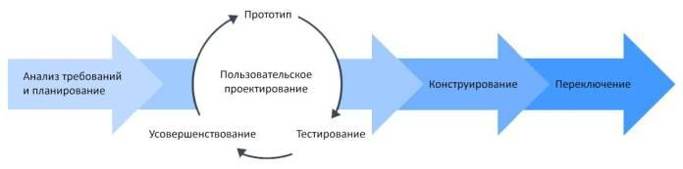

*Преимущества*

* Небольшое количество разработчиков работает над задачами
* Пользовательский фидбек собирается на начальных стадиях цикла
* Короткие итерации, а значит легко подстраиваться под изменения в требованиях
* Легко оценивать продвижение проекта на всех стадиях
* Реюзабельность компонентов
* Ну и, разумеется, скорость разработки

*Недостатки*

* Если реюзабельных компонентов оказывается мало, преимущество RAD начинает теряться
* Сильно зависит от привлечения пользовательского фидбэка
* Модель довольно сложная в управлении, зависит от квалификации руководства проектом
* Вряд ли подходит для очень маленьких проектов
* Проджект-менеджер должен очень плотно и напряженно работать связующим звеном между пользователями и разработчиками
* Нужны достаточно специализированные инструменты

#### RUP-методология

Rational Unified Process. Для полноты обзора, кратко об этой методологии, редко применяемой. Является сочетанием линейного и итеративного подхода. Разработка делится на 4 стадии: начальная, уточнения, конструирования, и внедрения. Три последних стадии выполняются в несколько итераций. Все базовые активности (сбор требований, дизайн и т.п.) идут параллельно на всех 4 этапах, но с разной интенсивностью.

При всей необычности, RUP-методология позволяет создавать стабильные и гибкие решения, однако является «небыстрой» и плохо адаптируемой к Agile-методикам (Scrum, Kanban, XP). Включенность пользователей, степень документирования процессов и длительность итераций — зависят от проекта. Кейсы для RUP: большие проекты с высокими рисками, особенно базирующиеся на use-кейсах.

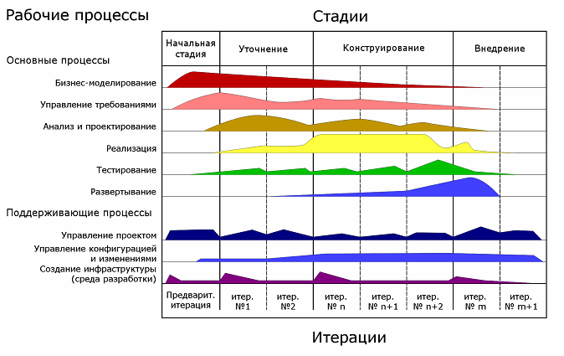

#### Методология «Большого Взрыва» (Big Bang)

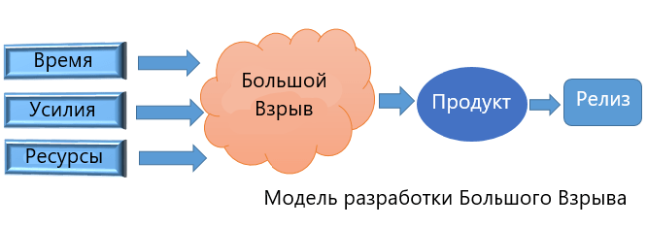

Это модель, в которой не соблюдается какой-то определенный процесс. Разработка начинается, когда на входе есть средства и подобраны сотрудники, и на выходе получаем готовый софт (который может быть, а может и не быть удовлетворяющим потребности заказчиков/клиентов/пользователей). Соответственно, нет устоявшейся процедуры, и очень мало планирования. Даже клиент не очень ясно понимает, чего хочет от будущего продукта. Требования имплементируются «на лету», по ситуации, без особого анализа.

Обычно так разрабатываются маленькие проекты, с небольшим количеством привлеченных сотрудников, даже одним-двумя, и соответствующим количеством тестировщиков. Так разрабатываются pet-проекты, академические проекты, или самописные поделки «для себя и друзей».

*Преимущества*

* Все очень просто, проще некуда
* Без планирования
* Легко управлять — людей мало
* Нужно мало ресурсов
* Гибкость
* Хорошо учиться и приобретать опыт в таких проектах

*Недостатки*

* Высокие риски неудачного завершения
* Разумеется, такое никак не подходит для крупных серьезных проектов

## Сравнение методологий: преимущества и недостатки кратко

Каждая методология имеет свои сильные и слабые стороны. Важно понимать, что нет универсального решения, и выбор методологии зависит от конкретных условий проекта.

**Водопадная модель**: Хорошо подходит для проектов с четко определенными требованиями и небольшими изменениями. Однако она может быть неэффективной для проектов, где требования часто меняются. Водопадная модель обеспечивает ясность и предсказуемость, но может быть менее гибкой.

**Agile**: Отлично подходит для проектов с неопределенными требованиями и высокой степенью изменений. Требует высокой дисциплины команды. Agile методологии позволяют быстро адаптироваться к изменениям и получать постоянную обратную связь.

**XP**: Идеально для проектов, где качество кода является приоритетом. Требует высокой квалификации команды. XP помогает улучшить качество кода и повысить эффективность команды, но может быть сложно внедрить в крупных проектах.

**Scrum**: Хорошо подходит для проектов, где важна четкая структура и постоянная обратная связь. Требует четкого соблюдения ролей и правил. Scrum помогает организовать работу и улучшить процессы, но может быть трудно масштабировать.

**Канбан**: Подходит для проектов, где важна визуализация работы и улучшение потока задач. Меньше структурированности по сравнению с другими методологиями. Канбан помогает улучшить процесс и выявить узкие места, но может быть сложно управлять крупными проектами.

## Роль QA

**QA** (Quality Assurance) — Обеспечение качества продукта — изучение возможностей по изменению и улучшению процесса разработки, улучшению коммуникаций в команде, где тестирование является только одним из аспектов обеспечения качества.  
  
К задачам обеспечения качества относятся:

* проверка технических характеристик и требований к ПО;
* оценка рисков;
* планирование задач для улучшения качества продукции;
* подготовка документации, тестового окружения и данных;
* тестирование;
* анализ результатов тестирования, а также составление отчетов и других документов.

Источник: <https://habr.com/ru/articles/765422/>

***А когда начинать тестировать?***

Agile:  
По ситуации.  
*Scrum:* В Scrum тестирование интегрируется во все спринты. В начале каждого спринта тестировщики могут участвовать в планировании, определяя задачи для тестирования.  
*Kanban:* В Kanban тестирование является непрерывным процессом. Задачи по тестированию добавляются в столбцы на доске Kanban по мере поступления.

Waterfall:  
В конце.

В методологии Waterfall тестирование обычно происходит после завершения всех предыдущих этапов, таких как анализ, проектирование и разработка. Этот подход называется «тестирование на последнем этапе». Тестировщики проводят комплексное тестирование всего продукта, после чего предоставляют отчеты о найденных ошибках.

DevOps:  
Всегда.

В DevOps тестирование интегрировано в непрерывный цикл разработки и развертывания. Это означает, что тестирование проводится на каждом этапе, начиная с разработки и заканчивая автоматизированным тестированием в процессе непрерывной интеграции и развертывания (CI/CD). Тестировщики могут также сотрудничать с разработчиками для создания тестовых сценариев и автоматизации тестов.  
  
Lean:

Пораньше.

В Lean Software Development тестирование ориентировано на минимизацию избыточности и оптимизацию процессов. Тут тестировщики стремятся к идентификации и устранению дефектов на ранних этапах разработки, чтобы избежать потерь времени и ресурсов на исправление проблем позже.  
  
Конечно можно углубиться в каждую методологию еще глубже, но мне хотелось отразить общее настроение каждой из перечисленных методологий. Каждая из этих методологий имеет свой собственный подход к тестированию, и конечно, есть другие, но общая цель этих и других заключается в обеспечении качества продукта и удовлетворения потребностей пользователей, а выбор методологии зависит от специфики проекта и предпочтений команды разработки.

#### Роль QA в Agile

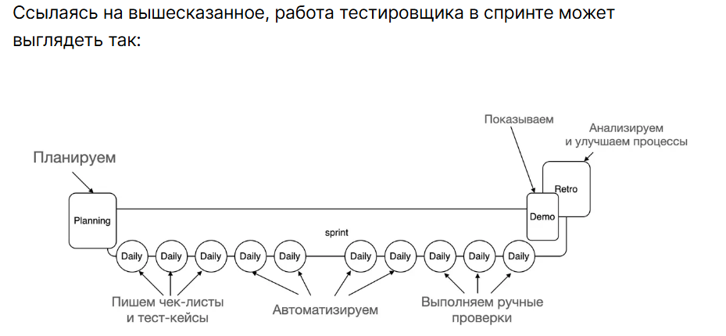

Спринт начинается с этапа планирования, который считается одним из самых важных этапов, ведь именно при планировании формируется план действий, оформляются и распределяются основные задачи, происходит оценка времени их выполнения, разрабатывается система коммуникации между членами команды и способы проверки выполненной работы. Затем следует выполнение запланированных задач и завершающими являются этапы демонстрации и ретроспективы.

На этапе планирования тестировщик знакомится с задачами беклога и анализирует требования, при их наличии, а также помогает определить, какие тесты необходимо разработать для проверки соответствия функциональности. Выбирает инструменты для достижения необходимого качества, подходы к тестированию и делает верхнеуровневый тест-план. На этапе планирования спринта тестировщик определяет тесты, которые нужно автоматизировать для повышения эффективности тестирования, а также помогает определить приоритеты задач и оценить объем работы.

В начале спринта тестировщик пишет чек-листы и создает ручные тесты. Это позволяет к моменту завершения разработки иметь готовые наборы проверок, которые позволят быстро обнаруживать ошибки и дефекты. QA-специалист отвечает за поддержку и обновление тестов, чтобы они оставались актуальными и эффективными. Ручные тесты могут быть направлены на проверку функциональных возможностей системы, интеграционное взаимодействие между компонентами, пользовательский интерфейс и удобство пользования системой.

В течение спринта QA-специалист занимается автоматизацией тестирования компонентов системы. Автоматизация играет ключевую роль в Agile-разработке, позволяя команде быстро и эффективно проверять работоспособность функциональности после каждого изменения в коде. Хорошей практикой считается встраивание автоматизированных тестов в конвейер непрерывной интеграции CI. Это позволяет быстро проверить, не нарушила ли новая функциональность работу уже существующих компонентов системы. Автоматизированные тесты также помогают обнаруживать регрессионные ошибки, которые могут возникнуть при внесении изменений в код.

Процент времени, который тестировщики должны тратить на автоматизацию и ручное тестирование в спринте, может зависеть от сложности проекта, доступности автоматизации и приоритетов команды. Однако обычно рекомендуется уделять большую часть времени на автоматизацию тестирования. Это связано с тем, что автоматизация позволяет повысить эффективность и скорость тестирования.

Использование только одного вида тестирования недостаточно для обеспечения высокого уровня качества программного продукта, поэтому важно сочетать ручное и автоматизированное тестирование. Таким образом, к моменту окончания разработки тестировщик уже имеет набор ручных и автоматизированных тестов для проведения полноценной работы.

Ближе к окончанию спринта команды проводят демонстрации своих доработок, на которых QA-специалист может принимать активное участие, выступая в роли связующего звена между командой разработки и заказчиком, как специалист, владеющий информацией о функциональных особенностях системы, и может устроить показ, ответив на вопросы и собрать обратную связь.

Финал спринта — ретроспективное собрание команды. На нем анализируются прошлые достижения и проблемы, ведутся рассуждения о возможных улучшениях в процессе разработки, предлагаются идеи и решения. Благодаря своему опыту в области тестирования QA-специалист может вносить предложения по улучшению качества и эффективности работы команды.

# Тестирование – основные понятия

## Методологии тестирования

Источник: <https://habr.com/ru/articles/765422/>

Ниже основной список методологий применимых в тестировании и самый простым языком описать для чего каждая годна.

***Agile***

Разбуди любого тестировщика ночью и спроси, что такое Agile и он тебе ответит, что это гибкая методология разработки программного обеспечения. Это действительно гибкая методология разработки программного обеспечения, которая ставит акцент на коллаборацию, быстрые итерации и способность адаптироваться к изменениям в проекте. Agile делит процесс на короткие циклы разработки, называемые спринтами, что позволяет команде быстро реагировать на изменения и предоставлять клиенту более ценные результаты, поэтому она и гибкая, поскольку дает возможность команде быстро адаптироваться под все происходящее вокруг.

Но чтобы это стало более понятно давайте разберем на простых вещах, что в этом Agile вообще есть:  
  
*User Stories:* В данном случае идет речь о наличии юзер сторей и их покрытия. Если User Story не включает в себя тест-кейсы, то это как книга без страниц. Тестирование начинается сразу после создания User Story, иначе мы просто будем сидеть безвылазно в багах.  
  
*Инкрементальность и итерационность:* Здесь работа выполняется в короткие временные промежутки так называемые «итерации» и каждый итерация приносит новый «инкремент». Наша задача тут — проверить каждый кусочек продукта, как только он готов. И иногда состав данного продукта не особо понятен, но это нормально.  
  
*Регрессионное тестирование:* Проверить всё и вся, что ваши новые приколюхи не поломали старый костяк. Это как проверка вашего старого дома после ремонта. Нужно убедиться, что новые обои никак не повлияли на какую-нибудь старую проводку. Да, кажется, что это невозможно, но проверить стоит, мало ли.  
  
*Коммуникация и сотрудничество:* Тут в идеале конечно должно быть очень классное и сильное взаимодействие между участниками команды. Иногда конечно команда впадает в споры, но в конечном итоге все продолжают активно работать вместе, взаимодействуя друг с другом.

*Прототипирование и тестирование:* Цель начать тестировать пораньше, а для этого нужно сосредоточиться на создании прототипов, чтобы можно было проводить тестирование на ранних этапах разработки.  
  
*Автоматизация тестов:* Автоматизация — то, что ускоряет наш процесс, помогает нам избежать рутины и сэкономить время на чашку чая.  
  
Сам Agile можно подразделить на:

***Scrum***

Это конкретный фреймворк в рамках Agile, который определяет роли (Product Owner, Scrum Master, Development Team), события (Sprint Planning, Daily Scrum, Sprint Review, Sprint Retrospective) и артефакты (Product Backlog, Sprint Backlog, Increment). Scrum помогает команде эффективно управлять работой и обеспечивать поставку ценных функций.  
  
Если кратко, то скрам это про:

*Спринты:* Некая оговоренная дистанция для выполнения задач. Можно представить это как гонку на короткую дистанцию, где цель успеть добежать в обозначенное время и желательно как можно быстрее, а после достижения цели перейти к заслуженному отдыху.  
  
*Наличие Scrum мастера:* Скрам-мастер — это наш личный тренер\коуч называйте как хотите смысл один, он нужен, чтобы всегда подсказывать, как бежать быстрее и не спотыкаться.  
  
*Владелец продукта:* Так сказать лидер, принимающий стратегические решения, плотно взаимодействующий с командой разработки, чтобы продукт соответствовал потребностям рынка и клиентов. Иногда его идеи кажутся нам странными, но мы все равно их выполняем.

*Стендапы:* Ежедневные встречи с командой, где мы рассказываем друг другу, докуда успели добежать и что мешает нам двигаться дальше. Главное не забывать, что вы не отчитываетесь, а просто держите в курсе команду относительно процессов, которыми вы занимаетесь.

#### **Kanban**

Тут все представляет собой визуальное управление рабочим процессом. Задачи отображаются на доске Kanban и перемещаются между столбцами, представляющими разные этапы работы. Это помогает увидеть поток работы и управлять им для оптимизации процесса.

Если кратко про канбан, это:

*Доска Канбан:* для любителей наглядности и визуализации. Доской Канбан именуется табличка с результатами и планами, где проще отслеживать ход работы. Когда мы заканчиваем задачу, мы перемещаем ее в столбец «Готово» и радуемся.  
  
*Лимит работы в процессе (WIP):*Это как диета. Мы не можем есть бесконечно, так же и задачи не могут перемещаться бесконечно. В общем-то определяем оптимальное количество, в данном случае задач, чтобы не перетруждаться и быть более эффективным.  
  
*Пулл процесс:* Иначе можно сказать «Тянущий подход», когда мы сами решаем, когда брать следующую задачу. Как правило, по наличию свободного времени.

***DevOps***

DevOps (Development and Operations): Это практика, объединяющая разработку и IT операции , чтобы ускорить развертывание и улучшить качество программного обеспечения. DevOps включает автоматизацию, непрерывную интеграцию и непрерывное развертывание (CI/CD), а также акцент на коммуникации и сотрудничестве между разработчиками и операторами.

Если выделять основные моменты в данной методологии, то:  
  
*Культура DevOps:* Иначе говоря, культура сотрудничества, некая вечеринка где разработчики, тестировщики и операционщики веселятся вместе. В общем-то тут про выстраивание плотной коммуникации между отделами.  
  
*Непрерывная Интеграция и Непрерывная Доставка (CI/CD):*Тут можно даже написать краткий слоган: «Если ваш код не появляется в проде, когда вы утверждаете, что должен, давайте его исправим.» Как уже написала выше, DevOps про то, чтобы создать непрерывные циклы интеграции и развертывания, уменьшая время от написания кода до его попадания в прод. Поэтому этот пункт можно ассоциировать с какой-нибудь супер быстрой доставкой, но в данном случае не еды, а кода, чтобы все было свеженькое и без задержек.  
  
*Тестирование в проде:* Благодаря непрерывному тестированию тестирование проходит в продакшене дабы обеспечить быстрее более высокую стабильность продукту.  
  
*Мониторинг и логирование:* Тут супер важно уделить вниманию этим двум вещам, чтобы быстро отреагировать и решить возникающие проблемы.  
  
*Автоматизация:*Ну тут думаю, что и без описания понятно, что в данном случае автоматизация погоняет автоматизацию, чтобы конечно же максимально всё ускорить.  
  
*Тестирование в условиях нагрузки и безопасности:*Безопасность внедряем на всех этапах разработки, а не только на последних.  
  
*Тестирование как Код (TaaS):*Можно ещё сказать «Инфраструктура как код», где собственно инфраструктурные ресурсы управляются с использованием кода.

***Waterfall***

Эта методология предполагает последовательное выполнение этапов разработки, начиная с определения требований и заканчивая тестированием и внедрением. Каждый этап зависит от завершения предыдущего. Этот метод часто используется в проектах, где требования к продукту остаются стабильными.  
  
Пройдемся по тем самым этапам:

*Анализ и планирование:* Основной этап, где мы анализируем требования, именно здесь формируются все дальнейшие шаги.  
  
*Проектирование:* Здесь разрабатывается архитектура системы и детальный план реализации.  
  
*Разработка:* Собираем все, что до этого сделали в единый пазл и создаем код. Так сказать, воплощает проект в жизнь.  
  
*Тестирование:* Тут важно провести тщательное тестирование, чтобы убедиться, что ничего не развалится, что все работает как надо, а каждый аспект проекта соответствует заявленным требованиям.  
  
*Внедрение:* По сути фаза завершения, когда мы реализуем систему в реальной среде, соответственно продукт может потрогать конечный пользователь.  
  
*Обслуживание:* Как правило этот этап будет тянутся долго, поскольку нужно обеспечить полную поддержку и обновление системы после внедрения.

***Lean***

Это методология, также известная как Lean Software Development, вдохновлена концепциями Lean Manufacturing. Основная идея минимизировать отходы и максимизировать ценность. Lean подразумевает эффективное управление процессами, устранение избыточной работы и обеспечение потока ценных функций.

Ключевым моментам:  
  
*Устранение избыточности:*Оптимизируем разработку таким образом, чтобы предотвратить избыточность или просто убираем все, что не приносит никакой пользы.  
  
*Постоянная оптимизация:*Важно всегда работать над собой и здесь как раз про постоянные улучшения.  
  
*Ориентация на клиента:*Процессы строятся вокруг потребностей конечного пользователя, собственно удаляем все, что не радует нашего клиента.  
  
*Гибкость:*Подстраиваемся под реалии и новые рыночные требования.  
  
*Пулл процесс:*Тут как и в канбан, тянущийся процесс. Новый этап начинается только тогда, когда соответствующий этап завершен.

*Поток работы:* Все построено так, чтобы процессы были настроенные на постоянное движение без замедлений.

## Тестирование, его цели, разница между QA и QC

**Тестирование программного обеспечения (Software Testing[5])** — проверка соответствия реальных и ожидаемых результатов поведения программы, проводимая на конечном наборе тестов, выбранном определённым образом.  
  
**Цель тестирования** — проверка соответствия ПО предъявляемым требованиям, обеспечение уверенности в качестве ПО, поиск очевидных ошибок в программном обеспечении, которые должны быть выявлены до того, как их обнаружат пользователи программы.

**Обеспечение качества (QA — Quality Assurance)** и **контроль качества (QC — Quality Control)** — эти термины похожи на взаимозаменяемые, но разница между обеспечением качества и контролем качества все-таки есть, хоть на практике процессы и имеют некоторую схожесть. QC более узкое понятие, чем QA.   
  
**QC** (Quality Control) — Контроль качества продукта — анализ результатов тестирования и качества новых версий выпускаемого продукта.  
  
К задачам контроля качества относятся:

* проверка готовности ПО к релизу;
* проверка соответствия требований и качества данного проекта.

**QA** (Quality Assurance) — Обеспечение качества продукта — изучение возможностей по изменению и улучшению процесса разработки, улучшению коммуникаций в команде, где тестирование является только одним из аспектов обеспечения качества.  
  
К задачам обеспечения качества относятся:

* проверка технических характеристик и требований к ПО;
* оценка рисков;
* планирование задач для улучшения качества продукции;
* подготовка документации, тестового окружения и данных;
* тестирование;
* анализ результатов тестирования, а также составление отчетов и других документов.

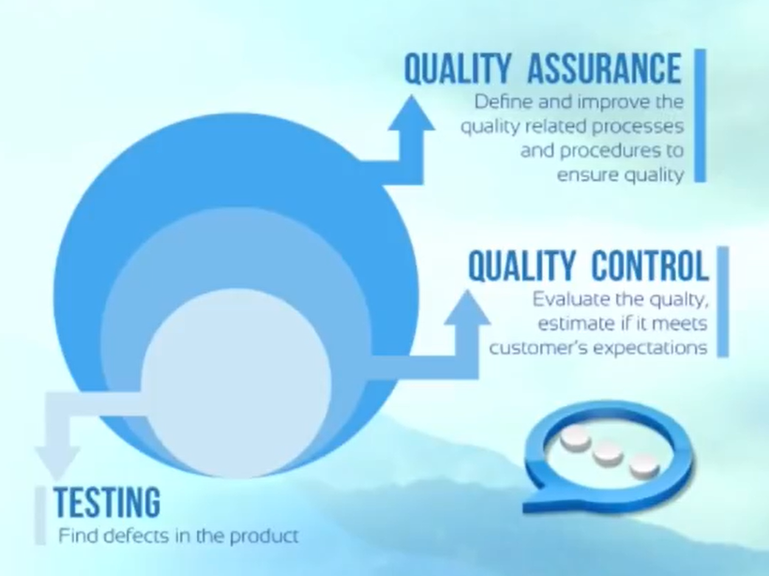

## Принципы тестирования

Существует 7 принципов тестирования программного обеспечения (ПО):

**1. Тестирование демонстрирует наличие дефектов, а не их отсутствие.**

Тестирование может выявить присутствие ошибок, но не может доказать в полной мере, что дефектов нет. Сколько бы успешных тестов не провели, нельзя утверждать, что нет таких тестов, которые бы не нашли ошибку.

**2. Исчерпывающее тестирование недостижимо.**

Сколь бы скрупулёзным тестирование не было, нельзя учесть все возможные сценарии, а значит и предвидеть все возможные ошибки.

**3. Заблуждение об отсутствии ошибок.**

Можно сколько угодно находить ошибки, и даже, казалось бы, не обнаруживая их больше, нет гарантии того, что ошибки найдены все и продукт полностью качественный и готовый. Надо помнить такую аксиому — не существует какого-либо продукта без багов или ошибок.

**4. Раннее тестирование сохраняет время и деньги.**

Этот принцип связан с понятием «цена дефекта». Цена дефекта существенно растет на протяжении жизненного цикла разработки ПО. Чем раньше обнаружен дефект, тем быстрее, проще и дешевле его исправить.

**5. Принцип скопления или кластеризация дефектов.**

Принцип, который предполагает, что небольшое количество модулей содержат в себе большинство багов. Это яркий пример применения принципа Парето в тестировании: 20% модулей содержат 80% всех багов.

**6. Тестирование зависит от контекста.**

Выбор методологии, техники и вида тестирования напрямую зависит от природы самой системы. К примеру, медицинское программное обеспечение требует более тщательной проверки, чем компьютерная игра.

**7. Парадокс пестицида.**

Если один и тот же пестицид использовать на протяжении долгого времени, например, для истребления неких жуков, то со временем его эффективность упадёт, так как у этих насекомых выработается устойчивость к одному и тому же пестициду. Такая же ситуация и с тестами, если повторять одни и те же тесты снова и снова, в какой-то момент они перестанут выявлять новые ошибки.

## Верификация и валидация

**Верификация (verification)** — это процесс оценки системы, чтобы понять, удовлетворяют ли результаты текущего этапа разработки условиям, которые были сформулированы в его начале. Это статическая проверка на соответствие продукта спецификациям, процесс проходит без запуска кода. Убеждаемся, что система спроектирована без ошибок. Отвечает на вопрос ”Делаем ли мы правильно?” Верификация происходит ДО валидации. Проверяется наличие чего-нибудь. Исполнителя (разработчиков и команду продукта) интересует и верификация, и валидация.   
**Валидация (validation)** — это определение соответствия разрабатываемого ПО ожиданиям и потребностям пользователя, его требованиям к системе. Процесс оценки конечного продукта, когда надо проверить, соответствует ли продукт нуждам, ожиданиям и требованиям клиента. Это динамический процесс, включает в себя запуск кода программы. Отвечает на вопрос “Делаем ли мы правильный продукт?” Проверяется работоспособность чего-нибудь. Происходит ПОСЛЕ верификации. Заказчика больше интересует валидация.

**Пример на отличие верификации и валидации:** есть форма для логина в систему с полями. Верификация - согласно спецификации размер полей строго установлен, мы проверяем, соответствует ли реальный размер тому, что заявлен в документации. Валидация - если не заполнять поле и попробовать войти, система покажет ошибку, т.к. поле должно быть обязательно заполнено.

## Severity vs Priority

**Серьёзность (severity)** показывает степень ущерба, который наносится проекту существованием дефекта. Severity выставляется тестировщиком.  
  
**Градация Серьезности дефекта (Severity):**

* **Блокирующий (S1 – Blocker)**  
  тестирование значительной части функциональности вообще недоступно. Блокирующая ошибка, приводящая приложение в нерабочее состояние, в результате которого дальнейшая работа с тестируемой системой или ее ключевыми функциями становится невозможна.
* **Критический (S2 – Critical)**  
  критическая ошибка, неправильно работающая ключевая бизнес-логика, дыра в системе безопасности, проблема, приведшая к временному падению сервера или приводящая в нерабочее состояние некоторую часть системы, то есть не работает важная часть одной какой-либо функции либо не работает значительная часть, но имеется workaround (обходной путь/другие входные точки), позволяющий продолжить тестирование.
* **Значительный (S3 – Major)**  
  не работает важная часть одной какой-либо функции/бизнес-логики, но при выполнении специфических условий, либо есть workaround, позволяющий продолжить ее тестирование либо не работает не очень значительная часть какой-либо функции. Также относится к дефектам с высокими visibility – обычно не сильно влияющие на функциональность дефекты дизайна, которые, однако, сразу бросаются в глаза.
* **Незначительный (S4 – Minor)**  
  часто ошибки GUI, которые не влияют на функциональность, но портят юзабилити или внешний вид. Также незначительные функциональные дефекты, либо которые воспроизводятся на определенном устройстве.
* **Тривиальный (S5 – Trivial)**  
  почти всегда дефекты на GUI — опечатки в тексте, несоответствие шрифта и оттенка и т.п., либо плохо воспроизводимая ошибка, не касающаяся бизнес-логики, проблема сторонних библиотек или сервисов, проблема, не оказывающая никакого влияния на общее качество продукта.

**Срочность (priority)** показывает, как быстро дефект должен быть устранён. Priority выставляется менеджером, тимлидом или заказчиком.  
  
**Градация Приоритета дефекта (Priority):**

* **P1 Высокий (High)**  
  Критическая для проекта ошибка. Должна быть исправлена как можно быстрее.
* **P2 Средний (Medium)**  
  Не критичная для проекта ошибка, однако требует обязательного решения.
* **P3 Низкий (Low)**  
  Наличие данной ошибки не является критичным и не требует срочного решения. Может быть исправлена, когда у команды появится время на ее устранение.

**Пример дефекта с высоким severity, но низким priority:** функциональность, которая редко используется пользователями, и она не работает, можно поставить severity - blocker или critical, но т.к. данная функциональность не пользуется большим спросом или не является критичной для работы нашей системы и мы можем обойтись без нее, то PM может поставить ей приоритет medium или low.

**Пример дефекта с высоким priority, но низким severity:** опечатка на главной странице сайта Google - Google не с двумя о, а с одной. Ошибка тривиальная, но сильно бьет по репутации компании.

## Типы задач команды

**Существует шесть базовых типов задач:**

* **Эпик (epic)** — большая задача, на решение которой команде нужно несколько спринтов.
* **Требование (requirement)** — задача, содержащая в себе описание реализации той или иной фичи.
* **История (story)** — часть большой задачи (эпика), которую команда может решить за 1 спринт.
* **Задача (task)** — техническая задача, которую делает один из членов команды.
* **Под-задача (sub-task)** — часть истории / задачи, которая описывает минимальный объем работы члена команды.
* **Баг (bug)** — задача, которая описывает ошибку в системе.

## Тестовые среды

* **Среда разработки (Development Env)** – за данную среду отвечают разработчики, в ней они пишут код, проводят отладку, исправляют ошибки
* **Среда тестирования (Test Env)** – среда, в которой работают тестировщики (проверяют функционал, проводят smoke и регрессионные тесты, воспроизводят).
* **Интеграционная среда (Integration Env)** – среда, в которой проводят тестирование взаимодействующих друг с другом модулей, систем, продуктов.
* **Предпрод (Preprod Env)** – среда, которая максимально приближена к продакшену. Здесь проводится заключительное тестирование функционала.
* **Продакшн среда (Production Env)** – среда, в которой работают пользователи.

## Основные фазы тестирования

* **Pre-Alpha:** прототип, в котором всё ещё присутствует много ошибок и наверняка неполный функционал. Необходим для ознакомления с будущими возможностями программ.
* **Alpha:** является ранней версией программного продукта, тестирование которой проводится внутри фирмы-разработчика.
* **Beta:** практически готовый продукт, который разработан в первую очередь для тестирования конечными пользователями.
* **Release Candidate (RC)**: возможные ошибки в каждой из фичей уже устранены и разработчики выпускают версию на которой проводится регрессионное тестирование.
* **Release:** финальная версия программы, которая готова к использованию.

# Виды тестирования ПО

**Вид тестирования** — это совокупность активностей, направленных на тестирование заданных характеристик системы или её части, основанная на конкретных целях.

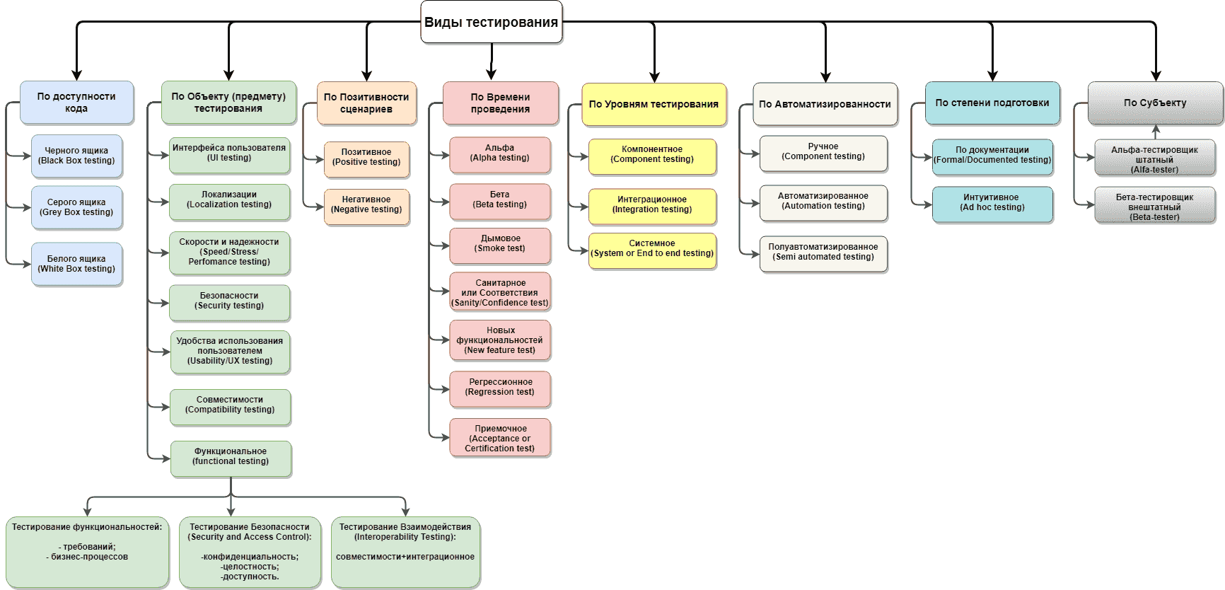

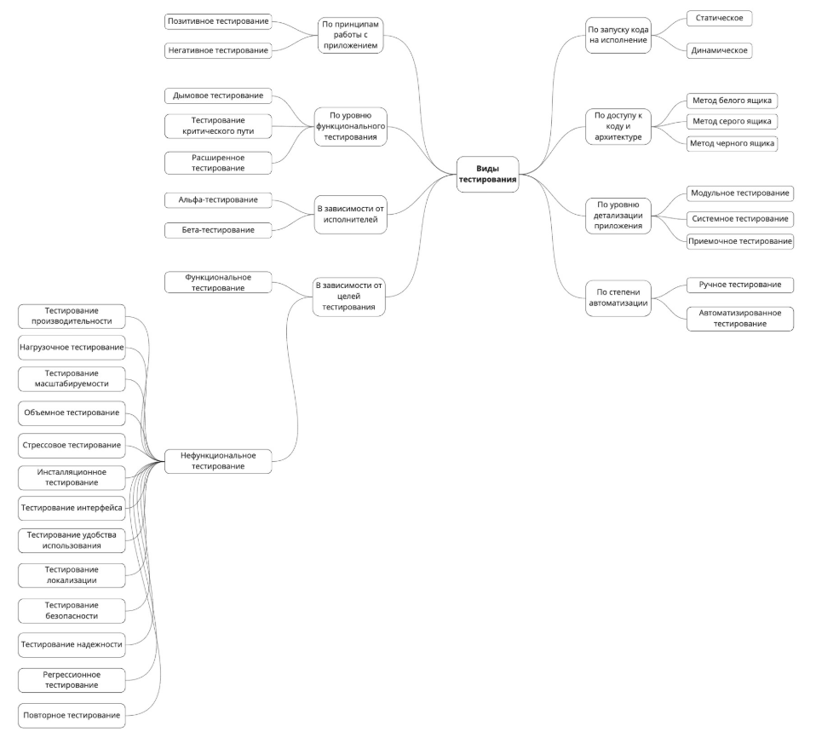

[6]

### Классификация по запуску кода на исполнение

* Статическое тестирование — процесс тестирования, который проводится для верификации практически любого артефакта разработки: программного кода компонент, требований, системных спецификаций, функциональных спецификаций, документов проектирования и архитектуры программных систем и их компонентов. Относится к процессу верификации.
* Динамическое тестирование — тестирование проводится на работающей системе, не может быть осуществлено без запуска программного кода приложения. Относится к процессу валидации.

### Классификация по доступу к коду и архитектуре (методы “белого”, “черного” и “серого” яищика)

Подробнее здесь: https://testengineer.ru/testirovanie-belogo-chernogo-yashchika/

* Тестирование белого ящика — метод тестирования ПО, который предполагает полный доступ к коду проекта. Тестировщики исследуют код программы и ищут в нем ошибки.
* Тестирование серого ящика — метод тестирования ПО, который предполагает частичный доступ к коду проекта (комбинация White Box и Black Box методов).
* Тестирование чёрного ящика — метод тестирования ПО, который не предполагает доступа (полного или частичного) к системе. Основывается на работе исключительно с внешним интерфейсом тестируемой системы. Если код неизвестен, тестировщики тестируют продукт с точки зрения пользователя, по сценариям.

**Тестирование белого ящика** — метод тестирования ПО, который предполагает, что внутренняя структура/устройство/реализация системы известны тестировщику.  
[7]Согласно ISTQB, тестирование белого ящика — это:

* тестирование, основанное на анализе внутренней структуры компонента или системы;
* тест-дизайн, основанный на технике белого ящика — процедура написания или выбора тест-кейсов на основе анализа внутреннего устройства системы или компонента.
* Почему «белый ящик»? Тестируемая программа для тестировщика — прозрачный ящик, содержимое которого он прекрасно видит.

**Тестирование серого ящика** — метод тестирования ПО, который предполагает комбинацию White Box и Black Box подходов. То есть, внутреннее устройство программы нам известно лишь частично.  
  
**Тестирование чёрного ящика** — также известное как тестирование, основанное на спецификации или тестирование поведения — техника тестирования, основанная на работе исключительно с внешними интерфейсами тестируемой системы.  
Согласно ISTQB, тестирование черного ящика — это:

* тестирование, как функциональное, так и нефункциональное, не предполагающее знания внутреннего устройства компонента или системы;
* тест-дизайн, основанный на технике черного ящика — процедура написания или выбора тест-кейсов на основе анализа функциональной или нефункциональной спецификации компонента или системы без знания ее внутреннего устройства.

### Классификация по уровню детализации приложения

* Модульное тестирование — проводится для тестирования какого-либо одного логически выделенного и изолированного элемента (модуля) системы в коде. Проводится самими разработчиками, так как предполагает полный доступ к коду.
* Интеграционное тестирование — тестирование, направленное на проверку корректности взаимодействия нескольких модулей, объединенных в единое целое.
* Системное тестирование — процесс тестирования системы, на котором проводится не только функциональное тестирование, но и оценка характеристик качества системы — ее устойчивости, надежности, безопасности и производительности.
* Приёмочное тестирование — проверяет соответствие системы потребностям, требованиям и бизнес-процессам пользователя.

### Классификация по степени автоматизации

* Ручное тестирование.
* Автоматизированное тестирование.

### Классификация по принципам работы с приложением

* Позитивное тестирование — тестирование, при котором используются только корректные данные.
* Негативное тестирование — тестирование приложения, при котором используются некорректные данные и выполняются некорректные операции.

### Классификация по уровню функционального тестирования

* Дымовое тестирование (smoke test) — тестирование, выполняемое на новой сборке, с целью подтверждения того, что программное обеспечение стартует и выполняет основные для бизнеса функции.
* Тестирование критического пути (critical path) — направлено для проверки функциональности, используемой обычными пользователями во время их повседневной деятельности.
* Расширенное тестирование (extended) — направлено на исследование всей заявленной в требованиях функциональности, включая проверку нестандартных сценариев.

### Классификация в зависимости от исполнителей

* Альфа-тестирование — является ранней версией программного продукта. Может выполняться внутри организации-разработчика с возможным частичным привлечением конечных пользователей.
* Бета-тестирование — программное обеспечение, выпускаемое для ограниченного количества пользователей. Главная цель — получить отзывы клиентов о продукте и внести соответствующие изменения.

### Классификация в зависимости от целей тестирования

1. Функциональное тестирование (functional testing) — направлено на проверку корректности работы функциональности приложения. В первую очередь функциональное тестирование проверяет пользовательский интерфейс, также API, базы данных и другие важные части приложения.
2. Нефункциональное тестирование (non-functional testing) — тестирование атрибутов компонента или системы, не относящихся к функциональности.

* Тестирование производительности (performance testing) — определение стабильности и потребления ресурсов в условиях различных сценариев использования и нагрузок.
* Нагрузочное тестирование (load testing) — определение или сбор показателей производительности и времени отклика программно-технической системы или устройства в ответ на внешний запрос с целью установления соответствия требованиям, предъявляемым к данной системе (устройству).
* Тестирование масштабируемости (scalability testing) — тестирование, которое измеряет производительность сети или системы, когда количество пользовательских запросов увеличивается или уменьшается.
* Объёмное тестирование (volume testing) — это тип тестирования программного обеспечения, которое проводится для тестирования программного приложения с определенным объемом данных.
* Стрессовое тестирование (stress testing) — тип тестирования направленный для проверки, как система обращается с нарастающей нагрузкой (количеством одновременных пользователей).
* Инсталляционное тестирование (installation testing) — тестирование, направленное на проверку успешной установки и настройки, обновления или удаления приложения.
* Тестирование интерфейса (GUI/UI testing) — проверка требований к пользовательскому интерфейсу.
* Тестирование удобства использования (usability testing) — это метод тестирования, направленный на установление степени удобства использования, понятности и привлекательности для пользователей разрабатываемого продукта в контексте заданных условий.
* Тестирование локализации (localization testing) — проверка адаптации программного обеспечения для определенной аудитории в соответствии с ее культурными особенностями.
* Тестирование безопасности (security testing) — это стратегия тестирования, используемая для проверки безопасности системы, а также для анализа рисков, связанных с обеспечением целостного подхода к защите приложения, атак хакеров, вирусов, несанкционированного доступа к конфиденциальным данным.
* Тестирование надёжности (reliability testing) — один из видов нефункционального тестирования ПО, целью которого является проверка работоспособности приложения при длительном тестировании с ожидаемым уровнем нагрузки.
* Регрессионное тестирование (regression testing) — тестирование уже проверенной ранее функциональности после внесения изменений в код приложения, для уверенности в том, что эти изменения не внесли ошибки в областях, которые не подверглись изменениям.
* Повторное/подтверждающее тестирование (re-testing/confirmation testing) — тестирование, во время которого исполняются тестовые сценарии, выявившие ошибки во время последнего запуска, для подтверждения успешности исправления этих ошибок.

# Тест-дизайн

## Тест-дизайн и техники

**Тест-дизайн** — это этап тестирования ПО, на котором проектируются и создаются тестовые случаи (тест-кейсы).

**Техники тест-дизайна** – это совокупность правил, позволяющих правильно определить список проверок для тестирования.  
**Техники тест-дизайна**

1. **Тестирование на основе классов эквивалентности (equivalence partitioning)** — это техника, основанная на методе чёрного ящика, при которой мы разделяем функционал (часто диапазон возможных вводимых значений) на группы эквивалентных по своему влиянию на систему значений.
2. **Техника анализа граничных значений (boundary value testing)** — это техника проверки поведения продукта на крайних (граничных) значениях входных данных.
3. **Попарное тестирование (pairwise testing)** — это техника формирования наборов тестовых данных из полного набора входных данных в системе, которая позволяет существенно сократить количество тест-кейсов.
4. **Тестирование на основе состояний и переходов (State-Transition Testing)** — применяется для фиксирования требований и описания дизайна приложения.
5. **Таблицы принятия решений (Decision Table Testing)** — техника тестирования, основанная на методе чёрного ящика, которая применяется для систем со сложной логикой.
6. **Доменный анализ (Domain Analysis Testing)** — это техника основана на разбиении диапазона возможных значений переменной на поддиапазоны, с последующим выбором одного или нескольких значений из каждого домена для тестирования.
7. **Сценарий использования (Use Case Testing)** — Use Case описывает сценарий взаимодействия двух и более участников (как правило — пользователя и системы).

Более подробно о техниках - https://habr.com/ru/articles/740026/[8].

## Классы эквивалентности и эквивалентное разделение

**Классы эквивалентности** [9]— это группы входных данных, которые обрабатываются программой одинаково. Суть метода в том, чтобы вместо тестирования всех возможных значений проверить по одному представителю из каждого класса. Метод позволяет сократить количество тестовых случаев без потери качества тестирования.

**Процесс применения классов эквивалентности включает несколько шагов:**

* Определить входные параметры. Например, поле для ввода возраста (от 18 до 99 лет).
* Разделить данные на классы. Например, валидные (18 ≤ возраст ≤ 99) и невалидные (возраст < 18, возраст > 99, отрицательные числа, буквы, спецсимволы).
* Выбрать тестовые значения. Например, для валидного класса — 30 лет, для невалидных — 17 лет, 100 лет, -10 лет, aBc, !
* Создать тест-кейсы и проверить поведение системы. Если система работает правильно для выбранного представителя, то она будет работать правильно и для всех данных этого класса.

**Преимущества использования классов эквивалентности:**

* Сокращение количества тестовых случаев. Вместо того чтобы тестировать каждый возможный вариант входных данных, можно ограничиться тестированием представителей из каждого класса.
* Повышение эффективности тестирования. Тестирование представителей позволяет быстро выявить ошибки, связанные с обработкой данных определённых классов.
* Снижение вероятности пропуска ошибок. Тестирование представителей обеспечивает покрытие основных сценариев использования системы.

Однако следует помнить, что использование классов эквивалентности не всегда возможно. В некоторых случаях необходимо тестировать каждый возможный вариант входных данных, чтобы обеспечить полное покрытие кода.

## Разница между классами эквивалентности и анализом граничных значений

**Классы эквивалентности** — это как проверка «типичных случаев» (например, средняя температура пациента).

**Граничные значения** — как проверка «крайних» случаев (температура 36.0°C и 42.0°C, за которыми система должна среагировать).

*Классы эквивалентности*

Группируют входные данные на основе общего поведения системы.  
Если система обрабатывает несколько значений одинаково, их объединяют в один класс.

Пример: Допустим, поле принимает возраст от 1 до 100 лет.

Здесь можно выделить три класса эквивалентности:

* Валидные данные: Любое число внутри диапазона (например, 50 лет);
* Невалидные данные снизу: Числа меньше 1 (например, 0 лет);
* Невалидные данные сверху: Числа больше 100 (например, 150 лет).

Как тестируем: Берем по одному представителю из каждого класса:

* 50 (валидное);
* 0 (невалидное снизу);
* 150 (невалидное сверху).

Если система корректно обрабатывает эти примеры, считается, что она работает для всего класса.

*Анализ граничных значений*

Тестирует точки перехода между классами эквивалентности. Смысл этого подхода заключается в выборе значений на границах эквивалентных классов с минимальным шагом.  
Ошибки чаще возникают на границах допустимых значений.

Пример: Для того же диапазона 1–100 лет граничными точками будут:

* Минимальное валидное: 1 (первое допустимое значение);
* Максимальное валидное: 100 (последнее допустимое значение);
* Значения за пределами: 0 (на 1 меньше минимального), 101 (на 1 больше максимального).

Как тестируем: Проверяем все четыре значения (0, 1, 100, 101):

* Ввод 0 → ошибка;
* Ввод 1 → корректно;
* Ввод 100 → корректно;
* Ввод 101 → ошибка.

## Попарное тестирование

**Попарное тестирование** — это одна из техник тест-дизайна, основанная на комбинаторике и разделении входных параметров «по парам».Проводится комбинирование вариантов и подбор нужных, то есть оцениваются все возможные комбинации (сочетания) входных переменных, и из них выбираются только нужные (значимые).

**Суть метода** заключается в том, чтобы каждое значение хотя бы раз побывало в одной точке с другим значением. Техника попарного тестирования позволяет избежать избыточных проверок и сократить количество генерируемых тест-кейсов.

**Техника полезна**, когда входные данные связаны друг с другом, и результат выполнения теста напрямую зависит от того, какие комбинации данных будут подаваться на входе.

Основной техникой тест-дизайна **pairwise testing (попарное тестирование)**. Суть техники заключается в минимизации вариативности комбинаций проверок, достаточных для обеспечения высокого качества ПО.[10]

Простыми словами, в данной технике применяется правило Парето, 80 % качества можно достичь всего 20% проверок комбинаций данных.  
Данная техника была выведена путем более 15-тилетнего исследования IEEE в области анализа причин возникновения дефектов в системе. Результаты исследования показали, что 98% всех дефектов возникают при конфликте ПАР входных данных или ОДНОГО входного параметра.

Почему же была выбрана пара?    
Конечно мы туда не пойдем нынче теория вероятности слишком сложна для простых ИТшников, все просто, возьмем обычную игру в кубик с 6-ю гранями.  
Пусть выпадение значения 2 – это дефект, тогда вероятность появления дефекта при кидании кубика равна 1/6=0,167.  
Если мы бросаем 2 кубика, то вероятность выпадения 2-х двоек (2 дефекта) становиться ниже и равна 0,167*0,167 = 0,028, для 3-х уже 0,005 и т.д.  
Получается, что вероятность возникновения дефекта при комбинации 3-х и более параметров настолько мала, что ее можно отбросить.  
Когда мы с вами тестируем программу, всегда есть n количество элементов, которые влияют на результат, например, форма заполнения данных по кредитной заявке. Там есть n количество полей, которые в совокупности дают результат. Именно комбинаторику данных при заполнении полей мы проверяем с помощью попарного тестирования.

**Практический пример:**  
Давайте рассмотрим на примере функциональности дистанционного оформления карты в банке.

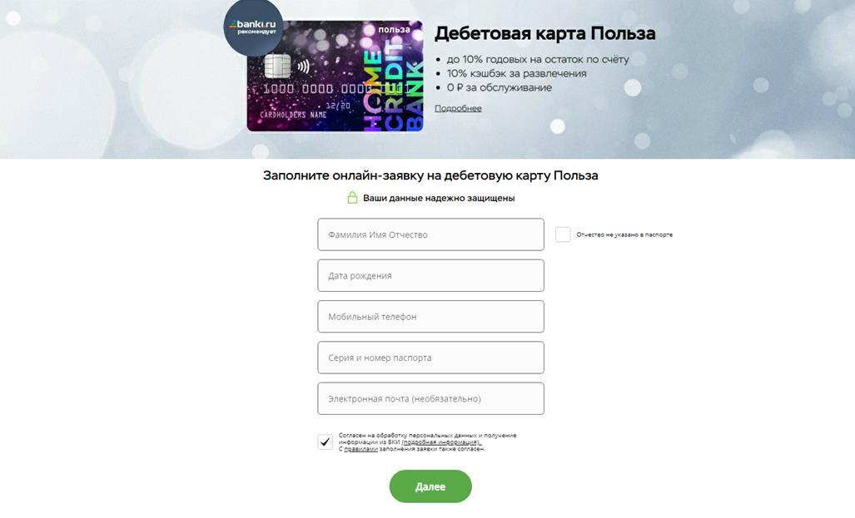

Если мы внимательно посмотрим, то увидим с Вами пять полей заполнения данных:

* ФИО
* Дата рождения
* Мобильный телефон
* Серия номер паспорта
* Электронная почта,
* а также 2 чек-бокса.

Наша задача, используя техники первого уровня определить перечень классов эквивалентности, которые может принимать программа.  
Очень ВАЖНО, при использовании техники попарного тестирования, мы не говорим о результате тестирования. Нам важно проверить вариативность данных при заполнении заявки.  
  
Итак,  
Поле ФИО может принимать значения (классы):

* ФИО на русском
* Невалидное значение
* Пустое значение

Очень часто тестировщики не понимают, какие значения выбирать для данной техники, если они не ограничены возможностью ввода. Например, если у нас есть возможность выбора пола человека М или Ж, то тут все просто, есть 2 значения. Но когда у нас есть строка для ввода данных, то при попарном тестировании мы не проверяем корректность заполнения конкретного поля, т.к. эти проверки должны быть выполнены на первом уровне тест-дизайна (либо совместить их с попарным тестированием). Мы используем класс эквивалентности для данного поля, потому что нам не важно, какое именно это будет значение.  
  
Идем дальше, дата рождения, также как и мобильный телефон, серия и номер паспорта можем иметь тоже 3 состояния:

* Валидное значение
* Невалидное значение
* Пустое значение

Т.к. электронная почта необязательно, то данное поле имеет 2 значения:

* Валидное значение
* Невалидное значение

Чек-боксы обычно имеют всего 2 состояния – Y или N.  
  
Чтобы проверить все комбинации данной формы нам бы понадобилось сделать свыше 1000 тестов, но используя попарное тестирование нам достаточно всего 9 тестов!  
Следующий шаг – составление ортогонального массива с комбинациями данных. Самым простым способом составления массива является попарное заполнение данными, начиная с элементов, имеющих наибольшее количество значений и далее по убыванию. Так как в нашем примере есть 4 элемента с одинаковым количеством значений, то мы можем выбрать любую пару.

Мы берем ФИО и серия номер паспорта. Наша задача – перебрать все значения данной пары между собой:

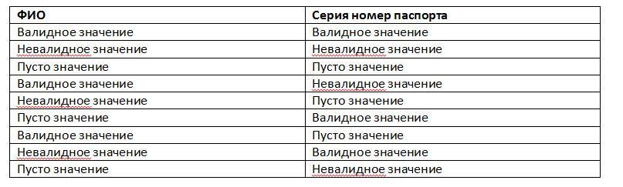

После перебора одной пары, мы создаем другую пару и начинаем перебирать значения (например номер мобильного телефона)

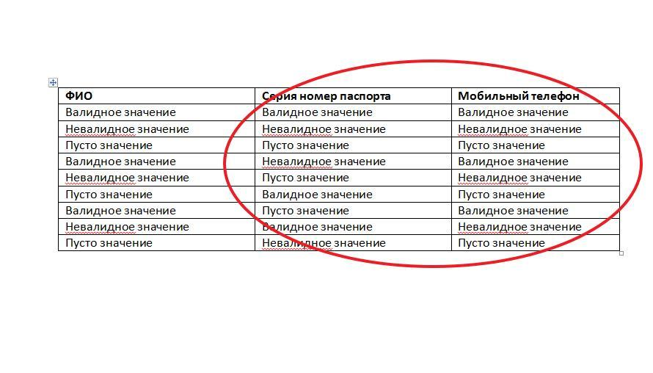

Подключаем следующий элемент и так далее до полного заполнения всей таблицы, которая будет выглядеть так:

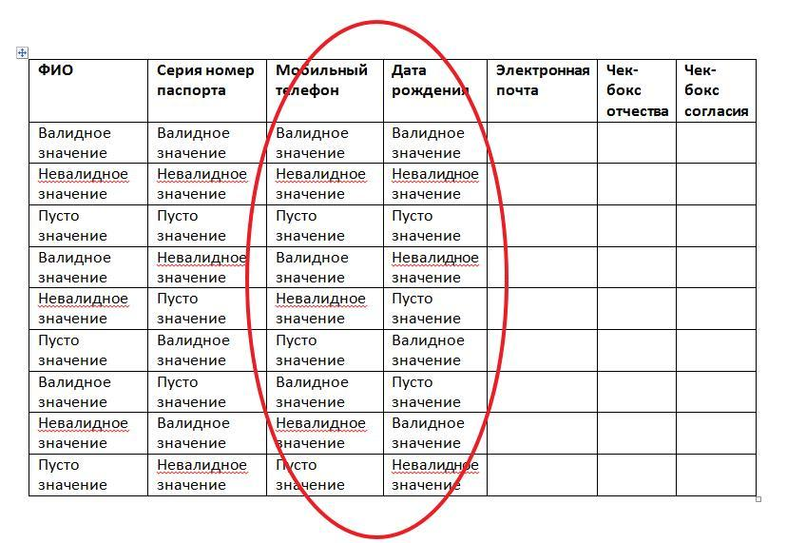

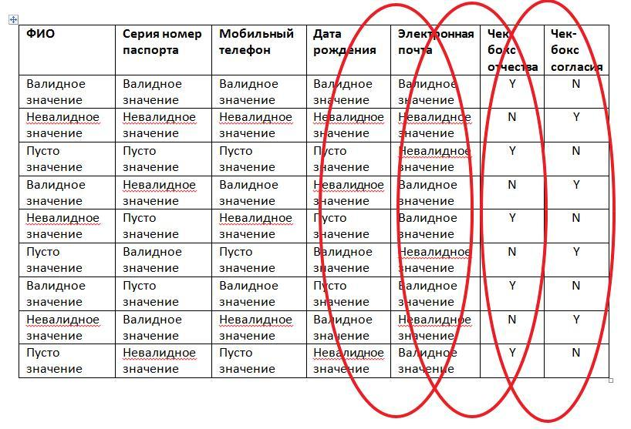

Таким образом мы получаем 9 тестов с конкретными классами эквивалентности, которые мы можем вводить для проверки работы вариативности данных для формы.

## Декомпозиция (разделение на части) задач

**Декомпозиция** — научный метод, использующий структуру задачи и позволяющий заменить решение одной большой задачи решением серии меньших задач, пусть и взаимосвязанных, но более простых. [11]

Для тестировщика принцип декомпозиции обозначает то, что тестируемое приложение (отдельный его модуль или функционал) можно рассматривать как состоящий из относительно независимых друг от друга подсистем, каждую из которых тестировать гораздо проще и понятнее, чем всю систему сразу. Принцип декомпозиции необходимо и полезно использовать повсюду:

* при создании чеклистов или тест-кейсов
* при выполнении тестирования исследовательским способом
* при проведении тестирования требований
* при планировании и оценке задач по тестированию

**В качестве признака разделения приложения могут использоваться:**

* внешний интерфейс (экран, окно, закладка и т.п. со всеми элементами интерфейса). На рис. 2 показан пример декомпозиции по этому признаку.
* компонентная структура (функциональные модули приложения и их интеграция в более сложные модули). См. пример на рис. 3.
* функции приложения и их варианты использования (см. пример на рис. 4),
* обрабатываемые приложением объекты и данные (и часто нужно анализировать не то, что видно, а то что скрыто внутри – что передается на вход, что на выходе, что храниться внутри системы),
* характеристики (параметры) объектов и данных или в целом всей системы (например, если объект – это файл, то параметры это – формат, размер, создатель, дата создания и т.д.),
* действия над объектами (если объект “файл”, то действия – удалить, переименовать, переместить, а если объект “список файлов”, то действия – сортировать, фильтровать, выделить несколько файлов)
* состояния, в которые переходит приложение или его модули,
* этапы взаимодействия пользователя с приложением (см. пример на рис. 5),
* виды пользователей,
* характеристики качества (функциональность, удобство использования, производительность и т.д.),
* и другие.

*Декомпозиция по сценариям тестирования\тест-кейсам*

Данная стратегия декомпозиции позволяет разбить большие пользовательские истории задавая вопрос, как та или иная часть функциональности будет проверена. Мы определяем какие сценарии необходимо проверить, какие тесты выполнить, чтобы узнать, работает ли эта функция. В результате мы сформируем набор тест-кейсов, каждый из которых и будет представлять собой отдельную задачу. Каждая задача должна быть реализована так, чтобы тестовый сценарий был успешно пройден.[12]

Рассмотрим пример функциональности – клиент выбирает товар в интернет магазине и откладывает его в «корзину» для совершения покупки. В рамках этой функциональности могут быть выделены следующие тестовые сценарии (ниже только пример части возможных тест-кейсов):

* Товар есть в наличии и он доступен для покупки.
* Товар есть в наличии, но он уже зарезервирован другим покупателем
* Товара нет в наличии

Какие преимущества дает использование данного метода декомпозиции:

1. Эта стратегия фактически объединяет многие техники декомпозиции, которые были рассмотрены ранее. В процессе формирования списка тест-кейсов мы автоматически проанализируем:

* Условия и правила бизнес процесса
* Позитивные и негативные сценарии использования функционала
* Форматы данных и параметров.

1. Анализируя тестовый сценарий легко понять насколько он распространен и вероятен в условия реального использования продукта, что позволяет выставить соответствующие приоритеты.
2. При таком способе разбиения мы сразу получаем и описание для задачи\пользовательской истории и сценарий, по которому можно проверить успешность ее реализации.

# Тест-кейсы

## Тест-кейсы и их структура

Источник: https://practicum.yandex.ru/blog/chto-takoe-test-keys-i-kak-ego-sostavit/

**Тест-кейс** — это форма записи проверки, которую проводит тестировщик. По сути, это алгоритм действий, по которому предполагается тестировать уже написанную программу. В нём подробно прописаны шаги, которые нужно сделать для подготовки к тесту, сама проверка и ожидаемый результат.

**Виды тест‑кейсов**

Существует три вида тест-кейсов:  
  
● *Позитивные, или положительные*. Проверяют, что система адекватно реагирует на корректные данные. Например, если при регистрации ввести в поле логина существующий, корректно написанный email, ещё не зарегистрированный в системе, сайт поймёт это правильно и допустит регистрацию.  
● *Негативные, или отрицательные*. Показывают, что система умеет работать с некорректными данными. Например, если не написать в email значок @ или пропустить точку, сайт сообщит об ошибке и не допустит регистрацию.  
● *Деструктивные*. Служат для проверки прочности системы. Например, позволяют убедиться, что в поле для email нельзя ввести команду, которая удалит базу данных зарегистрированных пользователей.

## **Атрибуты тест‑кейса**

Тест-кейсы принято оформлять по определённому стандарту. Поэтому каждый тест-кейс состоит из нескольких чётких элементов — атрибутов:  
● Уникальный номер. Это может быть любая нумерация, принятая в проекте. Он позволит ссылаться на определённые тесты по номеру.  
● Заголовок. Кратко, но ёмко описывает конкретную цель тест-кейса ― что именно нужно проверить.  
 ● Предусловия. Условия, которые нужно соблюсти перед началом тест-кейса. Как правило, нужно авторизоваться или находиться в определённом разделе программы.  
● Окружение. Где именно работал тестировщик: на каком устройстве, в каком браузере. Иногда его заполняют до тестирования, чтобы указать, на каком именно оборудовании и ПО его проходить. Иногда — после, и тогда тестировщик сам указывает, в каком окружении работал.  
● Постусловия. Действия, которые нужно проделать после проведения проверки. Этот пункт встречается редко, но иногда он необходим. Например, может понадобиться удалить внесённые данные, чтобы они не скапливались в базе.  
● Шаги ― последовательность шагов, которую нужно проделать для проверки.  
● Ожидаемый результат тест-кейса. То, что тестировщик должен получить от системы после или во время прохождения шагов.  
● Статус. Passed/Failed, то есть Успех/Провал или другой. Его заполняет тестировщик из заранее определённых вариантов, принятых в команде.  
● Фактический результат тест-кейса. То, что получилось после выполнения шагов тест-кейса. Часто этого поля нет, и фактический результат описывают в баг-репорте в случае статуса failed.

**Статусы тест-кейсов**

* Не проверен (Untested)  
  Статус по умолчанию, который установлен для всех тест-кейсов и шагов при размещении их в [прогоне](https://docs.eqator.ru/planning_and_execution/what_is_run/).
* Пройден (Passed)  
  Статус, который означает полностью корректное выполнение шага / тест-кейса.
* Провален (Failed)  
  Статус, который означает, что шаг / тест-кейс был проверен, но обнаружилась ошибка, из-за которой не был получен корректный результат.
* Заблокирован (Blocked)  
  Статус, который означает, что не удалось пройти проверку данного шага / тест-кейса.
* Ретест (Retest)  
  Статус, который означает, что необходимо будет вернуться к данному шагу / тест-кейсу - в данный момент это не целесообразно.

Отличие тест-кейсов от чек-листов

**Тест-кейс** — достаточно подробная инструкция. Обычно форма тест-кейса чёткая и строгая, с конкретной структурой, и в нём обязательно прописаны тестовые данные для проверки, шаги, предварительные условия и ожидаемый результат.

**Чек-лист** гораздо короче, он описывает, что именно нужно проверить, без конкретных данных и шагов.

Таким образом, чек-листы подходят, если система не очень сложная, а тестированием занимаются специалисты, вовлечённые в продукт. Если система многокомпонентная, проверки требуют сложных условий, а тестировать продукт будут менее вовлечённые в него люди, лучше потратить время на тест-кейсы.

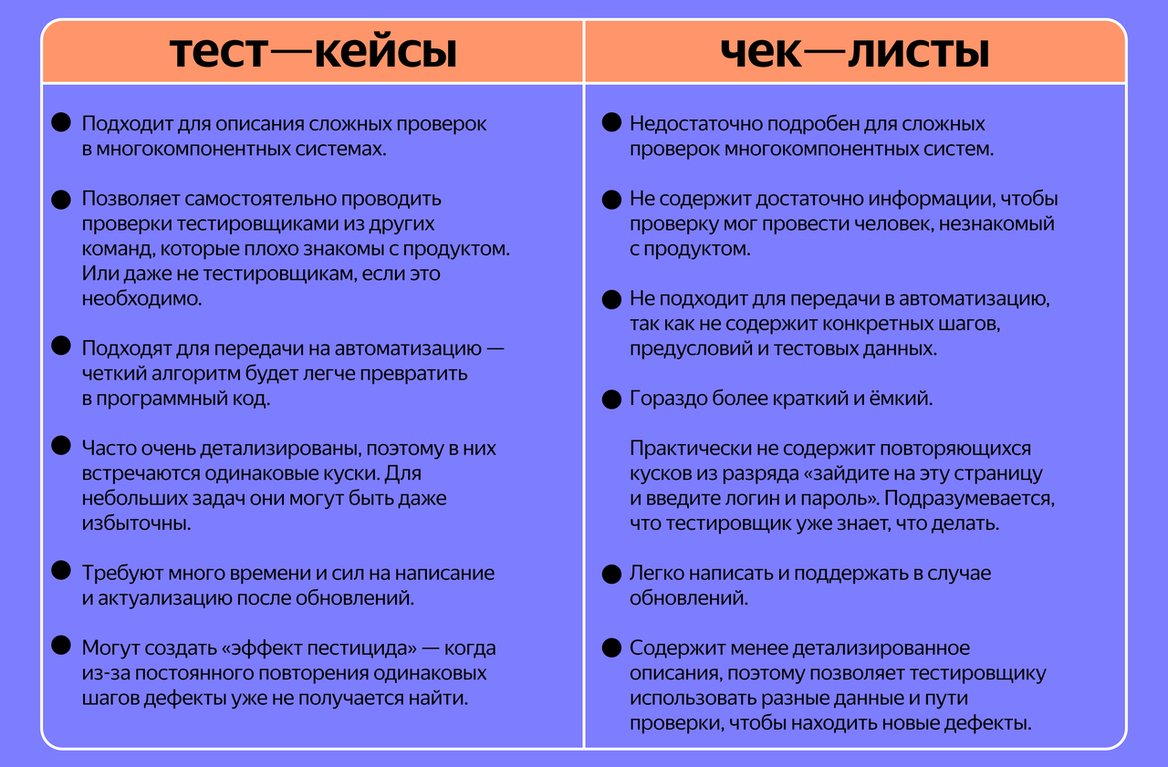

## Тест-сьюты (набор тест-кейсов)

**Test Suite** - это некоторый набор формализованных Test case, объединенных между собой по общему логическому признаку, которые позволяют проверить одну из частей или вариантов сценария. Test Scenario представляет собой некий пользовательский сценарий по тестированию некой функциональности. Что-то, что пользователь может захотеть сделать с вашей системой, и вы хотите это проверить. Сценарий может иметь один или несколько Test Suite.

## Тестовый сценарий

Источник: <https://vvrozhkova.github.io/ponyatie-test-case-i-test-suite/>

**Тестовый сценарий (Test scenario)** - последовательность действий над продуктом, которые связаны единым ограниченным бизнес-процессом использования, и сообразных им проверок корректности поведения продукта в ходе этих действий. Иными словами, это последовательность шагов, которые пользователь может предпринять, чтобы использовать ваше программное обеспечение. Сценарии тестирования должны учитывать все возможные способы выполнения задачи (функции) и охватывать как положительные, так и отрицательные тестовые примеры, потому что конечные пользователи могут не обязательно предпринимать шаги, которые вы от них ожидаете. Используя тестовые сценарии, мы оцениваем работу приложения с точки зрения конечного пользователя. Фактически при успешном прохождении всего тестового сценария мы можем сделать заключение о том, что продукт может выполнять ту или иную возложенную на него функцию.

Тестовый сценарий может включать в себя несколько тест-кейсов и считается (успешно) выполненным, когда все включенные в него тест-кейсы успешно выполнены и завершены.

Тестовый сценарий ориентирован скорее на бизнес-поведение пользователя, на его мотивацию, чем на «дотошное» выполнение с фиксацией результатов.

## Отчёт о тестировании

**Отчет о тестировании** включает в себя результаты тестирования, выявленные дефекты и рекомендации по их устранению. Такой отчет позволяет:

* Оценить качество сайта
* Определить области, требующие улучшений
* Обеспечить прозрачность процесса тестирования
* Сформировать план действий для дальнейшего развития проекта

Отчет о тестировании также служит важным инструментом для коммуникации между различными участниками проекта. Он помогает менеджерам проектов, разработчикам, тестировщикам и другим заинтересованным сторонам быть в курсе текущего состояния сайта и принимать обоснованные решения. Кроме того, отчет может быть использован для документирования процесса тестирования и хранения информации для будущих проектов.

**Основные элементы отчета о тестировании**

Отчет о тестировании сайта должен быть структурированным и содержать следующие ключевые элементы:

* Введение

Во введении описывается цель тестирования, краткое описание тестируемого сайта и используемые методологии тестирования. Важно указать, какие задачи ставились перед тестированием и какие результаты ожидались. Это поможет читателям понять контекст и цели тестирования.

* Область тестирования

Здесь указывается, какие части сайта были протестированы, например, функциональность, производительность, безопасность и т.д. Важно подробно описать каждую область тестирования, чтобы читатели могли понять, какие аспекты сайта были проверены и какие методы использовались для этого.

* Методология тестирования

Этот раздел включает описание используемых методов тестирования, таких как ручное тестирование, автоматизированное тестирование, тестирование производительности и т.д. Важно описать, какие инструменты и техники использовались для каждого типа тестирования и почему они были выбраны.

* Результаты тестирования

В этом разделе приводятся результаты выполненных тестов, включая количество пройденных и непройденных тестов, а также описание выявленных дефектов. Важно предоставить подробные данные и примеры, чтобы читатели могли понять, какие проблемы были обнаружены и как они могут быть решены.

* Выводы и рекомендации

Здесь делаются выводы на основе полученных результатов и даются рекомендации по устранению выявленных дефектов и улучшению качества сайта. Важно предоставить конкретные шаги и предложения, чтобы читатели могли понять, какие действия необходимо предпринять для улучшения сайта.

## Виды тестирования по тест-кейсам

Источники: <https://testengineer.ru/vidy-tipy-testirovaniya/?ysclid=maco8nr8vq592272806>, https://ru.hexlet.io/blog/posts/vidy-testirovaniya?ysclid=maco8s6uea535830488

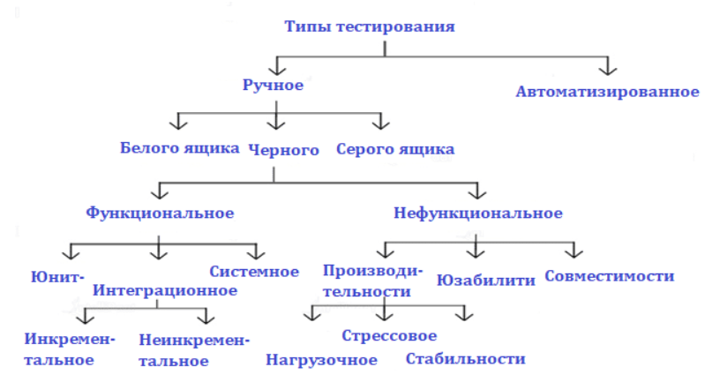

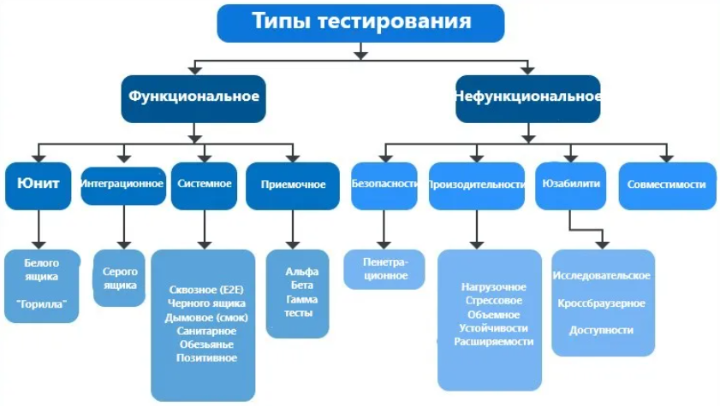

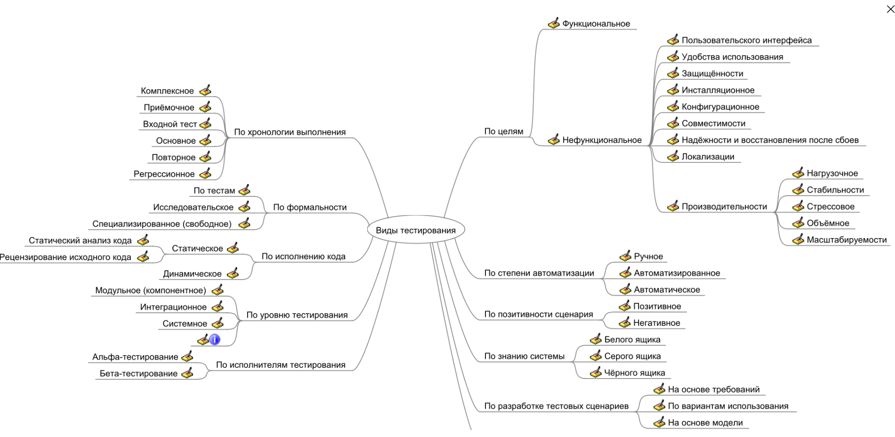

### Функциональное тестирование

**Функциональное тестирование** - проверка выполнения функциональных требований к приложению, зафиксированных ранее. Проверяет соответствие программы или системы заранее определенным функциональным требованиям и ожиданиям. Основная цель функционального тестирования — убедиться, что программа выполняет свои функции и операции согласно спецификациям, а также работает правильно и без сбоев.

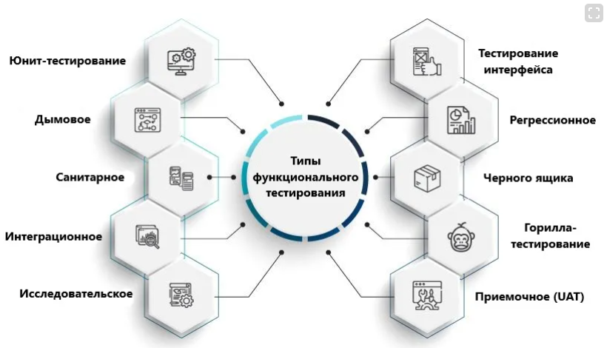

1. **Юнит-тестирование (компонентное или модульное)**

Другое название, менее распространенное, но более интуитивное — «модульное тестирование». Также встречается название «компонентное тестирование». Проверка по отдельности каждого модуля (юнита). Она требует знания языка программирования, на котором написан код приложения, а также хорошего знания его архитектуры, «внутренностей». По этой причине, в большинстве случаев юнит-тесты пишут разработчики — создатели приложения. Нужно убедиться, что каждый компонент будущей программы работоспособен и дает правильные результаты при различных входных данных.

1. **Интеграционное тестирование**

После интеграции модулей наступает черед интеграционного тестирования. Это проверка, как компоненты будущего приложения взаимодействуют между собой.

1. **Системное тестирование (End-to-end, E2E)**

Это проверка всей системы «из конца в конец», end-to-end. На этом этапе специалисты тестируют все компоненты программы как единое приложение.

1. **Тестирование интерфейса**

Тестирование GUI — проверка, отвечает ли интерфейс требованиям, изложенным в спецификациях; а также специальным гайдам владельца платформы — например, для мобильных приложений существуют специальные гайды, злостное несоблюдение которых грозит недопуском в магазин приложений, или исключением, если приложение уже там.

1. **Тестирование доступности**

Проверка доступности, или легкости пользования людьми с ограничениями — но не только ими. Например, водителям тоже важно удобство/скорость/интуитивность, или специфические настройки в приложении; и вообще это важно любым людям, управляющим сложными механизмами.

Приложение должно быть проверено на удобство для слабослышащих и слабовидящих людей, и людей с цветовой слепотой, и при необходимости откорректировано. Например, должна быть создана специальная «контрастная» цветовая схема.

1. **Ad-hoc-тестирование (исследовательское)**

Еще называемое интуитивным, поскольку проводится в «интуитивной» манере, на усмотрение тестировщика, без тест-кейсов, планов и другой оформляемой документации. Несистематичность — отличающий признак ад-хок-тестирования.

Хотя искать баги без тест-кейсов может быть сложно, опытный тестировщик легко находит баги таким «свободным поиском», и нередко быстрее, чем «формализованным» способом.

1. **Дымовое тестирование (смоук, smoke)**

Smoke-тестирование (или дымовой тест) — это первичная проверка программы, позволяющая убедиться, что основные функции работают, а приложение запускается без ошибок. Такой тест сразу выявляет критические неполадки, которые могут сделать дальнейшую проверку бессмысленной. Его обычно проводят после каждой сборки, чтобы убедиться, что продукт готов к следующему этапу тестирования. Идея данного вида тестирования заключается в том, чтобы выявить серьёзные проблемы как можно раньше, и отклонить этот билд (вернуть на доработку) на раннем этапе тестирования, чтобы не углубляться в долгие и сложные тесты, не затрачивая тем самым время на заведомо бракованное ПО.

**Билд (Build)** - это промежуточная версия продукта.

«Дымовое тестирование» = быстрая проверка ключевой работоспособности приложения после сборки. Для неё выбирается небольшое подмножество тестов из всей базы, покрывающее основные функции, без детализации и глубоких проверок.

Цель — убедиться, что продукт в принципе работоспособен и может быть передан на дальнейшее тестирование.

***Основные задачи смоук-тестирования***

[​](https://qatools.ru/blog/what-is-a-smoke-and-sanity-testing/#%D0%BE%D1%81%D0%BD%D0%BE%D0%B2%D0%BD%D1%8B%D0%B5-%D0%B7%D0%B0%D0%B4%D0%B0%D1%87%D0%B8-%D1%81%D0%BC%D0%BE%D1%83%D0%BA-%D1%82%D0%B5%D1%81%D1%82%D0%B8%D1%80%D0%BE%D0%B2%D0%B0%D0%BD%D0%B8%D1%8F)

* Проверка запуска приложения: Убедиться, что система успешно запускается без ошибок.
* Проверка основной функциональности: Подтвердить работоспособность ключевых функций приложения.
* Решение о дальнейшем тестировании: Определить, готова ли система к более глубокому тестированию или требуется немедленная доработка.

***Применение смоук-тестирования на практике***

После каждой новой сборки или обновления системы проводится дымовое тестирование. Например, при добавлении новой функции команда тестирования проверяет, что основные функции приложения работают корректно и не нарушены. Это позволяет выявлять критические дефекты на ранних этапах разработки, обеспечивая стабильность и надежность продукта.

Источник: https://qatools.ru/blog/what-is-a-smoke-and-sanity-testing/

1. **Санитарное тестирование (санити, sanity, тестирование на согласованность или на вменяемость)**

Источник: <https://qatools.ru/blog/what-is-a-smoke-and-sanity-testing/>

Санити-тестирование (от англ. Sanity Testing), так называемая «Проверка на вменяемость» = узконаправленное исследование конкретных изменений или исправлений в коде.

Основные цели направлены на подтверждение корректности внесённых изменений в код, подтверждение отсутствия новых дефектов, проверку общей стабильности системы после правок.

***Основные задачи санити-тестирования***

* Проверка исправлений: Убедиться, что ранее обнаруженные дефекты были успешно устранены.​
* Оценка новой функциональности: Подтвердить корректность работы недавно добавленных функций.​
* Быстрая проверка стабильности: Определить, не появились ли новые дефекты после внесения изменений.​

***Применение тестирования на согласованность***

Санити-тестирование проводится после внесения небольших изменений или исправлений в код. Например, после исправления бага команда тестирования выполняет санити-тесты, чтобы убедиться, что проблема решена и система работает стабильно.

1. **Регрессионное тестирование**

Если система корректируется в процессе создания (что неизбежно), если в ее модули/функции вносятся изменения, то обязательно проверяют, не повлияли ли эти правки на функционирование системы. Цель — убедиться, что новый функционал не нарушил работу уже существующих компонентов, что новые (добавленные) функции приложения / исправленные дефекты не оказали влияния на текущую, уже существующую функциональность, работавшую (и протестированную) ранее. Также проверяются связанные с исправленными функциональности.

***Как выбрать тесты для регрессии?***

* Тесты должны покрывать безопасность или какие-либо критичные функции для бизнеса
* Включать те области, которые меняются чаще всего в ходе разработки
* Тесты функций с высокой вероятностью ошибки

1. **Тестирование методом “черного ящика”**

«Тестирование по черному ящику» это проверка функциональности без глубокого ознакомления с техническими «внутренностями» приложения, то есть не зная его исходный код и архитектуру. Тестирование черного ящика базируется на знаниях требований к системе.

1. **Тестирование методом “белого ящика”**

Проверка приложения со знанием его исходного кода и архитектуры. Тестирование белого ящика базируется на знаниях об устройстве системы.

1. **Горилла-тестирование (Gorilla testing)**

Gorilla Testing похоже на Monkey Testing, но в первом методе тестируются отдельные модули, в то время как при втором методе проверяется вся система в целом. Выбирается каждый модуль продукта, и в него случайным образом подаются действительные и недействительные входные данные до тех пор, пока модуль не выйдет из строя. Это скрупулезный ручной тест для проверки надежности приложения.

Основные преимущества Gorilla Testing:

* В нем используются случайные входные данные и тесты.
* Это тщательный повторяющийся процесс ручного тестирования.
* Не требует заранее определенных тестовых случаев.
* Используется для проверки надежности модуля.
* Он специфичен для конкретного модуля и неукоснительно тестирует каждый модуль перед переходом к следующему.
* Для тестирования модуля требуется определенная подготовка.

1. **Приемочное тестирование (UAT)**

Компания-клиент, получая готовый программный продукт, проводит приемочное тестирование (User Acceptance Testing = UAT). Оценивает, можно ли принимать софт, исходя из пользовательских требований и предпочтений. Если они не удовлетворены, или если просто клиенту не нравится что-либо в приложении, команде, работавшей над софтом, будет подан запрос на изменения.

1. **Альфа-тестирование**

Поиск всех ошибок и проблем в приложении в целом. Проводится на последнем этапе разработки, и внутри компании (в этом отличие от бета-тестирования). Проводится перед запуском продукта (передачей его заказчику). Цель: удостовериться, что юзер/клиент получит продукт, не содержащий багов.

Альфа-тестирование проводят в девелоперском окружении (а не в реальном пользовательском). Для имитации пользовательского окружения создается виртуальное окружение.

1. **Бета-тестирование**

Бета-тестирование проводится после альфа-, и перед запуском продукта. Для бета-тестирования нужно реальное пользовательское окружение. Выбирается ограниченное количество реальных пользователей-«добровольцев» (клиентов), которые, не будучи специалистами в QA, тестируют продукт на свое усмотрение. Затем они дают фидбек, и конструктивную критику, после чего разработчики, при необходимости, вносят изменения в так называемую бета-версию продукта. Далее исправленный и доработанный продукт поступает на релиз, то есть становится доступен всем пользователям.

1. **Тестирование локализации**

**Тестирование локализации** — это процесс оценки программного обеспечения на предмет его соответствия локальным стандартам, языковым особенностям и культурным контекстам целевой аудитории.

Этот вид тестирования направлен на проверку не только правильности перевода интерфейса, но и на соответствие функциональности, дизайна и контента специфическим требованиям определённого региона или страны.

***Основные задачи тестирования локализации включают:***

* проверка правильности перевода текста;
* проверка соответствия форматов даты, времени, чисел и валюты;
* проверка корректности работы с разными кодировками и шрифтами;
* проверка адаптации пользовательского интерфейса.

### Дымовое (смоук), санитарное, регрессионное и ре-тест - отличия

Источник: <https://habr.com/ru/articles/358142/>

|  |  |  |  |
| --- | --- | --- | --- |
| **Дымовые (Smoke)** | **Санити (Sanity)** | **Регрессионные (Regression)** | **Ре-тест (Re-test)** |
| Исполняются с целью проверить что критически важные функциональные части AUT ((Application Under Test) работают как положено | Нацелено на установление факта того, что определённые части AUT всё так же работают как положено после минорных изменений или исправлений багов | Подтверждают, что свежие изменения в коде или приложении в целом не оказали негативного влияния на уже существующую функциональность/набор функций | Перепроверяет и подтверждает факт того, что ранее заваленные тест-кейсы проходят после того, как дефекты исправлены |
| Цель — проверить «стабильность» системы в целом, чтобы дать зелёный свет проведению более тщательного тестирования | Целью является проверить общее состояние системы в деталях, чтобы приступить к более тщательному тестированию | Цель — убедиться что свежие изменения в коде не оказали побочных эффектов на устоявшуюся работающую функциональность | Ре-тест проверяет что дефект исправлен |
| Перепроверка дефектов не является целью Smoke | Перепроверка дефектов не является целью Sanity | Перепроверка дефектов не является целью Regression | Факт того что дефект исправлен подтверждает Re-Test |
| Дымовое тестирование выполняется перед регрессионным | Санитарное тестирование выполняется перед регрессионным и после smoke-тестов | Проводится на основании требований проекта и доступности ресурсов (закрывается автотестами), «регресс» может проводиться в параллели с ре-тестами | — Ре-тест выполняется перед sanity-тестированием  — Так же, приоритет ре-теста выше регрессионных проверок, поэтому должно выполняться перед ними |
| Может выполняться автоматизированно или вручную | Чаще выполняется вручную | Лучший повод для автоматизации данного вида тестирования, т.к. ручное может быть крайне затратным по ресурсам или времени | Не поддаётся автоматизации |
| Является подмножеством регрессионного тестирования | Подмножество приёмочного тестирования | Выполняется при любой модификации или изменениях в уже существующем проекте | Ре-тест проводится на исправленной сборке с использованием тех же данных, на том же окружении, но с различным набором входных данных |
| Тест-кейсы часть регрессионных тест-кейсов, но покрывающие крайне критичную функциональность | Санитарное может выполняться без тест-кейсов, но знание тестируемой системы обязательно | Тест-кейсы регрессионного тестирования могут быть получены из функциональных требований или спецификаций, пользовательских мануалов, и проводятся вне зависимости от того, что исправили разработчики | Используется тот же самый тест-кейс, который выявил дефект |

### Нефункциональное тестирование

**Нефункциональное тестирование** - тип тестирования, проверяющий нефункциональные аспекты приложения, а именно производительность, надежность, безопасность, совместимость, масштабируемость, юзабельность (то есть удобство пользования). Основная цель нефункционального тестирования — убедиться, что программа не только выполняет свои функции, но также соответствует требованиям к качеству, производительности и безопасности.

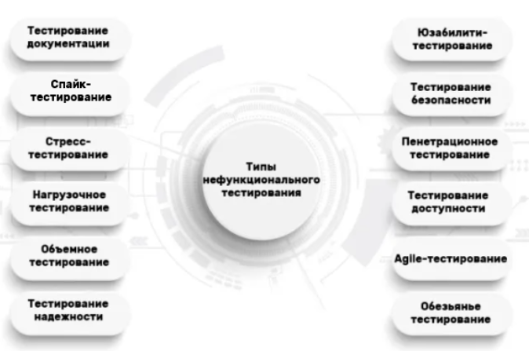

**Тестирование производительности**

**Тестирование производительности** — это процесс оценки скорости, устойчивости и масштабируемости системы под различными нагрузками. Оно помогает выявить узкие места и определить, насколько эффективно система справляется с увеличением объёма работы.

***Основные виды тестирования производительности:***

* Нагрузочное тестирование. Показывает, как система работает при стандартной, ожидаемой нагрузке — то есть в условиях, максимально приближённых к реальному использованию.
* Стресс-тестирование. Показывает, как система ведёт себя под нагрузкой, которая существенно превышает обычные ожидания. Такой тип тестирования помогает выяснить пределы возможностей системы.
* Тестирование стабильности. Проверяет поведение системы при длительной и постоянной нагрузке (обычно 8–24 ч и более).

***Ключевые метрики производительности:***

* Время отклика. Время, необходимое для выполнения запроса.
* Пропускная способность. Количество транзакций или запросов, обработанных системой за единицу времени.
* Использование ресурсов. Процент использования процессора, памяти, дискового ввода-вывода и сети.
* Ошибки. Количество ошибок, возникающих при выполнении запросов.

1. **Тестирование документации**

Это процесс проверки документации на наличие ошибок, неточностей и пробелов. Он включает в себя проверку таких аспектов, как полнота и актуальность информации, понятность и ясность изложения, правильность терминологии и стиля, отсутствие орфографических и грамматических ошибок.

1. **Нагрузочное тестирование**

На систему подается стандартная, ожидаемая нагрузка в виде запросов/одновременных «пользователей», которая позволяет оценить, какое количество нагрузки система способна обработать до того как начнет ухудшать свою производительность.

1. **Стресс-тестирование**

Показывает, как система ведёт себя под нагрузкой, которая существенно превышает обычные ожидания. Такой тип тестирования помогает выяснить пределы возможностей системы.

1. **Спайк-тестирование**

Это тип тестирования программного обеспечения, при котором программное приложение тестируется с резким увеличением и уменьшением нагрузки трафика. Основная цель пикового тестирования — оценить поведение программного приложения при внезапном увеличении или уменьшении пользовательской нагрузки и определить время восстановления после скачка пользовательской нагрузки.

1. **Объёмное тестирование**

Это вид тестирования, при котором проверяется способность системы обрабатывать большие объёмы данных. Позволяет проконтролировать, что важные пользовательские данные не будут потеряны.

1. **Тестирование надежности**

Проверка работоспособности приложения при длительном тестировании с ожидаемым уровнем нагрузки.

1. **Юзабилити-тестирование**

Метод оценки того, насколько легко конечные пользователи могут взаимодействовать с веб-сайтом, приложением, продуктом или системой.

Разумеется, на это нужно смотреть в первую очередь с точки зрения пользователя, а не члена ИТ-команды, и именно массового, «среднего пользователя»; поэтому к тестированию часто привлекают обычных людей-пользователей, «добровольцев» или за оплату.

1. **Тестирование безопасности**

Это процесс оценки информационных систем, сетей и приложений с целью выявления уязвимостей, которые могут быть использованы злоумышленниками.

1. **Пенетрационное тестирование (пентест)**

Это контролируемый процесс, в ходе которого специалисты по информационной безопасности имитируют атаки злоумышленников на компьютерные системы, приложения, сети или даже физические инфраструктуры организации.

Цель пентеста — выявление слабых мест в безопасности и рекомендации по их устранению перед тем, как злоумышленники смогут их использовать для несанкционированного доступа или повреждения данных.

1. **Тестирование доступности**

Это комплексный процесс оценки и верификации того, насколько цифровые продукты, такие как веб-сайты, мобильные приложения и программное обеспечение, соответствуют принципам инклюзивного дизайна и обеспечивают возможность их использования людьми с различными физическими, сенсорными, когнитивными или другими особенностями.

Цель тестирования доступности — выявить и устранить барьеры, которые могут препятствовать доступу, навигации, восприятию и взаимодействию пользователей с ограниченными возможностями.

1. **Обезьянье тестирование (Monkey testing)**

**Monkey testing** – это метод тестирования при разработке программного обеспечения, при котором QA инженер предоставляет приложению случайные входные данные без использования каких-либо тестовых примеров, которые могут привести к сбою системы. Этот метод применяется ко всей системе и используется для обнаружения ошибок, которые трудно обнаружить традиционными методами тестирования.

Monkey Testing имеет множество преимуществ:

* Отсутствуют заранее определенные тест-кейсы, все входные данные случайны.
* Это автоматизированное тестирование с возможностью интеграции с популярными инструментами.
* Не требует планирования или подготовки.
* Тестировщику, выполняющему это тестирование, не нужно обладать полным знанием всех деталей приложения.
* Требует меньше времени и усилий.
* Используется для проверки надежности и производительности системы.

1. **Agile-тестирование**

Это способ тестирования программного обеспечения с использованием коротких итераций. В каждой итерации специалисты по обеспечению качества тесно сотрудничают с разработчиками для тестирования новых функций или изменений в существующем коде.

***Основные принципы Agile-тестирования:***

1. Непрерывная интеграция (CI). Каждый день код собирается, тестируется и иногда даже работает.
2. Раннее тестирование. Начинают искать проблемы ещё до того, как код написан.
3. Командное взаимодействие. Тестировщики работают бок о бок с разработчиками.

***Некоторые методы Agile-тестирования:***

* TDD (Test-Driven Development). Тесты пишутся до кода.
* BDD (Behavior-Driven Development). Фокусируется на описании ожидаемого поведения системы с точки зрения бизнеса и пользователей.
* Исследовательское тестирование. Пытаются сломать систему всеми возможными способами, включая те, о которых разработчики даже не догадывались.
* Автоматизация тестирования. Помогает сократить время на рутинные задачи и позволяет тестировщикам сосредоточиться на более сложных аспектах тестирования.

***Жизненный цикл Agile-тестирования состоит из трёх этапов:*** планирование, исполнение и мониторинг. На этапе планирования команда создаёт подробный план тестирования, на этапе исполнения команда работает с этим планом, а на этапе контроля — анализирует результаты тестирования и документирует их, а также оценивает эффективность тестирования и соответствующим образом корректирует план.

## Кросс-платформенное и кросс-браузерное тестирование

**Кроссбраузерное тестирование** - тестирование совместимости браузеров. Проверка, может ли веб-приложение (сайт) без проблем открываться во всех распространенных версиях браузеров. Это процесс проверки корректности работы веб-приложений или сайтов в различных браузерах, их версиях и на разных устройствах.

*Основная цель* — убедиться, что пользовательский интерфейс и функции сайта одинаково хорошо работают для всех пользователей, независимо от того, какой браузер или устройство они используют.

*Процесс кроссбраузерного тестирования включает несколько ключевых этапов:*

1. Планирование. На этом этапе определяется, какие браузеры, версии и устройства будут подвергаться тестированию. Также в этом этапе составляются тестовые сценарии, которые включают в себя основные действия пользователя: от простого открытия страницы до проверки сложных форм или функций.
2. Настройка тестовой среды. Для этого могут использоваться различные инструменты, которые позволяют запускать сайт в эмуляторах или реальных браузерах. На этом этапе важно убедиться, что тестовая версия сайта соответствует той, что будет доступна пользователям.
3. Тестирование. Этот этап включает проверку отображения элементов интерфейса, работы интерактивных функций (например, кнопок, выпадающих списков), а также совместимости с различными версиями браузеров. Здесь фиксируются все найденные проблемы.
4. Анализ результатов. Все найденные дефекты и несоответствия документируются, а затем передаются разработчикам для исправления. После внесения изменений проводится повторное тестирование, чтобы убедиться, что исправления не создали других проблем.

*Для кроссбраузерного тестирования используются специальные инструменты, например:* CrossBrowserTesting, BrowserStack, Sauce Labs.

**Кроссплатформенное тестирование** — это проверка функциональности и производительности приложения на разных платформах, включая различные операционные системы, браузеры и устройства.

***Основная цель*** — обеспечить согласованный пользовательский опыт, независимо от используемой платформы.

*Некоторые основные аспекты тестирования:*

* Совместимость. Приложение должно работать на всех целевых платформах с одинаковой функциональностью.
* Интерфейс пользователя. UI должен быть адаптивным и корректно отображаться на разных экранах.
* Производительность. Приложение должно эффективно использовать ресурсы каждой платформы.

*Типичный процесс кроссплатформенного тестирования включает в себя следующие этапы:*

1. Определение платформ для тестирования. Часто непрактично тестировать на всех возможных платформах, поэтому выделяют наиболее популярные среди пользователей и сосредотачиваются на них.
2. Написание тестов. Если используют автоматизированное тестирование, то пишут тесты, охватывающие ключевые функциональные возможности на выбранных платформах.
3. Развёртывание тестов на разных платформах. Выполняют тесты на как можно большем количестве идентифицированных платформ.
4. Сбор и анализ результатов тестирования. Анализируют результаты для выявления проблем, связанных с конкретной платформой.
5. Исправление и повторное тестирование. Устраняют все обнаруженные проблемы и повторно запускают тесты, чтобы убедиться, что исправления работают на всех платформах.

*Некоторые инструменты кроссплатформенного тестирования:* Selenium, Appium, TestComplete, BrowserStack, Sauce Labs и другие.

## Тест-планы

Источник: <https://qa-academy.kz/news/test-plan/>, https://qatools.ru/blog/what-is-a-test-plan/

**Тест-план в тестировании** — это документ, который описывает стратегию тестирования, цели, подходы и ресурсы для тестирования программного обеспечения.

В нём содержится информация об объектах тестирования, целях и задачах, а также методах и ресурсах, необходимых для проведения тестирования.

**Некоторые элементы тест-плана:**

* Критерии начала и окончания тестирования (условия, при которых тест начнётся и завершится).
* Описание тестируемых объектов (что именно тестируется, включая функциональность и требования к продукту).
* Расписание (временные рамки и ключевые этапы теста).
* Стратегия тестирования (общие подходы и методы тестирования ПО).
* Оценка рисков (анализ возможных рисков в ходе проверки и варианты их разрешения).
* Необходимые мощности (человеческие и технические ресурсы для успешного выполнения тестирования).
* Тест-план помогает организовать и систематизировать процесс тестирования, определить чёткие задачи и распределить роли.

## TMS - Test Management System (Allure TestOps и т.п.)

# Чек-листы и баг-репорты

## Чек-листы тестировщика

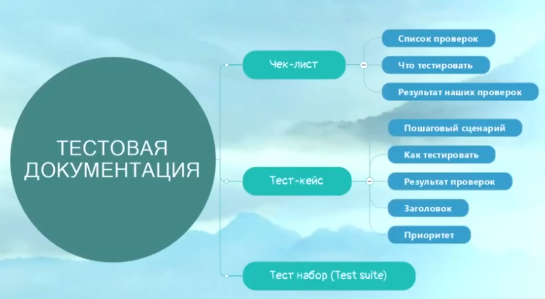



Источник: https://qualitica.ru/blog/chek-list

В тестировании **чек-лист** — это список проверок для тестирования продукта. Чек-листы устроены предельно просто. Любой из них содержит перечень блоков, секций, страниц, других элементов, которые следует протестировать.

Источник: https://habr.com/ru/articles/723948/

**Чек-лист в тестировании** — это список задач, которые нужно выполнить в процессе тестирования. В нём могут быть перечислены тест-кейсы, условия тестирования, требования к продукту и многое другое.

**Цель чек-листа** — не пропустить ни одной важной детали в процессе тестирования. Использование чек-листов помогает тестировщикам упростить и структурировать свою работу, а также не забыть важные детали.

**Преимущества использования чек-листов:**

* улучшается представление о системе в целом, виден статус её готовности;
* виден объём проделанной и предстоящей работы по тестированию;
* легче не повторяться в проверках и не упустить ничего важного в процессе тестирования.

**Как составлять работающие чек-листы**

Чтобы составить работающий чек-лист, обратите внимание на эти рекомендации:

1. Один пункт = одна проверка. Минимальная полная операция проводимая тестировщиком при проверке — это один пункт чек-листа.
2. При составлении чек-листа нужно опираться на требования, чтобы не тестировать то, что не существенно.
3. Давайте пунктам чек-листа названия по форме, общей для всех членов команды, чтобы работа с чек-листом не вызывала неоднозначных толкований. Можно договориться использовать во всех пунктах только глаголы в инфинитиве или существительные: «проверить»/ «добавить»/ «отправить» либо «проверка»/«отправка»/«добавление».
4. Детализируйте чек-лист в зависимости от задачи.
5. Объединяйте чек-листы в матрицы, где можно отразить не только сами проверки, но и условия проверки (платформа, версия продукта, сотрудник и т.п.) и статус проверки. Матрицы — это компромисс между чек-листами и тест-кейсами. Их легче поддерживать, чем тест-кейсы, так как в такой таблице отсутствуют шаги (steps). В них одна строка = одна проверка.

**Преимущества и недостатки чек-листов**

*Преимущества:*

* чек-лист легко читается;
* по чек-листу быстро тестировать: в тест-кейсе нужно отмечать статус каждого шага, в то время как в чек-листе достаточно одной строчки;
* чек-лист — источник результатов для отчёта: можно быстро посчитать сколько проверок выполнено, в каком они статусе, узнать количество открытых репортов;
* в любой момент можно узнать статус — всегда есть то, что нужно проверить в первую очередь, можно упорядочить пункты чек-листа или изменить порядок, когда это требуется.

*Недостатки:*

* неопределенность тестового набора: каждый тестировщик выполняет пункт чек-листа по-своему;
* неопределенность тестовых данных;
* недостаточность детализации;
* сложнее обучить начинающих сотрудников: пункты чек-листа чаще абстрагируются от конкретных элементов интерфейса и описывают то, что нужно сделать;
* чек-лист менее эффективен для начинающих тестировщиков, лучше использовать тест-кейсы.

Таким образом, наилучший вариант для применения чек-листов — ранний этап разработки, когда софт быстро меняется и нет необходимости в более сложной документации. Чек-листы удобны в использовании, наглядны и полезны как тестировщикам, так и сторонним наблюдателям.

## Примеры чек-листов

**Чек-лист функционального тестирования**

* Сайт корректно открывается и доступен.
* Повторное открытие сайта выполняется без сбоев.
* Все кнопки на сайте реагируют на нажатие.
* Все ссылки на сайте переходят на соответствующие страницы.
* Отсутствуют битые ссылки.
* Производится проверка всех веб-форм на сайте.
* Обязательные поля в формах успешно проходят валидацию.
* Обязательные поля помечены символом «*».
* Необязательные поля также проходят валидацию.
* Основные элементы сайта функционируют без нарушений.
* Навигационное меню работает корректно.
* Загружаемые документы открываются правильно.
* Отправка форм происходит без ошибок.
* Поведение сайта при удалении cookies проверяется.
* Реакция сайта на удаление cookies после посещения также тестируется.
* Все данные в списках располагаются хронологически.

**Чек-лист тестирования вёрстки**

* Используется кодировка UTF-8.
* Шрифты успешно загружаются и отображаются.
* Ошибок HTML и CSS не обнаружено.
* Элементы веб-страниц корректно отображаются на разных разрешениях экранов.
* Функциональность кнопок подтверждена на различных страницах.
* Верстка форм подстраивается при изменении размеров окна.
* Вёрстка адаптирована для разных веб-браузеров.
* В коде отсутствуют многочисленные комментарии.
* Сайт обладает favicon (миниатюрная иконка сайта в поисковике).

**Чек-лист Smoke-тестирования**

* Сайт успешно открывается и доступен.
* Основные компоненты веб-ресурса функционируют без сбоев.
* Консоль не содержит ошибок.
* Битых ссылок на сайте не обнаружено.
* Важные страницы сайта доступны и функциональны.
* На главной странице не видно заметных ошибок.

**Чек-лист тестирования формы регистрации (входа, пароля)**

* Возможность заполнения полей формы подтверждена.
* После нажатия кнопки «Отправить» данные успешно передаются.
* Письмо после регистрации отправляется на указанный адрес электронной почты.
* Введённые данные корректно передаются в запросе.
* Валидация обязательных полей проходит успешно.
* Необязательные поля также проходят валидацию.

## Баг, баг-репорт и его заголовок

**Дефект (bug)** — отклонение фактического результата от ожидаемого.[13]

**Отчёт о дефекте (bug report)** — документ, который содержит отчет о любом недостатке в компоненте или системе, который потенциально может привести компонент или систему к невозможности выполнить требуемую функцию.  
  
**Атрибуты отчета о дефекте:**

1. Уникальный идентификатор (ID) — присваивается автоматически системой при создании баг-репорта.
2. Тема (краткое описание, Summary) — кратко сформулированный смысл дефекта, отвечающий на вопросы: Что? Где? Когда(при каких условиях)?
3. Подробное описание (Description) — более широкое описание дефекта (указывается опционально).
4. Шаги для воспроизведения (Steps To Reproduce) — описание четкой последовательности действий, которая привела к выявлению дефекта. В шагах воспроизведения должен быть описан каждый шаг, вплоть до конкретных вводимых значений, если они играют роль в воспроизведении дефекта.
5. Фактический результат (Actual result) — описывается поведение системы на момент обнаружения дефекта в ней. чаще всего, содержит краткое описание некорректного поведения(может совпадать с темой отчета о дефекте).
6. Ожидаемый результат (Expected result) — описание того, как именно должна работать система в соответствии с документацией.
7. Вложения (Attachments) — скриншоты, видео или лог-файлы.
8. Серьёзность дефекта (важность, Severity) — характеризует влияние дефекта на работоспособность приложения.
9. Приоритет дефекта (срочность, Priority) — указывает на очерёдность выполнения задачи или устранения дефекта.
10. Статус (Status) — определяет текущее состояние дефекта. Статусы дефектов могут быть разными в разных баг-трекинговых системах.
11. Окружение (Environment) – окружение, на котором воспроизвелся баг**.**

**Жизненный цикл бага:**

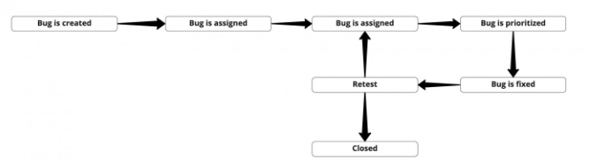

Открыт ➝ Исправлен ➝ В повторном тестировании ➝ Закрыт.

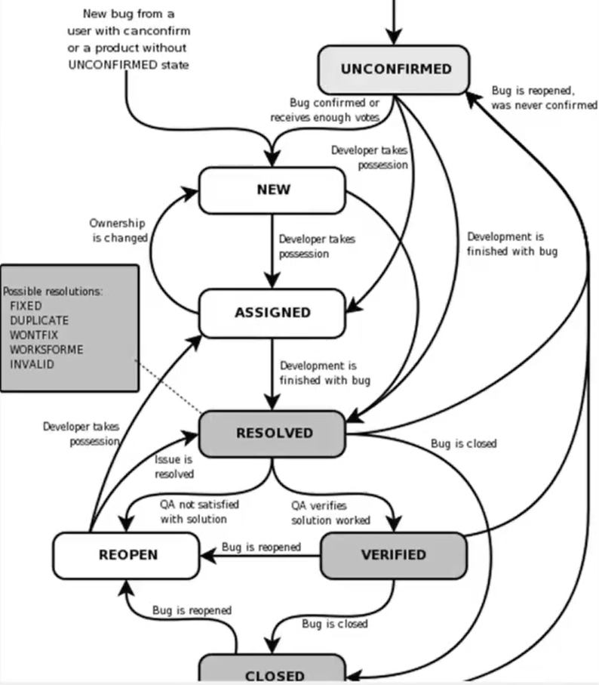

## Баг-трекинг системы (YouTrack)

## Шаги воспроизведения

## Приоритеты, окружение, логи, скриншоты и скринкасты

**Серьёзность (severity)** показывает степень ущерба, который наносится проекту существованием дефекта. Severity выставляется тестировщиком.  
  
**Градация Серьезности дефекта (Severity):**

* **Блокирующий (S1 – Blocker)**  
  тестирование значительной части функциональности вообще недоступно. Блокирующая ошибка, приводящая приложение в нерабочее состояние, в результате которого дальнейшая работа с тестируемой системой или ее ключевыми функциями становится невозможна.
* **Критический (S2 – Critical)**  
  критическая ошибка, неправильно работающая ключевая бизнес-логика, дыра в системе безопасности, проблема, приведшая к временному падению сервера или приводящая в нерабочее состояние некоторую часть системы, то есть не работает важная часть одной какой-либо функции либо не работает значительная часть, но имеется workaround (обходной путь/другие входные точки), позволяющий продолжить тестирование.
* **Значительный (S3 – Major)**  
  не работает важная часть одной какой-либо функции/бизнес-логики, но при выполнении специфических условий, либо есть workaround, позволяющий продолжить ее тестирование либо не работает не очень значительная часть какой-либо функции. Также относится к дефектам с высокими visibility – обычно не сильно влияющие на функциональность дефекты дизайна, которые, однако, сразу бросаются в глаза.
* **Незначительный (S4 – Minor)**  
  часто ошибки GUI, которые не влияют на функциональность, но портят юзабилити или внешний вид. Также незначительные функциональные дефекты, либо которые воспроизводятся на определенном устройстве.
* **Тривиальный (S5 – Trivial)**  
  почти всегда дефекты на GUI — опечатки в тексте, несоответствие шрифта и оттенка и т.п., либо плохо воспроизводимая ошибка, не касающаяся бизнес-логики, проблема сторонних библиотек или сервисов, проблема, не оказывающая никакого влияния на общее качество продукта.

**Срочность (priority)** показывает, как быстро дефект должен быть устранён. Priority выставляется менеджером, тимлидом или заказчиком.  
  
**Градация Приоритета дефекта (Priority):**

* **P1 Высокий (High)**  
  Критическая для проекта ошибка. Должна быть исправлена как можно быстрее.
* **P2 Средний (Medium)**  
  Не критичная для проекта ошибка, однако требует обязательного решения.
* **P3 Низкий (Low)**  
  Наличие данной ошибки не является критичным и не требует срочного решения. Может быть исправлена, когда у команды появится время на ее устранение.

**Пример дефекта с высоким severity, но низким priority:** функциональность, которая редко используется пользователями, и она не работает, можно поставить severity - blocker или critical, но т.к. данная функциональность не пользуется большим спросом или не является критичной для работы нашей системы и мы можем обойтись без нее, то PM может поставить ей приоритет medium или low.

**Пример дефекта с высоким priority, но низким severity:** опечатка на главной странице сайта Google - Google не с двумя о, а с одной. Ошибка тривиальная, но сильно бьет по репутации компании.

## Оракул

Источник: https://www.software-testing.ru/library/testing/other-testing/3344-hindsight-lessons-about-exploration-testing-oracles

**Оракул в тестировании** — это механизм, с помощью которого определяется результат выполнения теста.

***Что может быть оракулом тестирования?***

Ответ на этот вопрос прост, но довольно глубок: оракулом может быть практически все содержащее важную информацию о продукте.

* Ментальная модель или ощущение (Опыт) – это может показаться слегка абстрактным, но если вы хоть раз тестировали ПО и находили в нем проблемы, то знаете, что начинается это с ощущений. Что-то говорит вам – тут что-то не так, это нужно изучить. В любом случае этого недостаточно для создания баг-репорта, поэтому мы будем исследовать вопрос подробнее.
* Артефакты (Справка) – любой вид знания, зафиксированного письменно, или документ, дизайн, черновик, любая форма коммуникации, которая несет знания. Все это можно использовать как оракул.
* Обсуждения с важными носителями знания (Конференция) – один из самых важных и иногда недооцениваемых источников знания о ПО или проекте – это задействованные в нем люди, конечные пользователи, коллеги, руководители и все участники процесса. В ситуациях ограниченной или отсутствующей документации я неоднократно прикрывал себе зад только потому, что активно добивался ясности и информации от важных участников разработки.
* Соответствие известным продуктам (Умозаключение) – применение знаний о сравнимых продуктах к тестируемому, и поиск:

Несоответствий: общественным стандартам для приложений, которые мы тестируем. Пример: у всех мобильных калькуляторов есть определенная опция, но у нас она реализована слегка иначе.

Соответствий: проблемам, с которыми мы сталкивались в том же классе приложений. Пример: каждый раз при тестировании загрузки файлов я ищу проблемы с валидацией ограничения размера файлов, потому что мой предыдущий опыт (один оракул) с другими схожими приложениями (другой оракул) гласит, что там часто кроются баги.

***Почему оракулы – это так важно?***

Оракулы – важная концепция, которую часто упускают во множестве материалов. Это плохо, потому что оракулы – краеугольный камень для понимания тестирования. Профессиональный тестировщик живет на грани неопределенности – меняющихся дедлайнов, меняющихся требований, сомнительного качества. Оракулы дают нам кусочки информации, на которые можно опираться как на истину.

Более того, они дают нам не только способ валидировать сомнительное поведение продукта – они могут также научить нас конструировать эксперименты, которые помогут выявить это сомнительное поведение.

***Примеры использования оракулов:***

1. **Тест-кейсы и тест-сценарии:** если вы знакомы с концепцией создания тест-кейса, то знаете, что там есть раздел "Ожидаемый результат". Это классический пример оракула, так как он сообщает всем о правильном поведении приложения. Аналогичное применимо к ожиданиям в баг-репортах и автоматизированных проверках.
2. **Документация:** документы и спецификации используются как оракулы. Это неплохо, но проблема в том, что они создаются и поддерживаются людьми и страдают от тех же проблем, что и код: они теряют актуальность, в них есть ошибки, они расплывчато сформулированы, чересчур техничны, чересчур поверхностны, слишком детализированны… Проблемы возникают, когда мы, как тестировщики, начинаем рассматривать документацию как единственный ценный источник знаний, в то время как в первую очередь нами должны руководить эксперименты и исследования.
3. **FEW HICCUPPS** – незаменимый оракул, если вы пользуетесь им для валидации, правильное ли поведение вы наблюдаете. Это именно то, для чего он был предназначен – для использования в качестве чек-листа. Каждый раз, сталкиваясь с неуверенностью, баг ли это, вы можете прибегнуть к FEW HICCUPPS и поразмышлять, можно ли валидировать это поведение стандартом, понимаете ли вы цель, соответствует ли она продукту, заявлениям о продукте, истории продукта, и так далее. Этот тип мышления, управляемого через вопросы – причина моей убежденности, что оракулы могут работать в обратном направлении, то есть не только как внешняя сущность для валидации истины о продукте, но и как провокация экспериментов, помогающих вскрыть несоответствия между ожиданиями и реальностью.
4. **Оракул регресса** – если вы рассматриваете регрессионное тестирование как возможный оракул, то, насколько я понимаю, вы освобождаетесь от большей части этой ноши – ожидания, что это неотъемлемая и всемогущая часть эффективного тестирования. Многие люди убеждены, что регрессионное тестирование означает, что нужно каждый раз прогонять набор тестов, или все ваши тесты, или все автоматические проверки. Я могу написать целую статью о всем том, что неверно в этом убеждении, но я ценю ваше время, поэтому просто поверьте мне на слово. Вместо этого попробуйте относиться к регрессу как к виду оракула. Как оракул и, соответственно, эвристика, он имеет ограниченную эффективность.
5. **Ограничения как оракул** – я убежден, что это самый очевидный, простой в использовании, и в то же самое время наиболее упускаемый оракул. При любом тестировании у вас есть список ограничений – максимальная длина строки, количество разрешенных спецсимволов, размер файла – и все это подсказки для вас. Как хороший тестировщик, вы в первую очередь должны думать, что будет, если вы нарушите правила? Что будет, если не вводить запрашиваемое количество символов? Что произойдет? Появится ли ошибка, будет ли исключение, предусмотрел ли разработчик подобный сценарий? Если вы один из тех, кто говорит "Без понятия, с чего начинать тестирования", то вот неплохой план действий – найдите все ограничения продукта, составьте список, постарайтесь нарушить их как минимум тремя различными способами, зафиксируйте результаты, и пусть собранная информация станет толчком для более глубокого тестирования. Это хороший старт тестирования, и он прямо у вас перед глазами.
6. **Самоверифицируемые данные как оракул** – я активно пользуюсь этим оракулом в автоматических проверках, в основном для имен тестов. Я также пытаюсь приучить к этому разработчиков. Здравый смысл гласит, как минимум мне, что имя автоматической проверки должно сообщать о проверяемом результате. Это также хороший способ убедиться, что ваши проверки фокусируются на одном действии и его результате, а не распыляются на разные возможности. Пример: если моя проверка называется testingValidAdminUserFlow и падает, я без понятия, где она упала и что с ней не так. Это значит, что мне придется изучать вопрос, и это увеличивает временные затраты. С другой стороны, если вы создаете небольшие, однозначные проверки, использующие самоверифицируемые данные как оракул, вы легко определите, в чем проблема. К примеру, если проверка называется loginAsAdmin200Test и падает, вы будете точно знать, что авторизация под администратором не вернула код ответа 200.

## Тестовое окружение

Источники: <https://github.com/RuslanRinatovich/MDK_0102/blob/main/LECTURE7.MD#%D1%82%D0%B5%D1%81%D1%82%D0%BE%D0%B2%D0%BE%D0%B5-%D0%BE%D0%BA%D1%80%D1%83%D0%B6%D0%B5%D0%BD%D0%B8%D0%B5>, https://vk.com/wall-226428334_78?ysclid=mae6va392253252184

Тестовое окружение и тестовый стенд - взаимодополняющие друг друга понятия, конкретное тестовое окружение может называться тестовым стендом, но тестовое окружение - более широкий термин.

**Тестовое окружение в тестировании** — это конфигурация программного и аппаратного обеспечения, которая позволяет группам тестирования запускать тестовые примеры. Другими словами, она обеспечивает выполнение тестов с помощью правильно настроенного оборудования, программного обеспечения и сети.

*Цель тестового окружения* состоит в том, чтобы позволить людям, проводящим тестирование, пропускать новый и изменённый код либо через автоматизированные проверки, либо через неавтоматизированные методы.

Тестовое окружение используется для проверки качества программного обеспечения и влияния приложения перед выпуском. Оно позволяет тестировщику проверять разные части приложения с использованием различных конфигураций и настроек данных.

**Среда, или окружение (англ. environment)** — это сервер или группа серверов, на которых находится копия приложения. Конкретное окружение часто называется стендом (англ. stand).

У любой компании есть как минимум одна среда — та, с которой взаимодействуют её клиенты. Но часто для полноценной работы над продуктом выделяют и другие окружения:

* Среда разработки (англ. development environment), dev или dev-стенд. Используется исключительно для разработки. Именно сюда стекаются изменения от всех программистов, работающих над проектом. Здесь же запускаются тесты, написанные разработчиками, и ставятся эксперименты.
* Тестовая среда (англ. test environment), test или test-стенд. Здесь продукт стабилизируется при помощи более сложных тестов. Например, интеграционных (англ. integration tests) — которые объединяют (интегрируют) несколько программ/сервисов вместе. При интеграционном тестировании часто проверяют, корректно ли данные из одного сервиса передаются в другой. Такие тесты часто пишут отдельные команды тестировщиков.
* Продуктовая среда (англ. production environment), или prod. Её ещё называют «боевая среда» как противоположность тестовой, «учебной». С ней взаимодействуют клиенты компании, поэтому любые ошибки могут привести к денежным и репутационным потерям. В идеальном мире к моменту выкладки кода на прод в программе уже не должно быть багов, влияющих на пользователя.

Многие компании создают и другие среды для своих целей. Например, одни воспроизводят баги в специфичном окружении — на сервере с определённой версией Java. Другие используют отдельные среды для разных видов тестов. Третьи вообще создают отдельное тестовое окружение для каждого изменения в коде.

Окружением часто называют не только полноценный набор серверов с копией приложения, но также и набор внешних параметров, от которых зависит работа программы. Это может быть и версия Java, и другие приложения, и разные файлы конфигурации.

## Тестовый стенд

**Тестовый стенд в тестировании** — это площадка, на которой проходит тестирование приложения, программы или сайта.

На таком стенде используется тестовое окружение, тестовые базы данных, наполненные тестовыми учётными записями, и нагрузка, рассчитанная только на проведение тестирования.

Это версия нашего приложения, которая крутиться локально и используется для разработки, тестирования и Demo. Недоступна конечным пользователям.

**Development -> Test(Stage) -> Pre-production -> Production**

1. Dev - Разработчик сделал какой-то определенный функционал. Загружает на центральный репозиторий. Затем на dev стенд.

Ему нужно убедиться, что его функционал работает на dev стенд (Проводится Smoke-тестирование).

1. Test стенд - используется тестовое окружение, тестовые базы данных, наполненные тестовыми учётными записями и т.д.

БД и нагрузка рассчитана лишь на то, чтобы проводить тестирование.

Место, где тестировщики проводят практически все виды тестирования:

* функциональное, т.е. проверяется работоспособность приложения
* санитарное, т.е. проверка исправления найденных багов
* тестирование API
* интеграционное тестирование
* пользовательский интерфейс (UI) и соответствие макетам
* адаптивный дизайн
* кросс-браузерное тестирование

1. Pre-production используется для того, чтобы на нём проводилось регрессионное тестирование. Попадает весь функционал, который был реализован и протестирован в течение спринта.
2. Production - конечная версия. Это тот сайт или то приложение, которым пользуются конечные потребители или клиенты нашего ресурса.

Здесь проводится исследовательское тестирование, то есть без документации.

1. *Performance - стенд для нагрузочного тестирования.
2. *UAT - приемочное. Сайт или приложение проверяет заказчик. После чего он сообщает выкладывать ли наше приложение в Production или нет.

Тестовые окружения

Источник: <https://mentorqa.ru/lesson/48/>

Тестовое окружение простыми словами - это «площадка», где работает приложение.

**Виды окружений**

***1. Dev (development — среда разработки)***

- Для кого: Разработчики.

Что происходит: Пишут код, исправляют баги.

- Особенности:

Может быть нестабильным: всё ломается и меняется.

Используются тестовые данные (например, пользователь test@test.com).

Пример: Разработчик добавил новую кнопку → проверил её в dev → отправил на тестирование.

***2. Stage / ИФТ (Интеграционно-функциональный стенд)***

- Для кого: Тестировщики.

Что происходит: Проверяют, как работают все компоненты вместе.

- Особенности:

Максимально похоже на боевое окружение (production).

Здесь тестируют интеграцию: например, как фронтенд общается с бэкендом.

Пример: Тестировщик проверяет, что заказ создается в CRM, а деньги списываются в платежной системе.

***3. Preprod (pre-production)***

- Для кого: Тестировщики, DevOps.

Что происходит: Финальная проверка перед релизом.

- Особенности:

Копия production с реальными настройками.

Часто используется для нагрузочного тестирования.

Данные могут быть реальные, но операции не влияют на пользователей (например, платежи в тестовом режиме).

Пример: Проверка, как система поведет себя при 10 000 одновременных заказов.

***4. Production (prod — боевое окружение)***

- Для кого: Пользователи.

Что происходит: Работает реальный продукт.

- Особенности:

Все данные и операции настоящие (деньги списываются, заказы выполняются).

Любой баг здесь — ЧП.

Пример: Пользователь оплачивает товар → деньги уходят на счет магазина.

*Зачем столько окружений?*

- Изоляция рисков: Баги из dev не попадут в prod.

- Постепенная проверка: Сначала тестируем в dev → потом в stage → финальная проверка в preprod.

- Безопасность: В prod нельзя случайно удалить данные или сломать функционал.

## Алгоритм тестирования

Источник: https://neiros.ru/blog/code/testirovanie-i-7-osnovnykh-etapov-ego-provedeniya/

**Алгоритм тестирования программного обеспечения (ПО) включает следующие этапы (аналог STLC):**

1. Планирование тестирования. Определяются цели и объём тестирования, разрабатывается тестовый план, определяются ресурсы, расписывается расписание и составляется список требований для тестирования.
2. Анализ требований и создание тестовых случаев. Производится анализ требований к программному обеспечению и разрабатываются тестовые случаи. Тестовые случаи описывают шаги, которые необходимо выполнить для проверки функционального и нефункционального соответствия требованиям.
3. Подготовка тестового окружения. Создаются необходимые условия для проведения тестирования, включая установку программного обеспечения, настройку тестовых данных, настройку тестовых средств и инструментов.
4. Выполнение тестов. На этом этапе проводятся тесты в соответствии с разработанными тестовыми случаями. Тестировщики выполняют шаги тестирования, вводят тестовые данные и проверяют результаты, сравнивая их с ожидаемыми значениями.
5. Регистрация и отслеживание поломок. Если в процессе тестирования обнаруживаются ошибки, они регистрируются в виде дефектных отчётов. В отчётах указывается описание проблемы, шаги для воспроизведения, приоритет и серьёзность. Дефекты отслеживаются и передаются разработчикам для исправления.
6. Анализ результатов тестирования. После завершения тестирования производится анализ результатов. Оцениваются выполнение требований, обнаруженные дефекты, покрытие тестами и эффективность тестирования.
7. Завершение и отчётность. На последнем этапе составляется отчёт о выполненном тестировании, включающий информацию о проведённых тестах, обнаруженных дефектах, выполнении требований и других важных аспектах. Отчёт передаётся заинтересованным сторонам, таким как руководство проекта или заказчику.

# Тестирование веб-приложений

## Клиент-серверная архитектура

**Клиент-серверная архитектура** — это модель взаимодействия в компьютерной сети, где задачи распределены между двумя основными компонентами: клиентами (заказчиками услуг) и серверами (поставщиками услуг)**.** Они общаются друг с другом посредством сетевых протоколов.

**Клиент** — это устройство на стороне пользователя, которое отправляет запрос к серверу для предоставления информации или выполнения определённых действий. Это заказчик услуги.

***“Тонкий” клиент -*** компьютер или какая-либо программа-клиент, которая переносит большую часть задач по обработке информации на сервер. Основная бизнес-логика и вычислительные мощности расположены на компьютере-сервере. Пример: браузер для работы с веб-приложениями.

***“Толстый” клиент -*** обеспечивает расширенную функциональность независимо от сервера, сервер в этом случае является хранилищем данных, а вся работа по обработке и представлению этих данных переносится на машину клиента. Пример: 1С Бухгалтерия позволяет вести бух. учет на предприятии, в нем содержится вся основная бизнес-логика, на сервер передаются только те данные, которые необходимо сохранить в БД, либо направляются на клиент, когда нам надо получить эти данные из БД. Также к “толстым” клиентам относятся все онлайн-игры, клиент - это по сути и есть игра, на сервере хранится только информация о пользователях.

**Сервер** — это более мощный компьютер или оборудование, предназначенное для решения определённых задач по выполнению программного кода, сервисных функций по запросу клиентов, предоставления пользователям доступа к определённым ресурсам, хранения информации и баз данных. Это поставщик услуги.

**Основной принцип взаимодействия** между клиентом и сервером — это модель «запрос-ответ». Клиент отправляет запрос на сервер, сервер обрабатывает этот запрос и отправляет ответ обратно клиенту.

Клиент-серверная архитектура позволяет эффективно распределять ресурсы и улучшать производительность систем.

Балансировщик перераспределяет запросы от Клиента по Серверам в зависимости от их загруженности. И также может распределять запросы Серверов по БД, если их несколько.

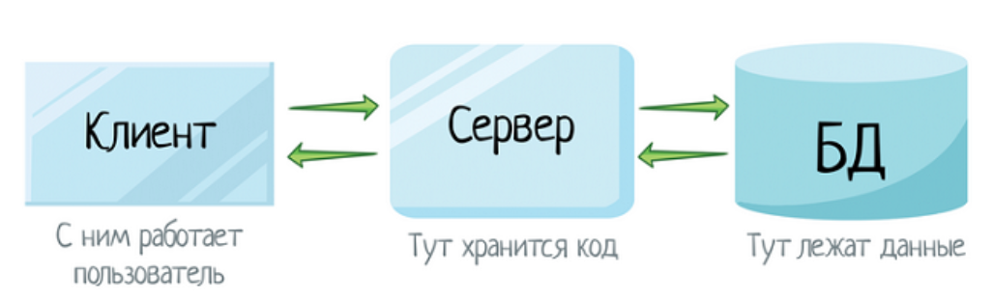

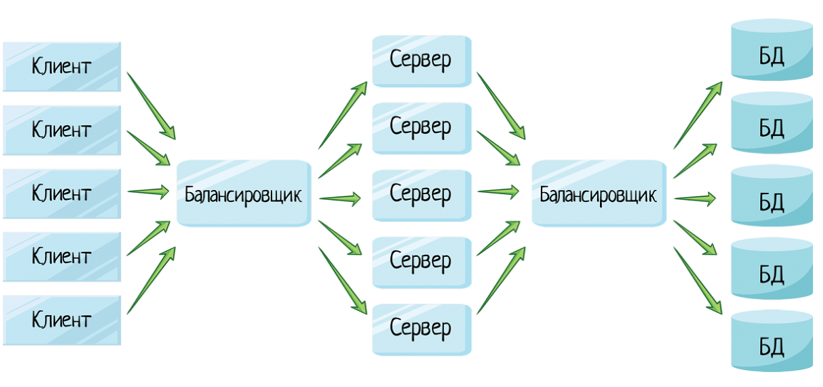

**Клиент и сервер** взаимодействуют друг с другом в сети Интернет или в любой другой компьютерной сети при помощи различных сетевых протоколов, например, IP протокол, [HTTP протокол](https://zametkinapolyah.ru/servera-i-protokoly/chto-nuzhno-znat-pro-http-protokol-veb-razrabotchiku-pravila-http-protokola.html), FTP и другие.

**IP-адрес** - это уникальный сетевой адрес узла в компьютерной сети, построенной по протоколу IP. Это уникальный номер каждого устройства в сети Интернет. Он может изменяться в зависимости от конкретной сети и сеанса, например, следующему пользователю сети WiFi может быть присвоен тот же IP-адрес. Состоит из двоичных чисел, эти двоичные числа переводят в десятичные числа для удобства. Каждое такое число не может быть больше 255. **IP-адрес** — это уникальный числовой идентификатор, который присваивается каждому устройству, подключённому к интернету. Он состоит из двух логических частей: идентификатора сети и идентификатора хоста (конкретного устройства). IP-адреса бывают двух типов: IPv4 (например, 192.168.1.1) и IPv6 (например, 2001:0db8:85a3:0000:0000:8a2e:0370:7334). IP-адрес – логический, MAC-адрес – физический.

**MAC (Media Access Control)-**адрес, его еще называют физическим адресом, это уникальный идентификатор сетевой карты.

**Шлюз** (gateway) — это устройство (обычно роутер), которое соединяет локальную сеть с другими сетями, включая интернет. Когда компьютер пытается отправить данные за пределы своей локальной сети, он отправляет их на шлюз, который уже решает, куда их пересылать дальше.

**Маска подсети** — это 32-битное число, которое определяет, какая часть IP-адреса относится к идентификатору сети, а какая — к идентификатору хоста. Она состоит из четырёх октетов (чисел от 0 до 255), разделённых точками, например, 255.255.255.0. Единицы в маске обозначают часть адреса, относящуюся к сети, а нули — к хосту. 

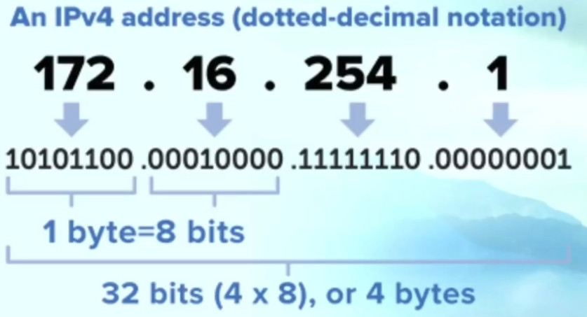

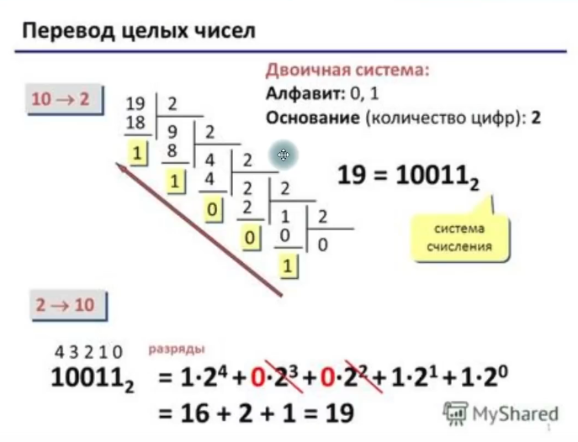

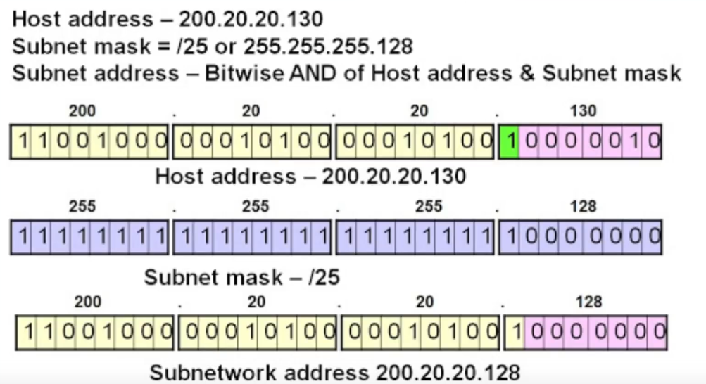

Каждому цифровому IP-адресу присваивается буквенное наименование, т.е. домен (DNS - система доменных имен). У каждого URL-адреса (домена) есть соответствующий IP-адрес сервера и с помощью DNS эта информация преобразуется из буквенной в числовую (двоичную) и сервера могут обрабатывать запросы.

Полезная информация о клиент-серверной архитектуре:

<https://telegra.ph/Klient-servernaya-arhitektura-CHto-nuzhno-znat-testirovshchiku-06-08>

Подробнее о клиент-серверной архитектуре: <https://zametkinapolyah.ru/servera-i-protokoly/o-modeli-vzaimodejstviya-klient-server-prostymi-slovami-arxitektura-klient-server-s-primerami.html>

Про семиуровневую эталонную модель OSI: <https://zametkinapolyah.ru/veb-programmirovanie/servernoe-programmirovanie-server-apache/osnovy-interneta-chast-1-sem-urovnej-modeli-osi-princip-raboty-etalonnoj-modeli.html>

Про протоколы TCP/IP: <https://habr.com/ru/companies/ruvds/articles/759988/>

**Модель OSI (Open Systems Interconnection) нужна для стандартизации функций сетевых систем**. Она разделяет процесс передачи данных между устройствами на семь уровней, каждый из которых выполняет определённую функцию. Такой подход упрощает проектирование, отладку и взаимодействие сетевых технологий, обеспечивая совместимость между разными устройствами и протоколами.

Модель OSI была разработана Международной организацией по стандартизации (ISO) в 1984 году. Некоторые уровни и их функции:

* **Физический** — отвечает за передачу необработанных битов данных по физическим средам (кабели, оптоволокно, радиоволны).
* **Канальный** — обеспечивает передачу данных между узлами сети в локальной сети, контролирует доступ к среде.
* **Сетевой** — маршрутизирует данные между разными сетями и находит оптимальные пути для их доставки.
* **Транспортный** — отвечает за точность данных, обеспечивает управление потоком данных и мониторинг ошибок.
* **Сеансовый** — контролирует сеансы связи в рамках сети, обеспечивает начало, поддержание и завершение подключений.
* **Представительский** — преобразует, шифрует, сжимает данные, обеспечивает их точность и читаемость для устройств на другой стороне сети.
* **Прикладной** — предоставляет приложениям доступ к сети и ресурсам, обеспечивает коммуникацию между этими приложениями.

Модель TCP/IP — это стек протоколов, которые задают правила передачи данных по Сети. Так как бал здесь правят протоколы TCP и IP, в честь них и назвали всю модель.

* **TCP (Transmission Control Protocol)** отвечает за обмен данными. Он управляет их отправкой и следит за тем, чтобы они дошли до получателя в целости. У TCP есть свои гарантии, что всё пройдёт успешно, — о них чуть позже.
* **IP (Internet Protocol)** отвечает за адресацию. Его задача — связывать друг с другом устройства и нарезать данные на пакеты для удобной отправки. Чтобы протокол мог быстро найти дорогу от одного компьютера к другому, придумали IP-адреса — уникальные идентификаторы, которые есть у каждого устройства в Сети.

Эти два протокола работают в связке: IP строит маршрут, а TCP контролирует, чтобы всё передавалось правильно.

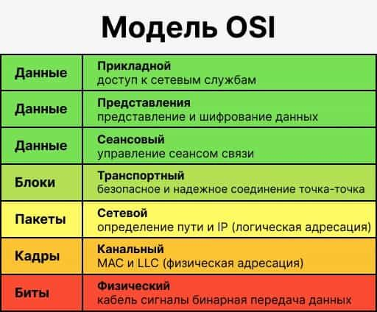

### 7-уровневая модель OSI и 4-хуровневая модель TCP/IP

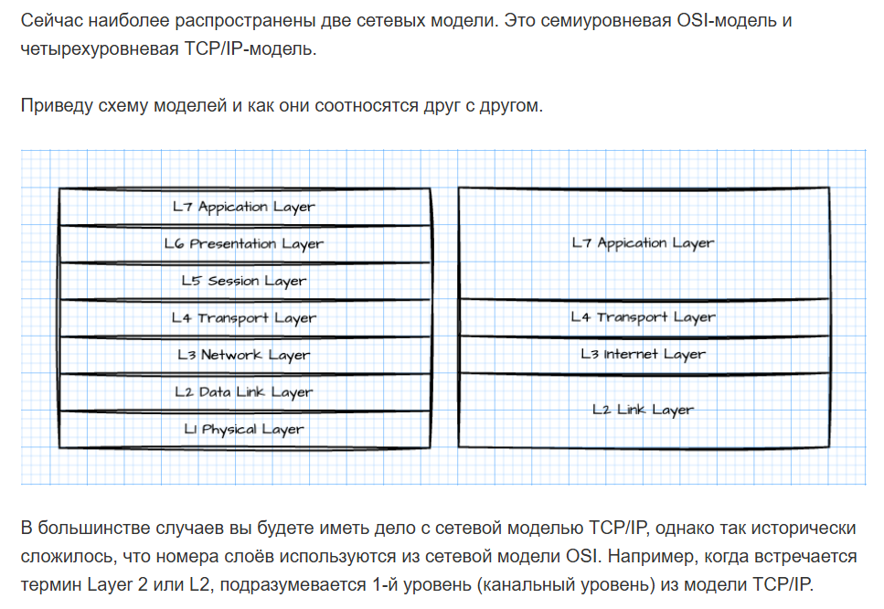

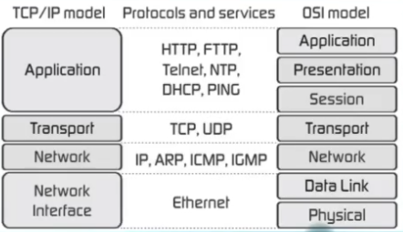

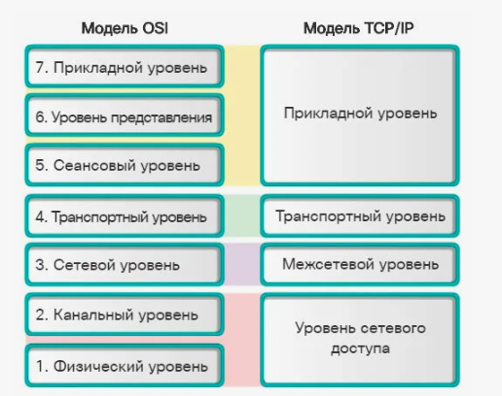

Про консоль разработчика + структура HTTP запроса и методы HTTP протокола: <https://telegra.ph/Konsol-razrabotchika-Struktura-HTTP-zaprosa-08-20?ysclid=m8mxzwrbal790414765>

Методы используются для того, чтобы указать серверу, что мы хотим сделать, выполняя тот или иной запрос.

**Существуют четыре базовых операции:**

* запрос данных (чтение данных из БД). Например, запрос музыки по артисту Баста.
* создание данных (записать данные в БД). Например, создание новой учетной записи пользователя.
* изменение данных (отредактировать имеющиеся данные в БД). Например, редактирование данных в профиле пользователя.
* удаление данных (удаление данных из БД). Например, удаление трека из плейлиста.

**Этим операциям соответствуют методы:**

* GET – получение данных с сервера.
* POST – создание новых данных.
* PUT – полное обновление данных, если они имеются в БД или создание новых, если этих данных в БД нет.
* PATCH – частичное обновление ресурса.
* DELETE – удаление данных.

**Данные на сервер могут передаваться двумя способами**:

* в URL адресе.
* в теле запроса (Request Payload).

Коды состояния ответа HTTP: <https://developer.mozilla.org/ru/docs/Web/HTTP/Reference/Status>. Основные коды: 200(все хорошо), 400(некорректный запрос от клиента), 404(что-то не найдено на сервере) и 500(серверу плохо).

### Куки, кэш, local storage, session storage

**Кэш** - это временное хранилище данных, которое используется для быстрого доступа к информации. Браузер сохраняет их на жестком диске компьютера. В веб-разработке кэш используется для временного хранения веб-страниц, изображений, стилей, скриптов и других ресурсов на стороне клиента (например, в браузере) или на стороне сервера (например, на сервере приложений).

Отличия: В браузере кэш хранит данные, загруженные в прошлом, чтобы избежать повторной загрузки при повторном посещении страницы, чтоб снизить нагрузку на сервер. На сервере кэш может хранить скомпилированные шаблоны или результаты запросов к базе данных, чтобы уменьшить нагрузку на сервер и ускорить обработку запросов.

**Куки** - это небольшие текстовые файлы, которые веб-сайты сохраняют на жестком диске компьютера пользователя. Они используются для хранения персональных данных пользователя (данные авторизации, настройки на определенных сайтах, предпочтения для показа рекламы…). А также информации о предпочтениях пользователя, сеансе входа в систему, состоянии сеанса и других данных для персонализации опыта пользователя или для отслеживания действий пользователя.

**LocalStorage и SessionStorage** — это веб-хранилища, находящиеся в браузере пользователя и предназначенные для хранения данных.

**LocalStorage хранит данные в течение неограниченного количества времени** (они сохраняются при закрытии браузера и выключения компьютера). Очищается только с помощью JavaScript или очистки кэша браузера. Объём данных для каждого домена — не менее 5 МБ, а при использовании определённых настроек и больше.

**SessionStorage** **хранит данные только во время текущей сессии** (для вкладки, пока она открыта). Закрытие вкладки или браузера приводит к очищению этих данных. При этом данные сохраняются при обновлении страницы или отображение в этой вкладке другой страницы из этого же источника. Формат идеален для хранения данных, актуальных в рамках конкретной сессии — например, информации при заполнении формы или вводе данных банковской карты.

## Веб-сайт, веб-приложение и веб-сервис

**Веб-сайт** - веб-страницы, объединенные в единый ресурс, имеют простую архитектуру на основе HTML-кода, носят чаще всего информационный характер и предоставляют контент пользователям, не позволяют пользователю размещать информацию на сервере. Это новостные сайты, сайты с погодой, кулинарными рецептами.

**Веб-приложение** - интерактивные приложения, позволяющие пользователю взаимодействовать с данными или веб-страницами, активно взаимодействуют с сервером. Позволяют пользователю размещать информацию, создавать контент, обмениваться сообщениями, также дают возможность авторизоваться. Могут встраиваться в веб-сайты и могут не нести информативного содержания, используются для решения доп задач. Это сайты gmail, amazon, соц сети, конвертеры файлов, переводчики. Могут быть встроены в веб-сервис.

**Веб-сервис** - прикладной программный интерфейс (API), работает на сервере, предоставляет клиенту данные через HTTP-запросы через стандартизированную систему обмена сообщениями. Бывают например типов SOAP и REST. Позволяет веб-приложениям взаимодействовать между собой.

## Что такое протокол передачи данных

**Протокол передачи данных** — это набор правил и соглашений, которые определяют способ обмена данными между устройствами и программами в сети.

Протокол определяет, как данные упаковываются, отправляются и как устройства должны взаимодействовать друг с другом.

**Протокол передачи данных**— это набор соглашений, которые определяют обмен данными между различными программами. Эти соглашения задают единообразный способ передачи сообщений и обработки ошибок.

Данные в определенном формате передаются с помощью некоторого транспорта, часто используют запись вида <Формат данных> over <Транспорт>.

Например:

* JSON over HTTP
* XML over HTTP
* XML over MQ

## Базовые технологии веб-разработки (HTML, CSS)

Источник: https://tproger.ru/translations/frontend-backend-interaction?ysclid=m9wxusin5w700228906

**Фронтенд** — все, что браузер может читать, выводить на экран и / или запускать. То есть это HTML, CSS и JavaScript. Это презентационная часть информационной или программной системы, её пользовательский интерфейс и связанные с ним компоненты.

**HTML (HyperText Markup Language)** говорит браузеру, каково содержание страницы, например, «заголовок», «параграф», «список», «элемент списка».

**CSS (Cascading Style Sheets)** говорит браузеру, как отображать элементы, например, «после первого параграфа отступ в 20 пикселей» или «весь текст в элементе body должен быть темно-серым и написан шрифтом Verdana».

JavaScript говорит браузеру, как реагировать на некоторые взаимодействия, используя легкий язык программирования. Большинство сайтов на самом деле не используют много JavaScript, но если вы нажмете на что-то и содержимое страницы поменяется без белого мигания экрана, значит, где-то использовался JavaScript.

**Бэкенд** — все, что работает на сервере, то есть «не в браузере» или «на компьютере, подсоединенном к сети (обычно к Интернету), который отвечает на сообщения от других компьютеров». Это часть веб-приложения или сайта, которая отвечает за обработку данных, управление бизнес-логикой и взаимодействие с базами данных. В отличие от фронтенда, бэкенд работает вне видимости пользователя, но обеспечивает работу приложения.

Для бэкенда вы можете использовать любые инструменты, доступные на вашем сервере (который, по сути, является просто компьютером, настроенным для ответов на сообщения). Это означает, что вы можете использовать любой универсальный язык программирования: Ruby, PHP, Python, Java, JavaScript / Node, bash. Это также означает, что вы можете использовать системы управления базами данных, такие как MySQL, PostgreSQL, MongoDB, Cassandra, Redis, Memcached.

## Принципы взаимодействия фронтэнд/бэкэнд

В типичном веб-приложении диалог между фронтендом и бэкендом реализуется посредством клиент-серверной архитектуры. Фронтенд, отвечающий за пользовательский интерфейс и взаимодействие программы с пользователем, выполняется на клиентской стороне, а бэкенд, отвечающий за обработку данных и логики – на серверной.

Источник: https://skillbox.ru/media/code/frontend_i_backend_razrabotka/

Взаимодействие фронтенда и бэкенда происходит по кругу:

1. Клиентская часть приложения (фронтенд) отправляет пользовательскую информацию на сервер (бэкенд).
2. Программа на сервере обрабатывает информацию.
3. Информация возвращается клиентской стороне в понятной для пользователя форме.

Существует несколько вариантов взаимодействия фронтенда и бэкенда:

* HTTP-запрос. Напрямую отправляется на сервер, сервер ищет информацию, встраивает её в шаблон и возвращает в виде HTML-страницы.
* Вариант с использованием AJAX (Asynchronous JavaScript and XML). В этом случае запрос отправляет JavaScript, загруженный в браузер, а ответ приходит в формате XML или JSON.
* Одностраничные приложения. Загружают данные без обновления страницы. Это тоже делается с помощью AJAX или фреймворков Angular и Ember.
* Библиотека React. Помогает использовать приложение и на сервере, и на клиентской части. Веб-сайт превращается в полноценное приложение, которое получает необходимую для пользователя информацию без обновления страниц.

## Архитектура веб-приложения и фреймворки

chrome-extension://efaidnbmnnnibpcajpcglclefindmkaj/<https://cs.petrsu.ru/~kulakov/papers/docs/2020/webarch.pdf>

Источник: https://optimalgroup.ru/blog/arhitektura-web-prilozheniya/

У приложений есть две части клиентская (frontend) и серверная (backend). Пользователи взаимодействуют с клиентской частью, которая отвечает за визуальную составляющую программного продукта. В ее основе лежит интерфейс и его составные элементы. Серверная часть скрыта от глаз пользователей, но именно она отвечает за обработку информации и поступающих запросов. Благодаря ей работает бизнес-логика, а пользователи видят запрашиваемый в браузере результат.

Визуальная составляющая приложения разрабатывается с использованием HTML, CSS и JavaScript. Данный стек технологий позволяет писать код, который запускается в браузере. Для того, чтобы увидеть результат, не нужно настраивать виртуальные машину и прочее ПО.

Серверная составляющая может быть создана на Node.JS, PHP, Java или даже Python. В ее основе лежит база данных и логика приложения. Последнее это ничто иное, как центр управления всем программным продуктом. Что касается базы данных, то она предназначена для хранения информации, использующейся в приложении.

**Типы архитектуры**

Веб приложения могут иметь разную архитектуру, которая зависит от логики того или иного программного продукта. Кроме этого важную роль играет распределение ресурсов между клиентской и серверной стороной. Чаще всего можно встретить следующие примеры архитектуры:

* микросервисная архитектура;
* бессерверные приложения;
* одностраничные и многостраничные веб-приложения;
* гибридные (прогрессивные) веб-приложения.

*Одностраничное приложение*

Одна из самых востребованных разновидностей веб-продуктов. Вся нужная для работы информация загружаются при входе на страницу. Главное преимущество таких продуктов – качественный пользовательский интерфейс. Он устроен таким образом, что для его работы не нужно загружать новые веб-страницы. Такого эффекта позволяют добиться современные фреймворки, такие как React и Angular.

*Многостраничные приложения*

Стандартный тип приложений, который используется многими крупными компаниями. Данная архитектура позволяет создавать масштабные веб-ресурсы с обилием информации. Она распределена по разным страницам, которые в отличие от предыдущего варианта подгружаются. То есть при переходе в другой раздел на сервер отправляется запрос, в ответ на который посылается новая страница.

*Микросервисная архитектура*

Чтобы лучше понять, что из себя представляет данная разновидность, ее стоит сравнить с монолитной архитектурой. Последняя имеет стандартный набор компонентов, а именно: клиентская сторона, серверная сторона и база данных. Это говорит о том, что внешняя и внутренняя логика зависят друг от друга. Причем эта зависимость прослеживается на уровне программного кода. Если необходимо изменить определенный компонент, то придется переделывать все приложение.

Микросервисная архитектура может похвастаться более гибким подходом. Веб-приложение формируется из множества небольших сервисов, которые разрабатываются изолированно друг от друга. Такую архитектуру выбирают при создании объемных и сложных проектов.

Разработчики могут вносить изменения в отдельный сервис, не боясь нарушить работу других компонентов. Обновлять логику в этом случае достаточно просто, необходимо изменить только нужный блок. При этом не обязательно останавливать работу всего приложения.

*Бессерверная архитектура*

Такая архитектура подразумевает использование облачных технологий. Для размещения веб-приложения в сети необходима серверная инфраструктура, которая сопряжена с большим количеством процессов протекающих на физических или виртуальных машинах.

Сегодня все больше компаний переходят на облачные решения. Их поставщики предлагают своим клиентам удаленные виртуальные сервера. Их преимущество в динамическом распределении вычислительных ресурсов. Проще говоря, в случае скачков трафика серверы «не упадут», а продолжат работать, следовательно, приложение останется доступным для пользователей.

*Прогрессивные веб-приложения*

С каждым годом популярность таких приложений увеличивается. Подобные решения позволяют трансформировать стандартный веб-сайт в полноценное приложение. У него будут все характерные опции, включая push-уведомления, иконку для установки на домашний экран, возможность автономного доступа и многое другое.

Для создания таких продуктов используются HTML, CSS и JavaScript. Довольно часто приложению требуется доступ к аппаратным функциям пользовательского устройства, например, Bluetooth, камера или геолокации. Для этого в проект интегрируются соответствующие API, что значительно расширяет его функциональные возможности.

Качественная и продуманная архитектура делает веб-приложение удобным как для пользователей, так и для разработчиков. Такой программный продукт легко изменять, тестировать и масштабировать. Поэтому данному аспекту разработки необходимо уделять пристальное внимание.

Архитектура HTTP

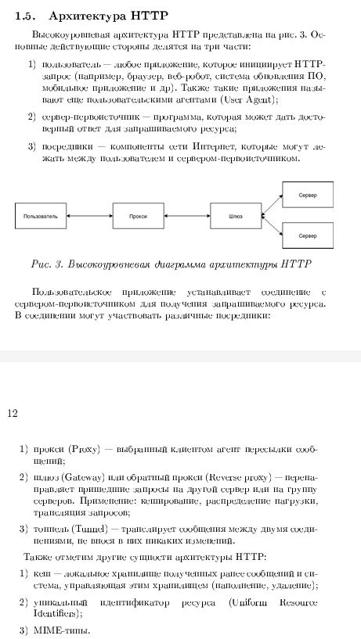

## URL, URI, URN - отличия

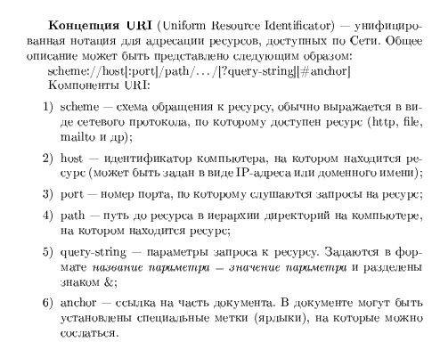

**URN (Uniform Resource Name)** - это унифицированное имя ресурса, последовательная строка символов, определяющая имя какого-либо ресурса, она определяет только его название, но ничего не говорит о его местонахождении и как к нему подключаться. URN - это только имя.

**URI (Uniform Resource Identifier)** — это унифицированный идентификатор ресурса, который определяет имя и адрес ресурса в сети. Это множество идентификаций ресурса, может включать в себя как URN, так и URL, или их вместе. URI - это может быть и протокол, и адрес, и название. Он не описывает, как найти ресурс, в то время как **URL (Uniform Resource Locator)** — это адрес ресурса в сети, который определяет местонахождение и способ обращения к нему. URL - это протокол и адрес.

Таким образом, URI — это широкая концепция для идентификации ресурсов в интернете, а URL — более конкретный тип URI, фокусирующийся на местоположении.

Ещё одно отличие в том, что URI можно использовать для идентификации и дифференциации HTML, XML и других файлов, а URL — только для идентификации и нахождения веб-страниц.

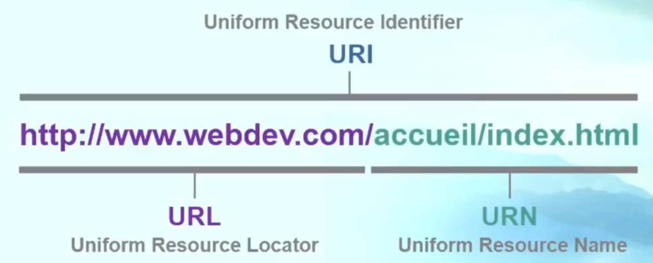

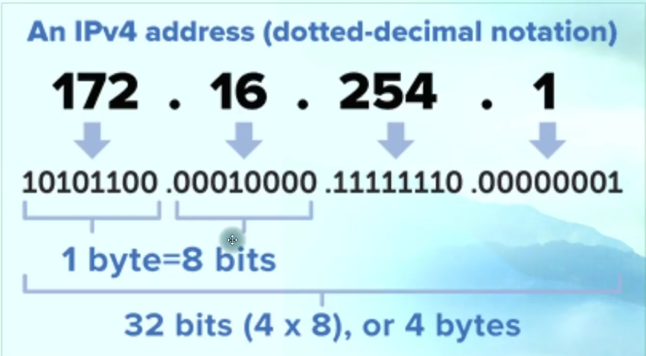



Каждому цифровому IP-адресу присваивается буквенное наименование, т.е. домен (DNS - система доменных имен). У каждого URL-адреса (домена) есть соответствующий IP-адрес сервера и с помощью DNS эта информация преобразуется из буквенной в числовую (двоичную) и сервера могут обрабатывать запросы.

## Протоколы HTTP и HTTPS

**Протокол** - набор правил передачи информации.

**HTTP (от англ. HyperText Transfer Protocol)** — это протокол передачи данных в интернете. С его помощью браузер получает информацию от сервера и показывает пользователю контент.

**HTTPS (от англ. HyperText Transfer Protocol Secure)** — защищённый (зашифрованный) протокол передачи данных в интернете. Это тот же протокол HTTP, но защищённый SSL-сертификатом.

**HyperText Transfer Protocol (HTTP)** — это протокол передачи данных. Изначально для передачи данных в виде гипертекстовых документов в формате HTML, сегодня — для передачи произвольных данных.

Этот протокол имеет две особенности, которые должны учитывать все, кто работает с этим протоколом: ресурсы и HTTP-глаголы.

**Ресурсы**

**Ресурс в HTTP** — это данные, которые получают или изменяют клиенты посредством запросов. Обычно такими ресурсами являются хранящиеся на сервере файлы, но ими могут быть логические объекты или что-то абстрактное.

Чтобы разобраться с понятием ресурса, давайте представим, что у нас имеется некоторая ссылка: <http://webinar.ru/schedule/speech>.

Это как раз и есть тот самый URL, который мы используем поверх HTTP. Рассмотрим, из чего состоит эта ссылка:

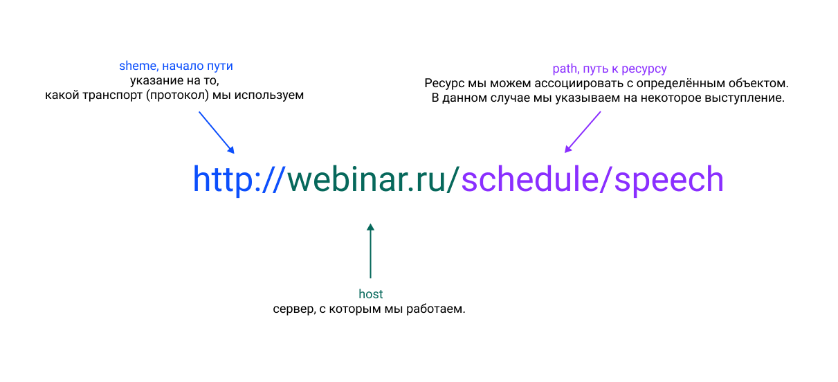

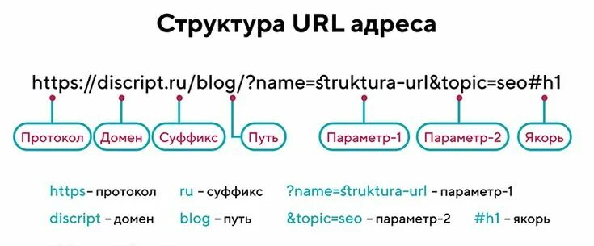

А вот как нам работать с этими объектами, нам говорят HTTP-глаголы (методы).

**HTTP-глаголы**

**HTTP-глаголы** — это элемент протокола HTTP, который используется в каждом запросе, чтобы указать, какое действие нужно выполнить над данным ресурсом.

Например:

GET/schedule/speech/id413 — получить информацию об объекте

Здесь мы видим некоторый объект (ресурс) с конкретным идентификатором с номером 413. Я могу использовать HTTP-глагол GET для, того чтобы получить информацию о выступлении 413.

Я могу воспользоваться каким-либо другим HTTP-глаголом, если мне необходимо выполнить какие-либо другие действия.

Например:

PUT/schedule/speech/id413 — создать или перезаписать объект

Или удалить объект:

DELETE/schedule/speech/id413

Главное здесь то, что мы рассматриваем некоторые объекты (ресурсы) и совершаем над ними некоторые действия, которые определены в протоколе списком HTTP-методов: GET, PUT, POST, DELETE и т.д.

## Структура HTTP-запроса и ответа

Источник: <https://firstvds.ru/technology/metody-http-zaprosa?ysclid=m9iteq4b1298384976>

HTTP-протокол состоит из:

* основной части (payload, основная нагрузка) - то, что мы должны передать
* служебной информации (headers, заголовки) - описывается то, как основная часть должна передаваться

### HTTP-request

Запрос посылает клиент на сервер.

В HTTP-запросе указывается метод, версия протокола, может содержаться URL (ресурс, к которому мы обращаемся). Также указываются хост машины (сервер), также в request-е могут содержаться header-ы (но необязательно), которые характеризуют основную часть.

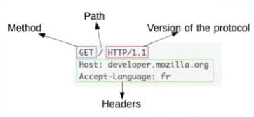

**Основные методы:**

* GET - клиент запрашивает информацию у сервера
* POST - отправка полезной нагрузки на сервер, в теле запроса содержится payload (картинка, текст и тд)
* PUT - тоже отправка данных на сервер, создание объекта на сервере
* DELETE - удаление информации с сервера или сервера базы данных

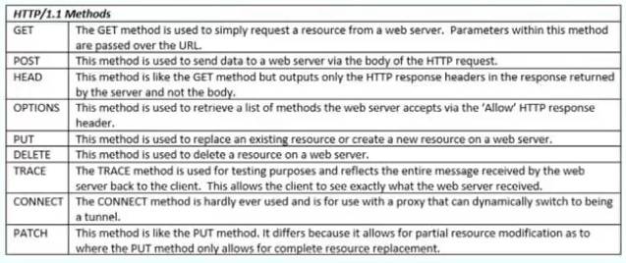

### HTTP-response

Сервер реагирует на запрос и отдает свой ответ.

В HTTP-ответе содержится информация о версии протокола, статус-код ответа и текстовое описание статус-кода. Также содержится дата, когда был направлен ответ от сервера, информация о сервере и header-ы, которые характеризуют основную нагрузку.

Далее следует пустая строка и после нее идет полезная нагрузка, например, документ в формате XML.

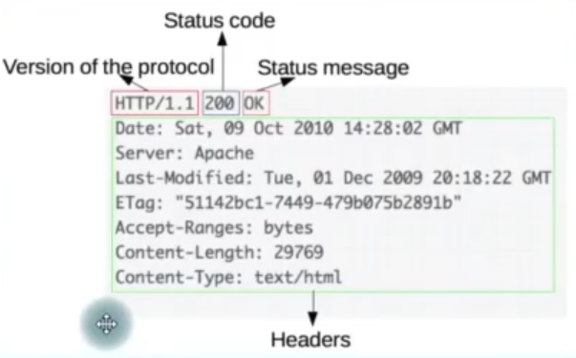

## Версия протокола

Первая версия HTTP-протокола - 0.9, т.к. они была придумана стихийно и ей не присвоили номер.

Потом была версия 1.0, в которой были стандартизированные вещи, например, GET, POST, PUT. Потом появилась версия 1.1, самая популярная. Версия 1.1 использует текстовый формат, также у нее бывают задваивания заголовков. У версии 1.1 каждый запрос проходит по отдельному TCP-соединению, запросы проходят друг за другом.

Сейчас есть версия HTTP-протокола 2.0, у нее есть бинарный формат (нули и единицы), выше производительность и быстрота, сжатие заголовков. У версии 2.0 все запросы проходят одновременно по одному TCP-соединению, как со стороны запроса, так и со стороны ответа от сервера.

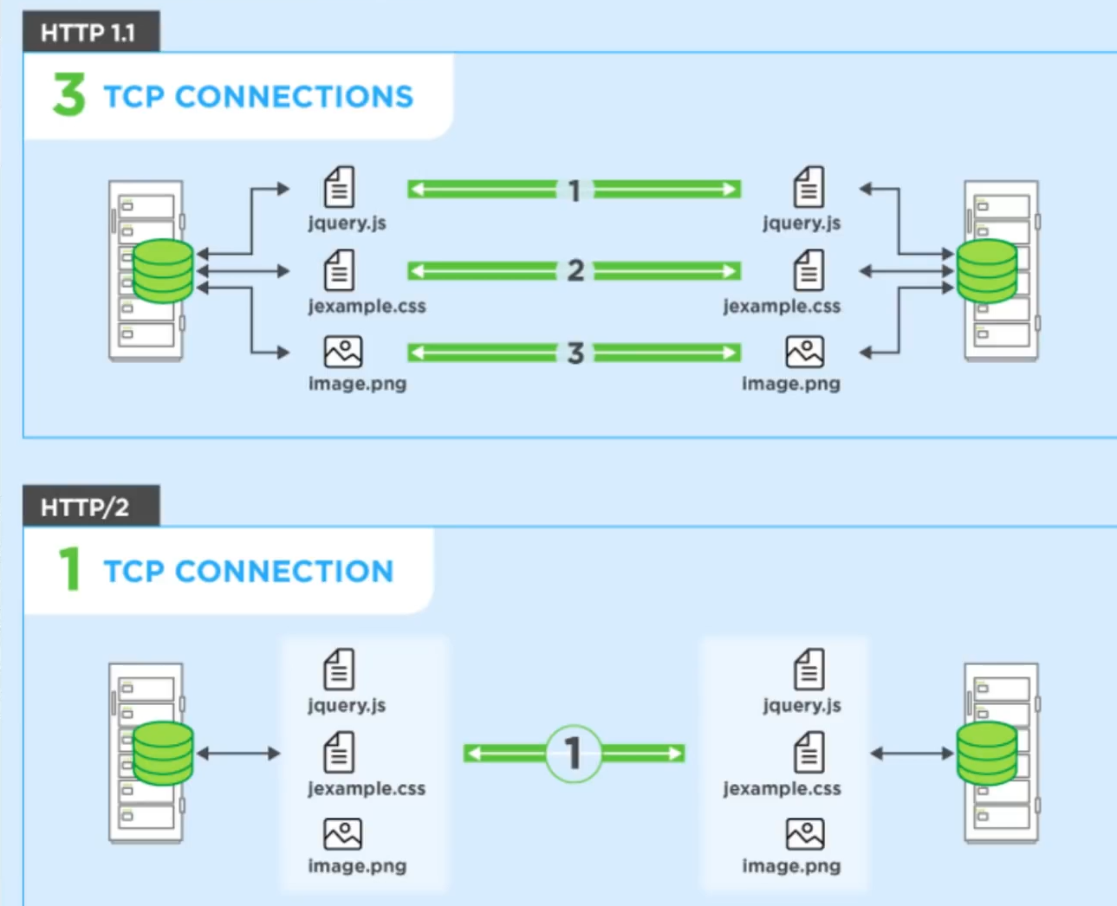

## Коды-статусы состояния запроса

Сервер может вернуть код состояния запроса. Код состояния состоит из трех цифр, первая из которых указывает класс кода состояния. Клиент обязан понимать класс кода состояния, но не обязан понимать каждый код. Перечислим классы кодов состояний и некоторые коды состояний из них:

1. 1XX —информационные коды. Появились начиная с протокола HTTP/1.1, дополнительно информируют клиента о наступлении определенной информации.
2. 2XX — успешные коды. Используются для обозначения того, что запрос от клиента к серверу был успешно выполнен, а ответ был отправлен.
3. 3. 3XX—перенаправляющие коды. Обозначают, что клиенту необходимо выполнить дополнительные действия для получения доступа к ресурсу, при этом пользовательский агент может это сделать без вмешательства самого пользователя.
4. 4. 4XX — коды ошибок клиента. Возвращаются сервером в том случае, если клиент допустил ошибку.
5. 5. 5XX — коды ошибок сервера. Возвращаются сервером в том случае, если сервер не смог корректно обработать запрос.

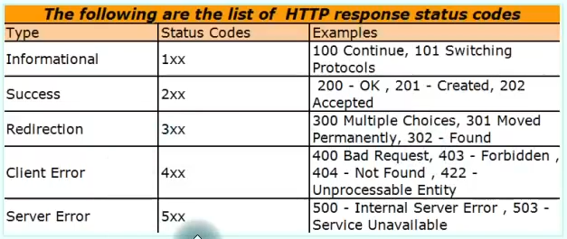

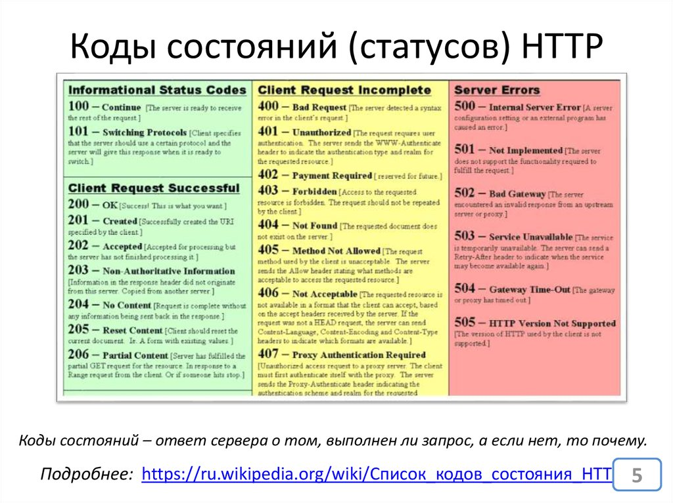

## Методы HTTP (подробно)

Источник: https://firstvds.ru/technology/metody-http-zaprosa?ysclid=m9iteq4b1298384976

* **OPTIONS**. Запрашивает возможности сервера или поддерживаемые им методы.
* **GET**. Используется для запроса содержимого по указанному URI. Может содержать дополнительные параметры после знака вопроса (Query String). GET - это всегда адресная строка, он ограничен длиной адресной строки, не содержит тела запроса, кэшируется на стороне клиента.
* **HEAD**. То же, что GET, но запрашивает только заголовки. Обычно используется для проверки указанного адреса или, например, для получения размера документа перед его загрузкой.
* **POST**. Применяется для передачи данных на сервер, таких как заполненные веб-формы или загружаемые файлы.
* **PUT**. Используется для загрузки содержимого запроса по указанному URI. Отличается от POST тем, что, если загружаемые данные уже существуют на сервере, то этот метод обновит их, а не создаст новую копию.
* **PATCH**. То же, что PUT, но применяется к части данных.
* **DELETE**. Удаляет указанные данные с сервера.
* **TRACE**. Позволяет клиенту получить информацию, вносимую или изменяемую промежуточными серверами.
* **CONNECT**. Запускает TCP/IP туннель, то есть двустороннюю связь с сервером

Источник: https://selectel.ru/blog/http-request/

|  |  |
| --- | --- |
| **Метод** | **Описание** |
| **GET** | Позволяет запросить некоторый конкретный ресурс. Дополнительные данные могут быть переданы через строку запроса (Query String) в составе URL (например ?param=value).GET - это всегда адресная строка, он ограничен длиной адресной строки, не содержит тела запроса, кэшируется на стороне клиента. |
| **POST** | Позволяет отправить данные на сервер. Поддерживает отправку различных типов файлов, среди которых текст, PDF-документы и другие типы данных в двоичном виде. Обычно метод POST используется при отправке информации (например, заполненной формы логина) и загрузке данных на веб-сайт, таких как изображения и документы. |
| **HEAD** | Здесь придется забежать немного вперед и сказать, что обычно сервер в ответ на запрос возвращает заголовок и тело, в котором содержится запрашиваемый ресурс. Данный метод при использовании его в запросе позволит получить только заголовки, которые сервер бы вернул при получении GET-запроса к тому же ресурсу. Запрос с использованием данного метода обычно производится для того, чтобы узнать размер запрашиваемого ресурса перед его загрузкой. |
| **PUT** | Используется для создания (размещения) новых ресурсов на сервере. Если на сервере данный метод разрешен без надлежащего контроля, то это может привести к серьезным проблемам безопасности. |
| **DELETE** | Позволяет удалить существующие ресурсы на сервере. Если использование данного метода настроено некорректно, то это может привести к атаке типа «Отказ в обслуживании» (Denial of Service, DoS) из-за удаления критически важных файлов сервера. |
| **OPTIONS** | Позволяет запросить информацию о сервере, в том числе информацию о допускаемых к использованию на сервере HTTP-методов. |
| **PATCH** | Позволяет внести частичные изменения в указанный ресурс по указанному расположению. |

## DevTools

Источник: <https://firstvds.ru/technology/metody-http-zaprosa?ysclid=m9iteq4b1298384976>

Elements: код элементов на странице и информация про них, язык HTML/CSS

Console: ошибки JavaScript исполнения и в этой вкладке можно исполнять скрипты на JavaScript, ошибки с этой вкладки надо изучать и заводить на них баги

Sources: информация о серверах, к которым обращается клиент, для получения запрашиваемой инфо

Network: самая главная вкладка, используемая в тестировании, содержит инфо об общении сервера и клиента; можно увидеть запросы, которые отправляет клиент, и ответы, которые возвращает сервер. Важно отключать кэш (Disable cache), чтобы ранее сохраненные данные не повлияли на проверку. Preserve log - можно записать логи, чтобы потом направить их разработчику

Performance: быстродействие работы сайта, можно нажать Record, потом Stop, и выдастся инфо про время процессов

Security: протоколы, которые применяются на странице, защищенные и нет

+вкладки, которые относятся непосредственно к расширениям, используемым в браузере

## Ошибка на фронтенде или на бэкенде?

* Если бэкенд вернул статус `200 OK` и корректные данные — проблема на фронтенде. Сервер свою работу выполнил, а фронтенд эти данные неправильно обработал или отобразил.

*Пример:*

* *Проблема:* В списке товаров не отображается цена.

* *Диагностика:* Смотрим запрос api/products. Видим, что бэкенд возвращает статус 200 и в теле ответа есть поле "price": 100.

* *Вывод:* Ошибка на фронтенде. Скрипт не подставляет значение цены в HTML-разметку.

---

### Практический алгоритм для тестировщика

1. Четко воспроизведите шаги. Зафиксируйте, что вы делали и что ожидали увидеть.

2. Откройте DevTools (F12) -> Вкладка "Network". Обновите страницу, чтобы начать запись трафика.

3. Выполните действия, приводящие к ошибке.

4. Проанализируйте запросы:

* Есть ли запрос к API? Если нет — ошибка 100% на фронтенде (например, кнопка не реагирует на нажатие из-за JS-ошибки).

* Какой статус у запроса? 5xx — ошибка бэкенда. 4xx — смотрим дальше.

* Что вернул бэкенд в `Response`? Если данные верные, а на экране — нет, виноват фронтенд. Если бэкенд вернул ошибку — проблема на бэкенде.

5. Соберите доказательства:

* Для баг-репорта на бэкенд: Скриншот вкладки "Network" с подсвеченным запросом, где виден URL, метод, статус ошибки (5xx) и ответ сервера. Логи с сервера (если есть доступ).

* Для баг-репорта на фронтенд: Скриншот вкладки "Network", где видно, что запрос завершился статусом 200 OK и в Response есть корректные данные, но на скриншоте страницы видна ошибка. Или скриншот консоли (Console) с JavaScript-ошибками.

### Примеры

| Ситуация | Диагностика в DevTools | Вывод |

| :--- | :--- | :--- |

| При нажатии "Отправить" форма зависает, ничего не происходит. | В "Network" нет нового запроса. В "Console" есть ошибка JavaScript Uncaught TypeError: ... is not a function. | Фронтенд. JS-скрипт сломался и не отправил запрос. |

| Цена товара рассчитывается неверно. | Запрос на расчет цены (`/api/calculate`) возвращает статус 200, но в теле ответа неверная цифра. | Бэкенд. Сервер неправильно выполнил вычисления. |

| После логина появляется сообщение "Неверный пароль", хотя пароль верный. | Запрос на /api/login возвращает статус 200 и {"success": true, ...}, но фронтенд все равно показывает ошибку. | Фронтенд. Скрипт неправильно обрабатывает успешный ответ от сервера. |

| При создании заказа выпадает ошибка "Ошибка сервера 500". | Запрос на /api/order возвращает статус 500 Internal Server Error. | Бэкенд. Сервер упал при обработке заказа. |

Итог: Сочетание анализа поведения приложения и обязательного использования DevTools -> Network позволяет с высокой точностью определить, где находится корень проблемы. Это делает коммуникацию с разработчиками быстрой и эффективной.

# Микросервисная архитектура

## Работа микросервисной архитектуры

Источник: https://optimalgroup.ru/blog/arhitektura-web-prilozheniya/

Чтобы лучше понять, что из себя представляет данная разновидность, ее стоит сравнить с монолитной архитектурой. Последняя имеет стандартный набор компонентов, а именно: клиентская сторона, серверная сторона и база данных. Это говорит о том, что внешняя и внутренняя логика зависят друг от друга. Причем эта зависимость прослеживается на уровне программного кода. Если необходимо изменить определенный компонент, то придется переделывать все приложение.

Микросервисная архитектура может похвастаться более гибким подходом. Веб-приложение формируется из множества небольших сервисов, которые разрабатываются изолированно друг от друга. Такую архитектуру выбирают при создании объемных и сложных проектов.

Разработчики могут вносить изменения в отдельный сервис, не боясь нарушить работу других компонентов. Обновлять логику в этом случае достаточно просто, необходимо изменить только нужный блок. При этом не обязательно останавливать работу всего приложения.

Источник: chrome-extension://efaidnbmnnnibpcajpcglclefindmkaj/<https://cs.petrsu.ru/~kulakov/papers/docs/2020/webarch.pdf>

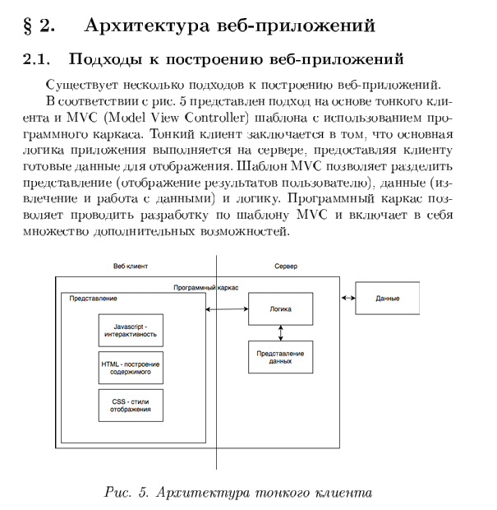

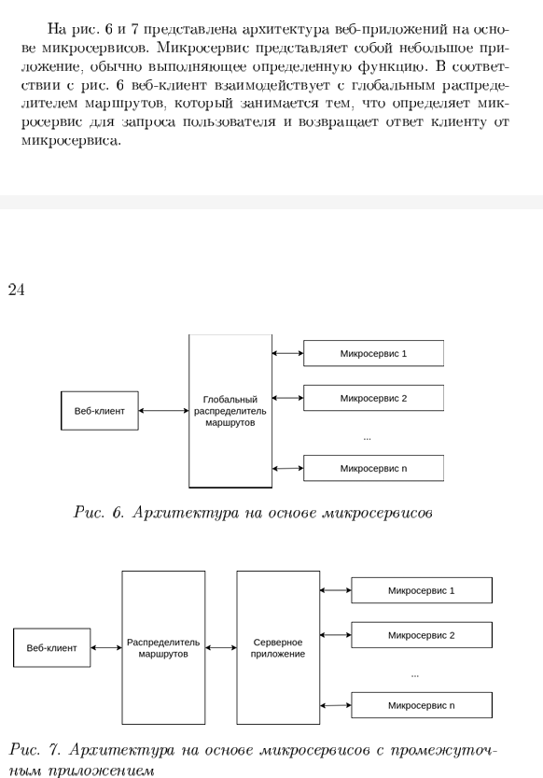

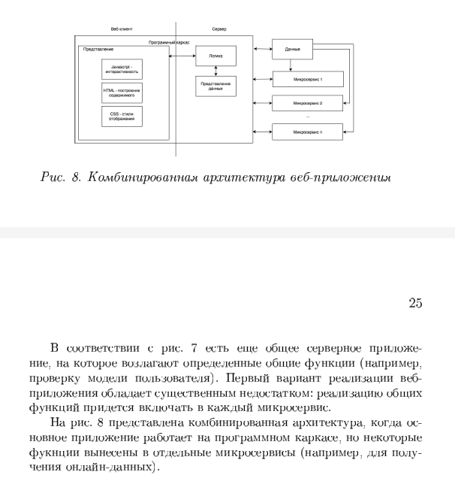

## Docker

**Docker** — это программная платформа для разработки, доставки и запуска контейнерных приложений. Она позволяет создавать контейнеры, автоматизировать их запуск и развёртывание, управляет жизненным циклом.

Docker — это одновременно платформа и технология для контейнеризации. Она позволяет создавать контейнеры и управлять ими для развёртывания и доставки кода на сервер.

Контейнер — это среда, внутри которой имитируется определённая операционная система. В эту систему мы можем положить код и запускать его в конкретной изолированной среде и в определённых нами условиях. Как правило, в одном контейнере запускают одно приложение или даже отдельный его компонент — модуль, функцию или микросервис.

Подробнее про суть Docker: https://habr.com/ru/companies/ruvds/articles/438796/

## Kubernetes (k8s)

В сокращении “K8S” цифра 8 - это восемь букв между K и S.

# Тестирование веб-форм

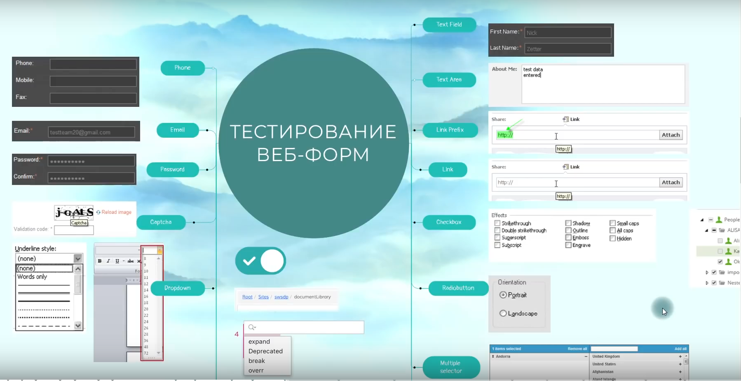

Валидация есть на стороне клиента и сервера. Валидация на стороне клиента происходит до отправки запроса на сервер. Например, в случае с текстовым полем, если у него есть ограничение на кол-во символов, то при его превышении может возникнуть предупреждение (прописывается в коде при разработке фронтенда) - это валидация на стороне клиента, т.к. запрос еще не был отправлен на сервер. На сервере есть своя валидация, которая проверяет, что в поле введено не более какого-то числа символов, в этом случае сервер вернет ошибку - статус код, что запрос не может быть обработан сервером.

***Основные веб-элементы:***

* **Text Field и Text Area:** В тестировании текстового поля и текстовой области помимо обычных граничных значений, значений +/- 1 от границы, количества символов, знаков, регистров и т.п. также проверяем пробелы, ввод данных из буфера обмена и теги (значки <>, а также жирный шрифт bold), т.к. при возможности ввести теги можно прописать какой-либо вредоносный скрипт.
* **Link Prefix и Link:** Проверяем, если оставить поле пустым, а также различные виды протоколов (http, ftp и т.д.). Проверяем сам ресурс: адрес нашего сайта, корректен ли он, ввести русские символы, а также разное количество символов.
* **Checkbox:** Как ведет себя система, если ничего не выбрать, если не выбрать обязательные чекбоксы, если выбрать один несколько или все чекбоксы.
* **Radiobutton:** Можно выбрать только один параметр и не может быть варианта, что не выбран ни один элемент. Проверяем, что можно выбрать только один элемент.
* **Multiple Selector:** Можно выбрать несколько параметров из большого количества. Попробовать выбрать один, несколько параметров, ничего не выбрать. Проверить фильтрацию, сортировки, строку поиска, если есть.
* **Upload File:** Попробовать не выбрать никакой файл для загрузки, проверить саму загрузку файла на ограничение по размеру (чуть больше и чуть меньше и файлы, которые весят 0 МБ), формату файла.
* **Phone:** Проверка на ввод номера, на пустое поле, на обязательность, как обрабатывается ввод + и знаков, текстовых символов, тегов, спец символов, данные из буфера обмена. Плейсхолдеры (подсказка пользователю, обычно серым шрифтом в поле, пропадает при наборе символов) и маски (предзаполненные значения).
* **Email:** + к ранее обозначенным проверкам также ввод кириллицы (email не может их содержать), проверять ввод @ - как ведет себя система, что будет если не ввести ее или ввести два раза. Плюс создать разные тестовые данные с различными валидными email-ами, можно найти их в интернете.
* **Password:** + к стандартным проверкам с мин и макс символами, оставлением поля пустым, тегами и спецсимволами также проверить валидацию на сложность пароля.
* **Captcha:** существует, чтобы верифицировать, то пользователь не робот. Проверить, действительно ли срабатывает каптча при вводе символов на ней, чтобы при перезагрузке картинки каптча обновлялась.
* **Dropdown:** выпадающий список. Проверить, как ведет себя система при выборе одного элемента, при поиске элемента по первой букве, по символам, кириллице, сортировки.
* **Listbox:** списки. Проверить, можем ли их выбрать, добавить, можно ли выбрать несколько элементов нажатием Shift и Ctrl, прокрутка scroll-ом.
* **Date/Time Picker:** выбор времени и дат. Попробовать выбрать определенную дату, попробовать ввести ее в текстовое поле (должна подтянуться из календаря), следующую дату, предыдущую дату, максимальную и минимальную дату от текущей, дату учитывающую 18-тилетие, блокировку даты случае занятия даты каким-либо событием. В случае с выбором времени проверить, что нельзя ввести время больше 24, что нельзя ввести отрицательные числа, нельзя ввести буквы, спецсимволы, пробелы.

***Прочие веб-элементы (сверху вниз с середины скрина):***

* **Switch/toggle:** изменение положения тумблера
* **Breadcrumbs:** хлебные крошки. Хлебные крошки - это путь к тому или иному файлу или папке, можем переходить к более высокоуровневым элементам
* **Поисковая строка**
* **Buttons:** кнопки
* **Slider:** когда можно перелистывать картинки с помощью кнопок или пэйджинатора внизу изменить порядковый номер картинки, которую хотим просмотреть
* **Paginator:** элемент, который содержит информацию о тех страницах, которые есть в веб-приложении
* **Loading/Loader:** загрузочный элемент

# Тестирование веб-сервисов

**Веб-сервис** - это программа, которая организовывает взаимодействие между сайтами, когда один портал передает данные на другой. Это такая веб-ориентированная технология, которая позволяет программам общаться между собой, используя такие стандартные форматы, как XML и JSON, посредством специальных протоколов (например, SOAP) или архитектурного стиля REST.

## REST

**REST (Representational State Transfer)** - передача состояния о представлении, архитектурный стиль. REST API (Representational State Transfer Application Programming Interface) нужен для стандартизированного обмена данными между системами. Он позволяет приложениям общаться друг с другом по понятным и стандартизированным правилам, используя протокол HTTP. Разница между архитектурным стилем и протоколом:к архитектурному стилю не применяются жесткие правила и требования.

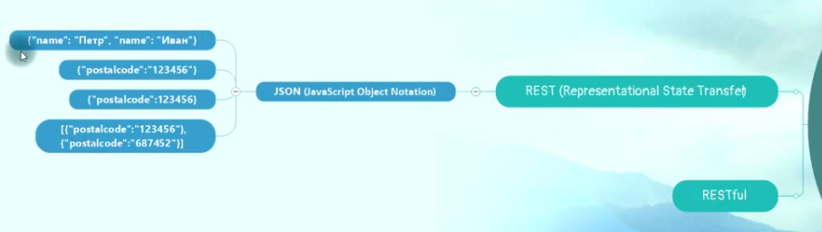

REST позволяет записывать информацию в более удобном формaте, который занимает меньше места, чем SOAP. В REST используется JSON (JavaScript Object Notation). В отличие от XML, для JSON нет таких строгих правил и он более гибкий.

**REST и RESTful:** REST - это архитектурный стиль, с помощью которого описывается структура передачи информации между веб-сервисами, RESTful - характеристика веб-сервисов, это такие веб-сервисы, которые отвечают требованиям REST.

**JSON (JavaScript Object Notation):**

1. Документы в формате JSON состоят из объектов.

Объект - неупорядоченное множество пар имя-значение. Объект обычно заключается в фигурные скобки и внутри него содержатся пары имя-значения, между собой пары разделяются запятой, имя и значение разделяются двоеточием.

Имя - это всегда строка, а значение может быть строкой, числом, булевым числом, массивом или значением NULL.

Строка заключается в двойные кавычки. Числа и булевые числа в кавычки не заключаются.

Массивы - множество объектов (пар имя-значение), заключается в квадратные скобки, а объекты внутри массива разделяются запятыми.

## SOAP

**SOAP (Simple Object Access Protocol)** - простой протокол доступа к объектам, протокол обмена структурированными сообщениями в распределенной вычислительной среде. Для обмена сообщениями используется формат XML (eXtensible Markup Language). SOAP может использоваться с любым протоколом прикладного уровня: HTTP, FTP, SMTP, HTTPS.

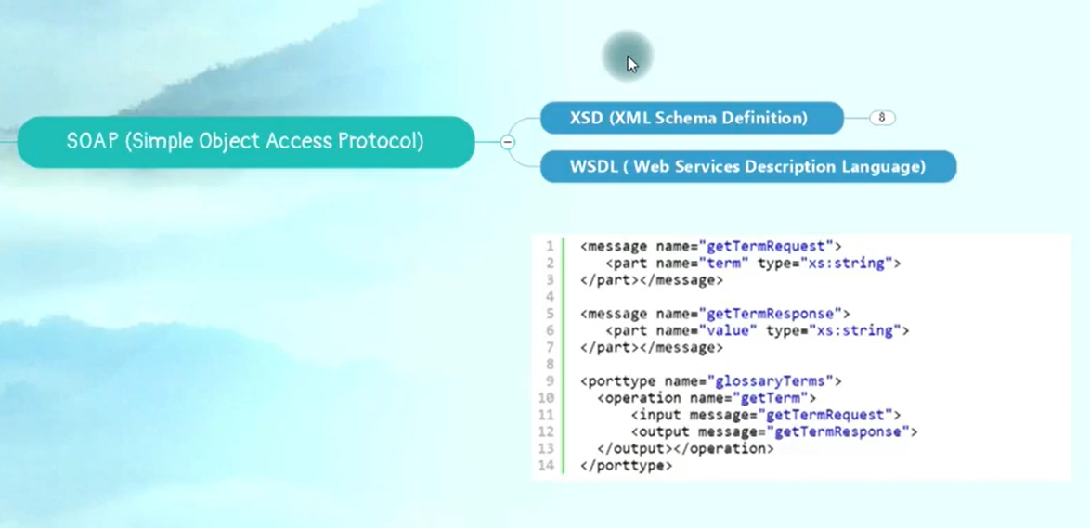

### XSD - XML Schema Definition

В SOAP для передачи какой-либо информации используется XML-файлы. XSD описывает структуру XML-документа и типов данных, которые там могут храниться. С помощью XSD можем задавать определенные элементы и данные внутри XML и передавать их посредством сети Интернет.

### WSDL - Web Services Description Language

Файл с расширением WSDL, написан на языке WSDL, он описывает сообщения, заголовки, события, которые свойственны для веб-сервиса. Данный файл описывает структуру веб-сервиса. **WSDL обязателен для SOAP-протокола.**

WSDL состоит из элементов данных (message, сообщения, которые использует веб-сервис), информация о типах данных (type) и эта информация определяет виды получаемых и отправляемых XML-сообщений, списка операций, которые могут быть выполнены с нашими сообщениями (porttype), то есть как будет взаимодействовать сервис с нашими сообщениями.

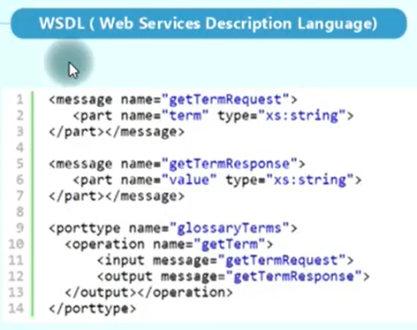

### XML: структура элемента и структура документа

**XML - eXtensible Markup Language, расширенный язык разметки.** XML - это язык, похож структурой написания на HTML, но HTML используется только для разметки страниц и для верстки, то XML хранит в себе некоторую информацию и с помощью него эту информацию можно передавать при общении веб-сервисов.

Структурная единица XML - элементы. В элементе есть открывающий тег, закрывающий тег, контент между двумя тегами и атрибуты.

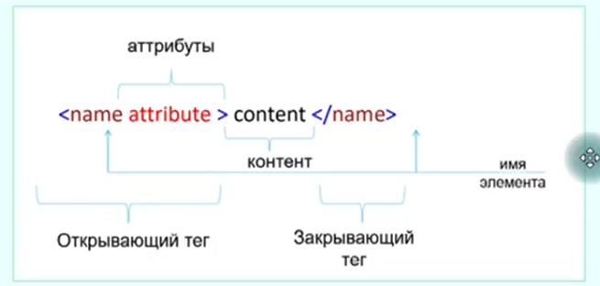

**Особенности (правила) XML:**

1. У XML только один корневой элемент (здесь это person) и открывающий и закрывающий тег. Красным прописан неправильный формат, в котором есть корневой элемент person, который дублируется.

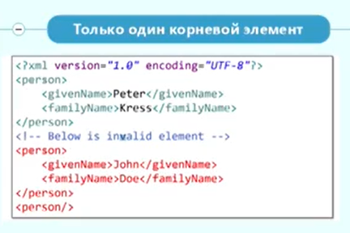

1. Все элементы должны иметь закрывающие теги

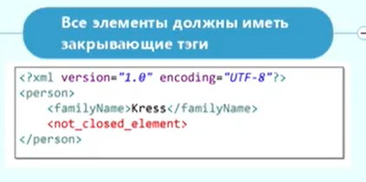

1. Названия регистрозависимые, теги чувствительны к прописным и строчным буквам.

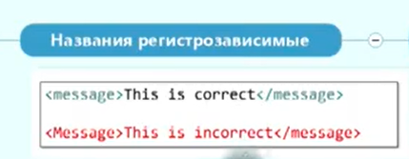

1. Элементы не должны пересекаться. Когда внутри одного элемента содержится еще один элемент, все они должны быть закрыты соответствующими тегами.

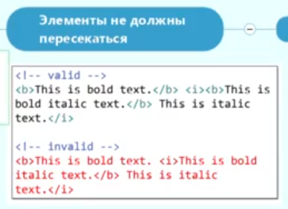

1. Все значения атрибутов в кавычках

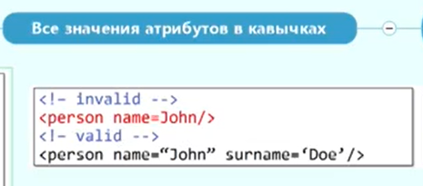

1. Некоторые спецсимволы (<>&’”) нельзя использовать в текстовых блоках. Вместо них нужно записывать их в текстовом формате. Причина - значки <> используются в самих тегах, значок имперсанта & используется в самой текстовой записи элементов, кавычки используются для отделения значений атрибутов.

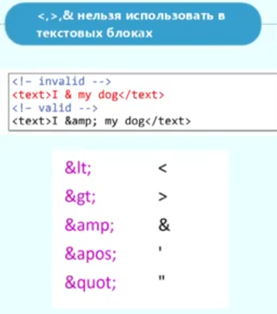

1. XML объявляется в первой строке. Первая строка содержит информацию о номере версии XML, указание на кодировку символов, параметр standalone - запрещены ли ссылки на внешние документы.

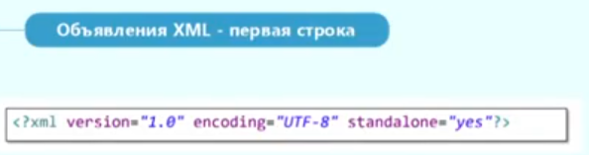

## Разница между SOAP- и REST-веб-сервисами

## 

1. REST поддерживает различные форматы (JSON, XML, текстовые форматы…), SOAP поддерживает только XML

2. REST работает только по HTTP и HTTP(S) протоколами, SOAP работает с различными протоколами

3. SOAP на основе чтения не может быть помещен в кэш, REST может быть закеширован

4. REST - архитектурный стиль, у него нет жестких правил, SOAP - протокол, ограничен правилами, которые к нему применяются

Что лучше выбрать на проекте: REST или SOAP?

Это простота VS стандарт. REST - это скорость, расширяемость, поддержка многих форматов, нет привязок к правилам. SOAP - больше возможностей по безопасности и больше возможностей провести тестирование качественно (т.к. есть WSDL, набор правил для XML, образцы запросов). SOAP более ресурсоемкий и медленный, разработка с SOAP-ом дольше.

# Тестирование API

**Тестирование API** - как и юнит-тестирование, этот тип относится к так называемому «code level testing», то есть имеет дело непосредственно с исходным кодом приложения. Разница с юнит- в том, что юнит-тесты обычно делают разработчики, а API тестирует QA-команда.

## Архитектура API

API и протоколы передачи данных

**API (Application Programming Interface)** — это интерфейс программирования приложений, который позволяет взаимодействовать различным программам и системам между собой. API определяет методы и структуры данных, которые могут быть использованы для обмена информацией и выполнения операций между различными программами или компонентами программного обеспечения. **Простым языком:** набор методов для доступа к функциональности другой программы.

**Протоколы передачи данных** — это наборы правил и соглашений, которые используются интерфейсом API для обмена информацией между клиентом и сервером. Эти протоколы обеспечивают надёжную и стандартизированную связь между различными системами, независимо от их языка программирования, платформы или архитектуры.

**Некоторые протоколы передачи данных, используемые в интерфейсе API:**

* HTTP (Hypertext Transfer Protocol). Один из самых распространённых протоколов передачи данных в интернете. Он определяет, как клиент и сервер обмениваются запросами и ответами.
* HTTPS (Hypertext Transfer Protocol Secure). Защищённая версия HTTP, которая использует шифрование для обеспечения безопасности передаваемых данных.
* REST (Representational State Transfer). Архитектурный стиль, который использует HTTP для передачи данных между клиентом и сервером. REST определяет набор ограничений и соглашений о том, как взаимодействовать с ресурсами через API.
* SOAP (Simple Object Access Protocol). Является протоколом обмена структурированными сообщениями в распределённых вычислительных средах. SOAP использует протоколы: HTTP, SMTP или JMS, для отправки сообщений между клиентами и серверами.
* GraphQL. Язык запросов для API, разработанный для оптимизации взаимодействия между клиентом и сервером. Он позволяет получать только те данные, которые действительно необходимы, что уменьшает объём трафика.
* RPC (gRPC, tRPC). Протокол, который позволяет выполнять удалённые вызовы процедур, как если бы они были локальными. Современные реализации, такие как gRPC и tRPC, обеспечивают высокую производительность и безопасность, что делает их популярными в микросервисной архитектуре.
* WebSocket — это протокол связи между клиентом и сервером в режиме реального времени. Он обеспечивает двустороннюю связь: можно передавать и получать информацию одновременно по одному открытому каналу. В отличие от традиционного HTTP, WebSocket позволяет обмениваться данными без необходимости инициировать новые соединения.

### Что такое API

**API (Application Programming Interface)** – это набор правил и протоколов, который позволяет разным программам взаимодействовать друг с другом. API определяет методы и структуры данных, которые могут быть использованы для обмена информацией и выполнения операций между различными программами или компонентами программного обеспечения.[14]

**Простым языком: API -** набор методов для доступа к функциональности другой программы.

API может быть использован для различных целей, включая:

*1. Взаимодействие с внешними сервисами*

Многие приложения и веб-сервисы предоставляют API, которые позволяют другим приложениям получать доступ к их функциональности и данным. Например, социальные сети предоставляют API для доступа к профилям пользователей и публикации сообщений.

*2. Расширение функциональности*

Разработчики могут использовать API для расширения функциональности своих приложений. Например, плагины и расширения для браузеров используют API для взаимодействия с браузером и добавления новых возможностей.

*3. Интеграция с аппаратным обеспечением*

API также используются для взаимодействия с аппаратным обеспечением, таким как принтеры, камеры, датчики и другие устройства.

*4. Обмен данными*

API часто применяются для обмена данными между различными частями одной программы или между разными программами.

API могут быть реализованы разными способами, включая веб-сервисы, библиотеки, SDK (Software Development Kit) и другие средства. Они обычно документированы, чтобы разработчики могли понять, как ими пользоваться, и какие функции они предоставляют.

### Протоколы API (архитектурные решения) – REST, SOAP, GraphQL, JSON-RPC и XML-RPC

**1. RESTful API (Representational State Transfer)**

RESTful API основаны на принципах архитектуры REST и используют стандартные HTTP методы (GET, POST, PUT, DELETE) для взаимодействия с ресурсами. Они часто используются для веб-сервисов и взаимодействия с данными в формате JSON или XML.

**2. SOAP (Simple Object Access Protocol)**

SOAP - это протокол на основе XML, который предоставляет строгую структуру для обмена сообщениями между клиентами и серверами. SOAP API часто используются в корпоративных приложениях и могут предоставлять расширенные возможности безопасности.

**3. GraphQL**

GraphQL - это современный протокол, который позволяет клиентам запрашивать только те данные, которые им нужны. Вместо предоставления фиксированных точек доступа, как REST, GraphQL дает клиентам гибкость создавать свои запросы.

**4. JSON-RPC и XML-RPC**

Эти протоколы используются для удаленного вызова процедур и передачи данных в формате JSON или XML. Они предоставляют простой способ взаимодействия между клиентами и серверами.

Каждый протокол API имеет свои преимущества и недостатки, и выбор зависит от конкретных потребностей и контекста разработки.

#### REST API

**REST API (Representational State Transfer API)** - это стиль архитектуры API, основанный на принципах архитектуры REST. REST был представлен Роем Филдингом в 2000 году в его диссертации и стал одним из популярных способов проектирования и создания веб-сервисов. Он использует стандартные HTTP методы (GET, POST, PUT, DELETE) и работает с ресурсами, представленными в виде URL-адресов.

**Вот основные характеристики REST API**

* В REST API всё представлено в виде ресурсов, которые могут быть идентифицированы уникальными URL-адресами. Ресурсы могут быть, например, объектами, документами или коллекциями данных.
* REST использует стандартные методы HTTP для выполнения операций над ресурсами. Наиболее часто используемые методы: GET, POST, PUT, DELETE.
* REST API обычно работает с данными, представленными в формате JSON или XML. Ответы от сервера содержат данные, а клиенты могут отправлять данные серверу при создании или обновлении ресурсов.
* RESTful сервисы не сохраняют состояние между запросами. Каждый запрос от клиента должен содержать все необходимые данные для выполнения операции. Это делает их более масштабируемыми и легче в поддержке.
* REST API обладают унифицированным интерфейсом, что означает, что клиенты и серверы могут взаимодействовать между собой, следуя общим правилам, без необходимости знания подробностей реализации.

**А теперь перечислим характеристики списком:**

* Ресурсы
* HTTP Методы
* Представление данных
* Stateless
* Однозначность (Uniform Interface)

**Принципы REST API:**

REST API строится на нескольких ключевых принципах, которые обеспечивают его эффективность и удобство в использовании. Эти принципы помогают создавать гибкие, масштабируемые и простые в поддержке веб-сервисы.

1. **Клиент-серверная архитектура.** REST API подразумевает чёткое разделение между клиентом и сервером. Клиент запрашивает данные, а сервер их предоставляет. Такое разделение улучшает масштабируемость системы и позволяет клиентам работать независимо от серверной логики.
2. **Отсутствие состояния (stateless).** Каждый запрос от клиента к серверу обрабатывается независимо от предыдущих запросов. Сервер не хранит информацию о состоянии клиента, что упрощает обработку запросов и повышает отказоустойчивость системы.
3. **Кеширование.** Ответы сервера могут кешироваться, чтобы снизить нагрузку на сервер и ускорить загрузку данных. REST API поддерживает механизмы кеширования, такие как HTTP-заголовки Cache-Control и ETag, которые позволяют клиентам повторно использовать ранее полученные данные.
4. **Единообразие интерфейса.** Все ресурсы REST API должны иметь чёткую структуру и единообразные URL-адреса. Запросы к API выполняются с использованием стандартных методов HTTP, а данные передаются в предсказуемых форматах, таких как JSON или XML.
5. **Система уровней (Layered System).** REST API может включать несколько уровней, таких как балансировщики нагрузки, прокси-серверы и системы аутентификации. Каждый уровень выполняет свою функцию и не зависит от других, что повышает надёжность и гибкость системы.
6. **Возможность выполнения кода по требованию.** Хотя этот принцип не является обязательным, REST API может поддерживать загрузку и выполнение кода на стороне клиента, например в виде скриптов или небольших программ.

**Преимущества или почему этот стиль (протокол) так популярен:**

1. Простота использования и понимания;
2. Стандартное использование HTTP методов и кодов состояния;
3. Масштабируемость и гибкость;
4. Возможность использования веб-кэширования для оптимизации производительности.

**Недостатки REST API:**

1. Не всегда идеально подходит для сложных операций, требующих транзакций или многоэтапных процессов;
2. Отсутствие строгой спецификации может привести к разнообразию реализаций и сложностям в согласованности интерфейсов.

REST API широко используется в веб-разработке, включая создание веб-сервисов, мобильных приложений и многих других сценариев, где требуется взаимодействие между клиентами и серверами через сеть или интернет.

**Методы REST API**

**GET**. Метод GET используется для получения данных с сервера. Клиент отправляет GET-запрос на сервер, указывая URL-адрес ресурса, который нужно прочитать. Сервер отвечает данными, находящимися по указанному URL. GET-запросы обычно не должны иметь побочных эффектов на сервере, они должны быть безопасными и идемпотентными, что означает, что повторный GET-запрос не должен изменять состояние ресурса. GET - это всегда адресная строка, он ограничен длиной адресной строки, не содержит тела запроса, кэшируется на стороне клиента.

**POST.** Метод POST используется для создания нового ресурса на сервере или для отправки данных для обработки. POST-запросы могут изменять состояние сервера и не являются идемпотентными, поскольку каждый POST-запрос может создавать новый ресурс. Обычно POST-запросы отправляют данные в теле запроса.

**PUT.** Метод PUT используется для обновления существующего ресурса или для создания ресурса, если он не существует. PUT-запросы должны быть идемпотентными: повторное выполнение одного и того же PUT-запроса не должно изменять состояние ресурса. Клиент отправляет данные для обновления ресурса в теле запроса.

**DELETE.** Метод DELETE используется для удаления ресурса с сервера. Клиент отправляет DELETE-запрос, указывая URL-адрес удаляемого ресурса. DELETE-запросы также должны быть идемпотентными: повторное выполнение DELETE-запроса на уже удаленный ресурс не должно вызывать ошибку.

**PATCH.** Метод PATCH используется для частичного обновления ресурса. В отличие от PUT, который обновляет ресурс полностью, PATCH позволяет обновлять только определенные части ресурса. Клиент отправляет данные, описывающие изменения, в теле запроса.

**OPTIONS.** Метод OPTIONS используется для запроса информации о доступных методах и параметрах для конкретного ресурса. Это полезно для проверки поддерживаемых операций сервером.

**HEAD.** Метод HEAD аналогичен GET, но сервер отвечает только заголовками ответа без передачи фактического содержания ресурса. Это может использоваться для проверки доступности ресурса и получения метаданных без загрузки всего ресурса.

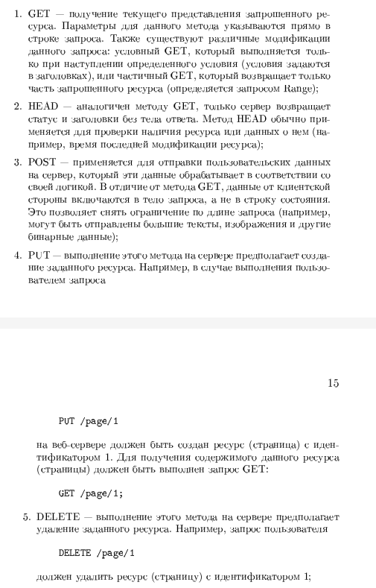

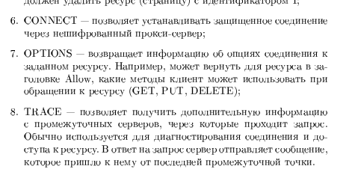

Каждый из этих методов выполняет определенные действия над ресурсами на сервере и соответствует определенным семантикам. Разработчики или системные аналитики при его использовании определяют, какие методы поддерживаются для конкретных ресурсов и какие операции выполняются при их использовании.

### JSON

Источник: https://practicum.yandex.ru/blog/chto-takoe-format-json/

JSON (JavaScript Object Notation) — это текстовый формат обмена данными, который используется для хранения данных и их передачи между различными системами и приложениями. Данные в JSON организованы в виде пар «ключ — значение». Ключи всегда записываются как строки в двойных кавычках. Значения могут быть разного типа: строки, числа, булевы значения, объекты, массивы или null. JSON не поддерживает типы данных Дата, функции и бинарные значения (изображения, звук, видео, файлы в виде 0 и 1 в соответствии с бинарной системой).

Структура JSON:

● Ключи всегда записываются как строки в двойных кавычках.

● Значения могут быть разного типа: строки, числа, булевы значения, объекты, массивы или null.

● Каждый элемент разделяется запятой, а объект или массив начинаются и заканчиваются с фигурных или квадратных скобок соответственно.

Одной из основных сфер применения JSON является обмен данными через API. Веб-приложения активно используют JSON для отправки запросов и получения ответов. Например, при работе с REST API данные в запросе или ответе часто передаются в формате JSON. Клиент отправляет HTTP-запрос, который содержит JSON-данные, а сервер возвращает ответ также в формате JSON. Это позволяет обеспечить унифицированное взаимодействие между клиентами и серверами.  
  
Пример запроса на получение данных из API с использованием JSON:

*curl -X GET "https://api.example.com/data" -H "Accept: application/json"*

**Примеры формата JSON:**

*1. Простой объект*  
  
Простейший пример JSON может представлять собой объект с несколькими ключами и значениями:

{  
 "name": "Alice",  
 "age": 28,  
 "isHuman": true  
}

В этом примере мы видим три ключа: "name" (строка), "age" (число), и "isHuman" (булево значение). Этот JSON-объект может быть использован для представления данных о существе.  
  
*2. Массив объектов*  
  
JSON позволяет хранить не только одиночные объекты, но и массивы, что делает его удобным для представления коллекций данных — например, списка пользователей или товаров.

[  
 {  
 "name": "Alice",  
 "age": 30,  
 "isEmployed": true  
 },  
 {  
 "name": "Bob",  
 "age": 25,  
 "isEmployed": false  
 }  
]

*3. Вложенные объекты*  
  
JSON поддерживает вложенные структуры, что позволяет представлять более сложные данные, такие как объекты внутри других объектов.

{  
 "name": "Alina",  
 "address": {  
 "street": "Khalglar Dostlugu",  
 "city": "Baku",  
 "postalCode": 12345  
 },  
 "phoneNumbers": [  
 {  
 "type": "home",  
 "number": "123-456-7890"  
 },  
 {  
 "type": "work",  
 "number": "111-14-1988"  
 }  
 ]  
}

В этом примере объект "address" является вложенным объектом внутри основного объекта, а "phoneNumbers" — это массив объектов, представляющий несколько номеров телефонов.  
 *4. Пример ответа API в формате JSON*  
  
JSON часто используется для передачи данных через API. Ниже приведён пример типичного ответа API с данными о пользователе:

{  
 "user": {  
 "id": 12345,  
 "username": "alina",  
 "email": "alina@mf.com",  
 "profile": {  
 "firstName": "Alina",  
 "lastName": "Nabieva",  
 "age": 29  
 },  
 "friends": [  
 {  
 "id": 54321,  
 "username": "xenia"  
 },  
 {  
 "id": 98765,  
 "username": "oxs"  
 }  
 ]  
 }  
}

В этом примере JSON используется для представления ответа сервера с информацией о пользователе, его профиле и списке друзей.

### Как тестировать API

*План работы*

1. Изучить требования (WSDL, WADL (Web Application Description Language — машинно-читаемое XML-описание для web-приложений HTTP. Аналог WSDL для SOAP), примеры запросов, ответов, документация)
2. Написать тест-кейсы на основании требований (техники тест-дизайна)
3. Тестировать

*Требования/входные данные*

1. Какие параметры/ресурсы есть у сервиса (например, WSDL)
2. Образцы запросов (у разработчика)

*Какие тест-кейсы*

1. Smoke (один реквест на метод)
2. Critical path (все валидные реквесты, которые можем придумать для метода)
3. Extended (все невалидные, некорректные реквесты)

*Специфические тесты*

1. Пустые элементы - есть ли ошибка при отправке пустых элементов
2. Попробовать отправить комментарии (строки, которые не должны восприниматься системой как исполняемый код)
3. Валидность ответов согласно схеме (при наличии) - WSDL/WADL
4. Проверки с обязательными и необязательными атрибутами
5. Проверки с дополнительными и недопустимыми значениями - отправить значение, которое не указано в тестовой документации или отправить другой тип данных
6. Различные типы данных (вместо строки числа)
7. Дубликаты атрибутов/элементов - попробовать задублировать атрибут и отправить
8. Порядок атрибутов/элементов - попробовать нарушить порядок отправки элементов
9. Длины строк/чисел
10. Невалидные данные (синтаксис JSON и XML)

*Что смотреть в ответе*

1. Статус-код
2. Тело ответа
3. Текст ошибки

*Пример тест-кейса*

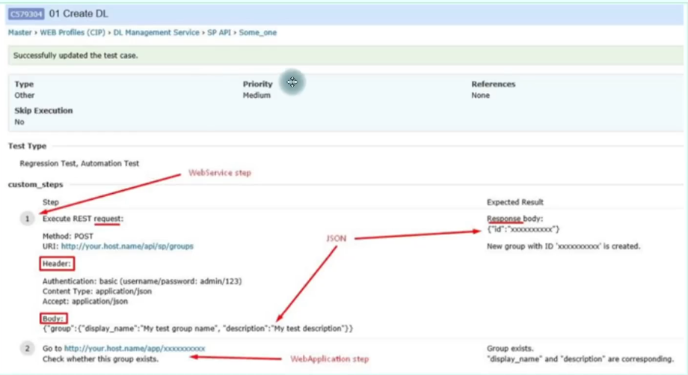

## Инструменты тестирования API

### Postman: основная функциональность

Источники: <https://skillbox.ru/media/code/postman-chto-eto-takoe-i-kak-im-polzovatsya/?ysclid=mao51h2k1k421569193>, <https://habr.com/ru/companies/vk/articles/750096/>, https://habr.com/ru/companies/maxilect/articles/596789/

**Postman** — это сервис для создания, тестирования, документирования, публикации и обслуживания API. Он позволяет создавать коллекции запросов к любому API, применять к ним разные окружения, настраивать мок-серверы, писать автотесты на [JavaScript](https://skillbox.ru/media/code/chto-takoe-javascript-i-zachem-on-nuzhen/?utm_source=media&utm_medium=link&utm_campaign=all_all_media_links_links_articles_all_all_skillbox), анализировать и визуализировать результаты запросов.

Программа поддерживает разные виды архитектуры API: [HTTP](https://skillbox.ru/media/code/chto-takoe-http-i-zachem-on-nuzhen/?utm_source=media&utm_medium=link&utm_campaign=all_all_media_links_links_articles_all_all_skillbox), [REST](https://skillbox.ru/media/code/rest-api-chto-eto-takoe-i-kak-rabotaet/?utm_source=media&utm_medium=link&utm_campaign=all_all_media_links_links_articles_all_all_skillbox), SOAP, GraphQL и WebSockets.

**Как устроен Postman**

Основная сущность в Postman — рабочее пространство (workspace). В бесплатной версии доступно три вида рабочих пространств:

личное — видно только владельцу;

командное — видно только членам команды, которые в нём работают;

публичное — доступно всем желающим.

В Pro-версии появляется доступ к приватным рабочим пространствам — такие пространства доступны не всем членам команды, а только приглашённым. В Enterprise-версии добавляются партнёрские — они видны не только членам команды, но и приглашённым партнёрам.

Посмотрим, из чего состоит рабочее пространство Postman:

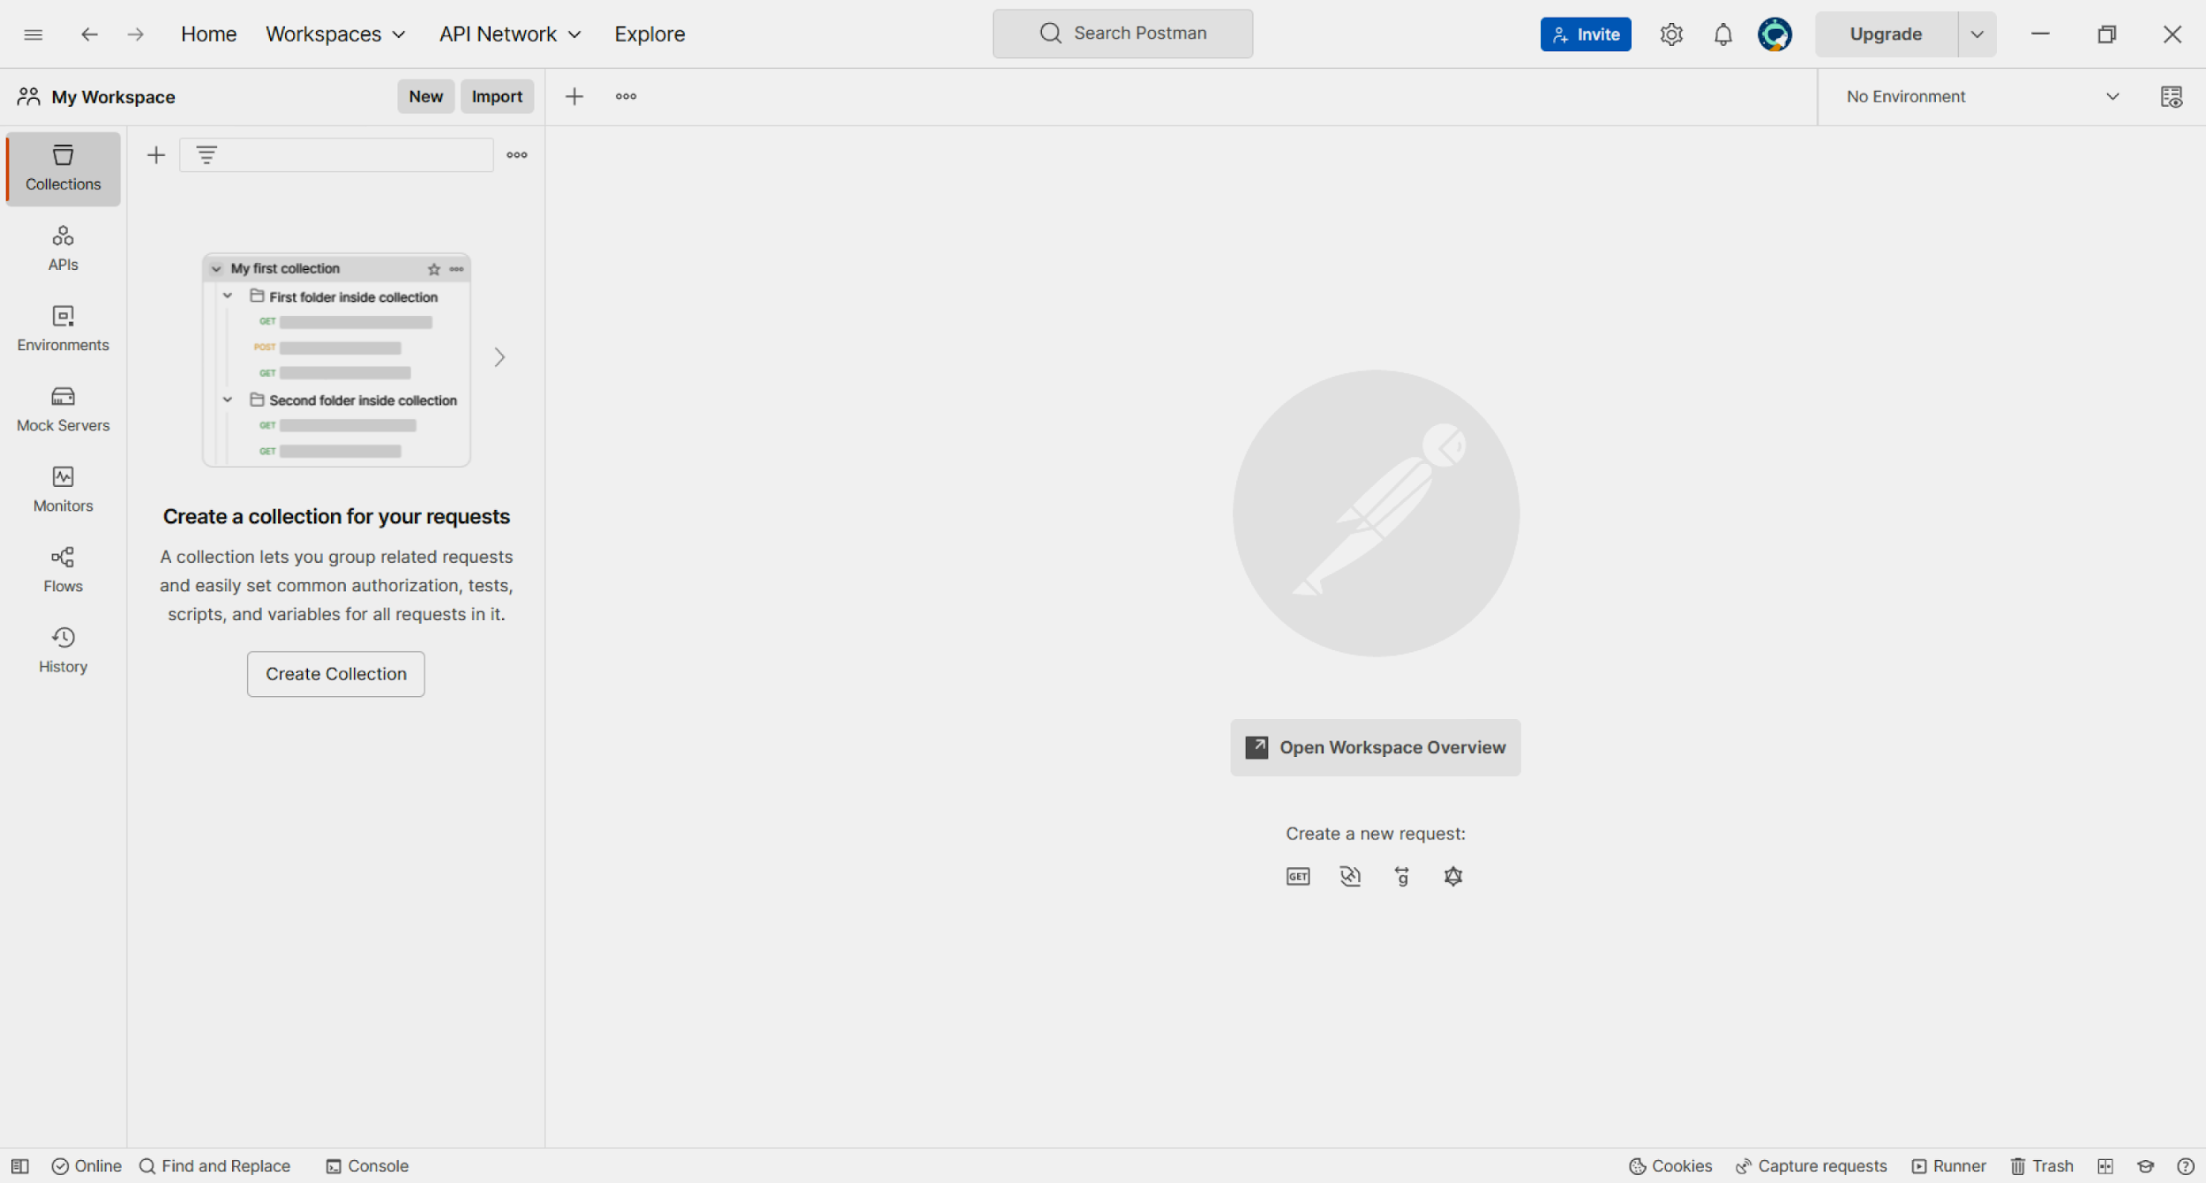

Самое интересное здесь — боковая панель слева. Семь её вкладок соответствуют основным инструментам Postman.

* Collections. Здесь хранятся коллекции запросов к API. Несколько запросов внутри одной коллекции можно объединять в папки.
* APIs. В этой вкладке можно хранить целые API: их определения и коллекции.
* Environments. Здесь создаются и хранятся окружения, в которых лежат переменные. Активное окружение можно менять из любой вкладки в правом верхнем углу (где на скриншоте написано No Environment). Также тут можно создавать глобальные переменные, с которыми можно работать везде вне зависимости от окружения.
* Mock Servers. Здесь можно создавать фиктивные серверы, которые имитируют поведение реальных. Это полезно при тестировании.
* Monitors. Мониторы позволяют визуализировать и отслеживать работу API: следить за производительностью, проверять доступность и корректность работы сервера по расписанию, отправлять уведомления о сбоях.
* Flows. Это инструмент, с помощью которого можно настроить логику API-приложений в визуальном редакторе. На март 2023 года он всё ещё доступен только в тестовом режиме, чтобы его использовать, придётся [отправить заявку](https://www.postman.com/lp/postman-flows/).
* History. Здесь хранится история всех отправленных запросов. Их можно сохранять, объединять в коллекции, создавать для них документацию, мониторы и мок-серверы.

Вкладка Params используется только для GET-запросов, предназначена для управления параметрами URL. С помощью этой вкладки можно указывать параметры пути и запроса для запроса.

**Как импортировать CSV-файл или JSON-файл с тестовыми данными**

https://www.geeksforgeeks.org/node-js/how-to-use-variables-and-data-files-together-in-postman/?ysclid=mggwt00ixq988708151

1. В самой коллекции прописываем названия переменных

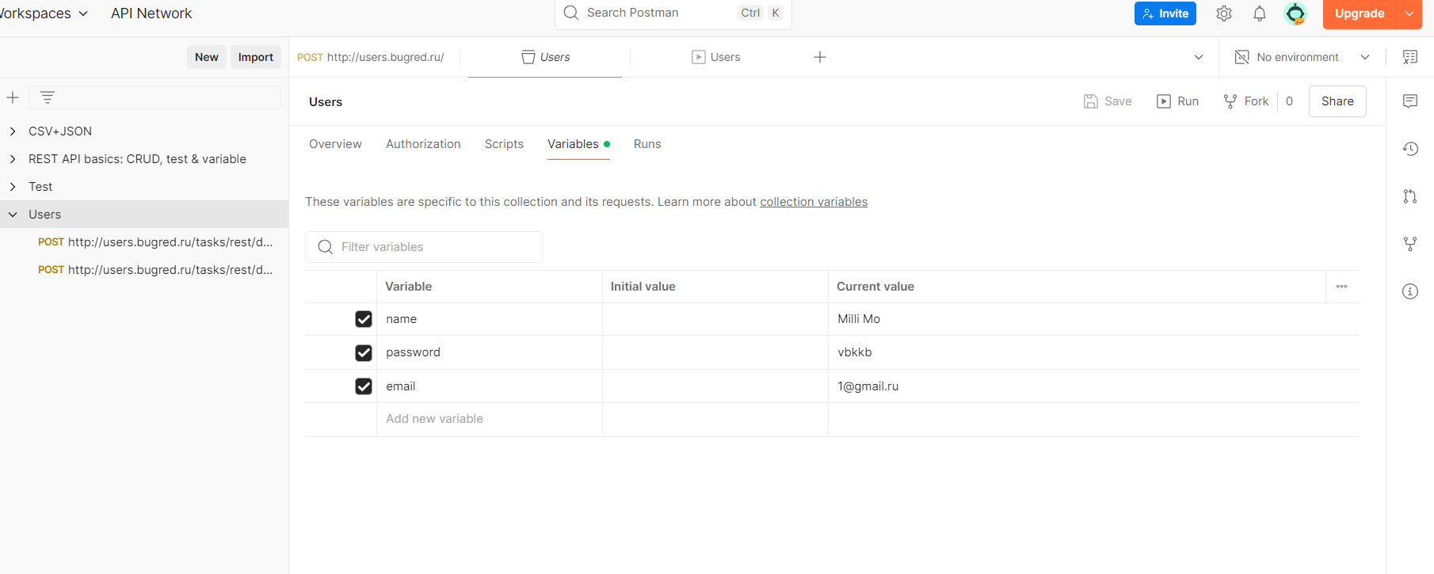

2.1 Создаем CSV-файл с данными в формате строка с наименованием (“шапками”) данных (переменных) через запятую, следующая строка данных через запятую и т.д. Можно создать txt-файл и потом его изменить на формат .csv

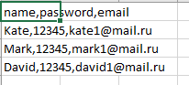

* 1. Создаем JSON-файл. Его можно создать с помощью текстового редактора, например, Блокнота. Вводим в Блокнот JSON-данные, соблюдая правильный синтаксис (ключи в кавычках, значения в нужном формате, использование фигурных и квадратных скобок). Потом сохраняем файл с расширением .json, выбрав формат «Все файлы» при сохранении и указав желаемое имя, например data.json. Сохранить файл нужно в кодировке UTF-8, так как это стандартная кодировка для JSON-файлов.

3. В запросе, по которому хотим прогнать проверку, заполняем тело запроса “шапками” данных (переменными) из CSV-файла, как на скрине ниже.

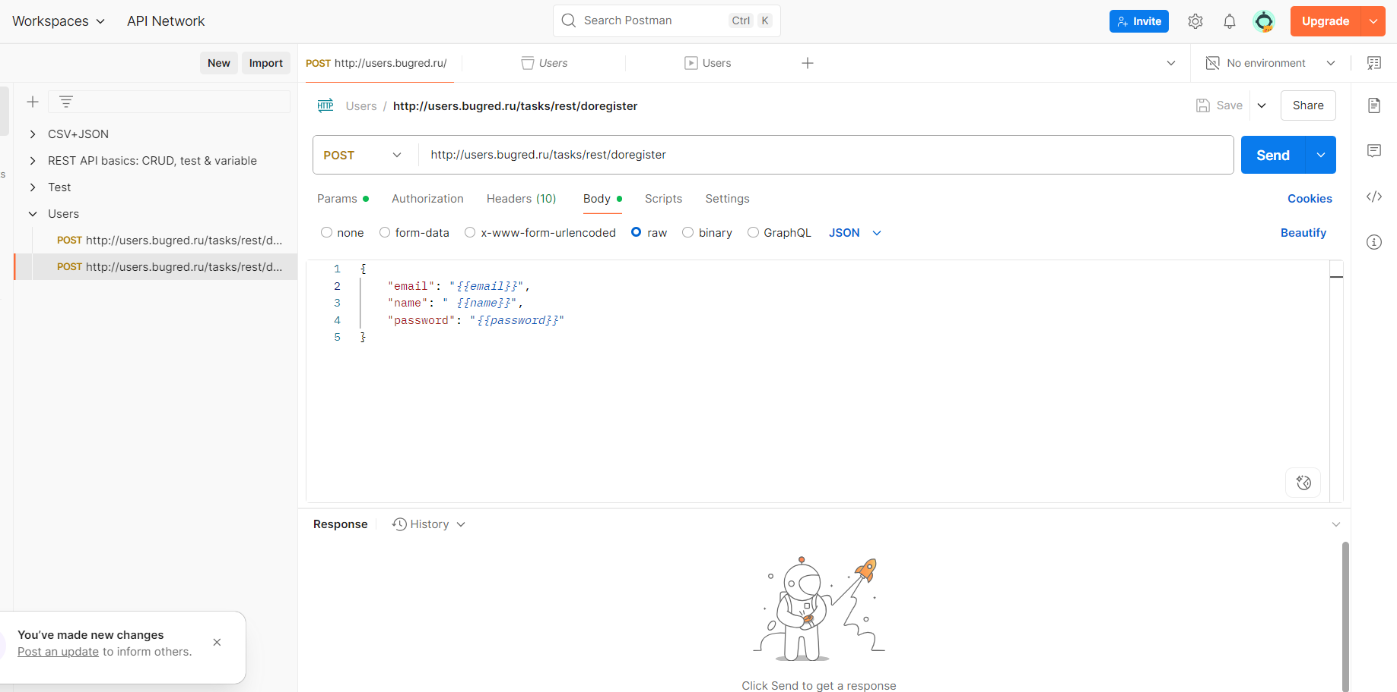

Или же вписываем параметры в переменные.

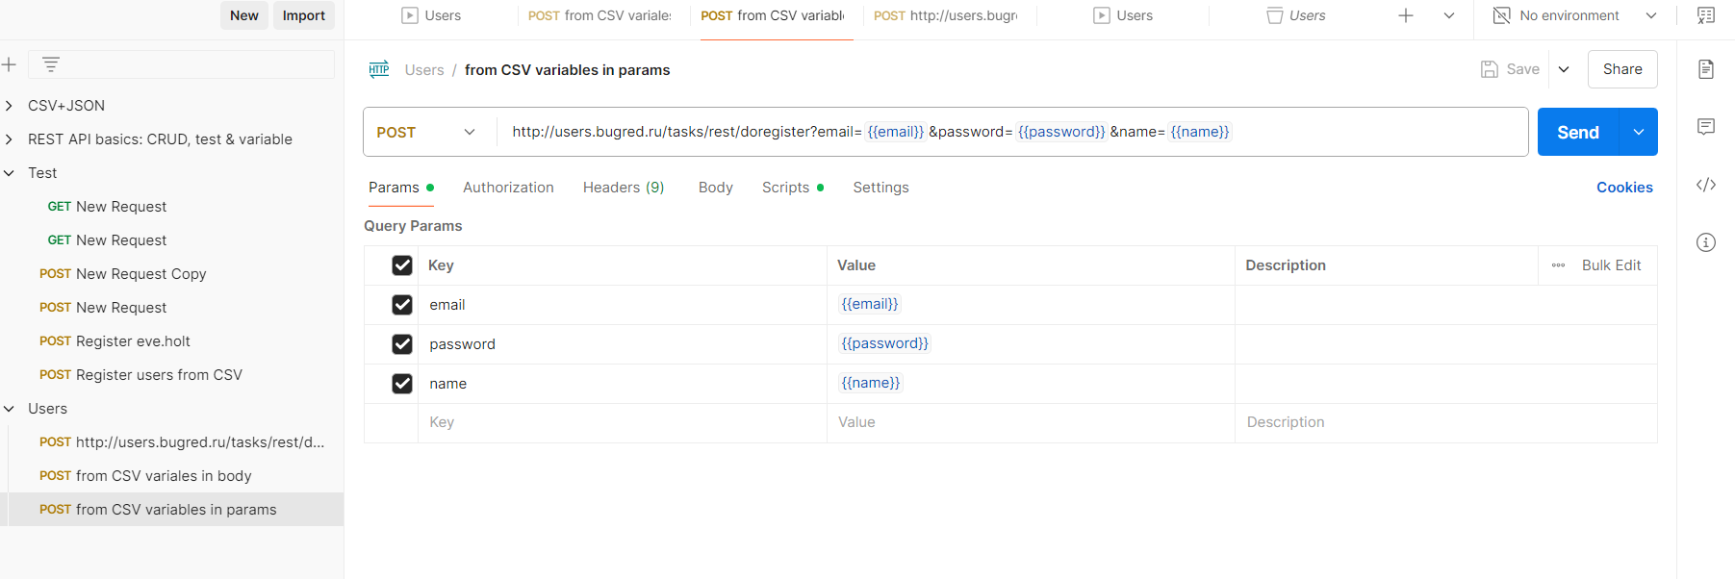

4. В самой коллекции жмем кнопку Run и выбираем нужный нам запрос. Загружаем csv-файл, выбираем формат csv, смотрим превью что все ок распозналось и запускаем.

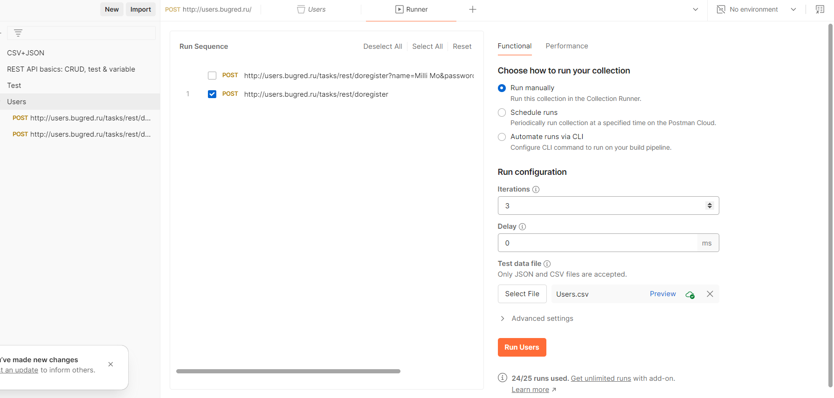

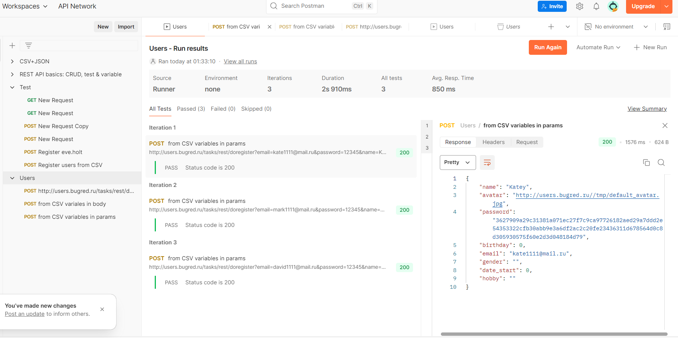

### SOAPUI

### Тестирование API

### Динамический URL

### cURL и генерация запроса из Postman в cURL

### Insomnia

## Документация API

### Базы данных

### Баг-репорты для API

### Логи

### Документация Swagger/Apidoc

### Работа с OpenAPI с помощью Swagger/Edoc

## Проектирование тестов

### Позитивные и негативные проверки

### Классы эквивалентности

### Граничные значения

### Валидация API

## Виды тестирования API

### Ручное и автоматизированное

### Функциональное и нефункциональное

### Смоук

### Расширенное и исчерпывающее

### Интеграционное и системное

### Сценарное и исследовательское

### Компонентное

### Black, White и Gray Box

## Исследовательское тестирование

### Что такое исследовательское тестирование

### Техника туров

### Сессия и практика исследовательского тестирования

## Автоматизированное тестирование

## Автоматизация на разных этапах разработки

# Мобильное тестирование

1. Сбор статистики по мобилке

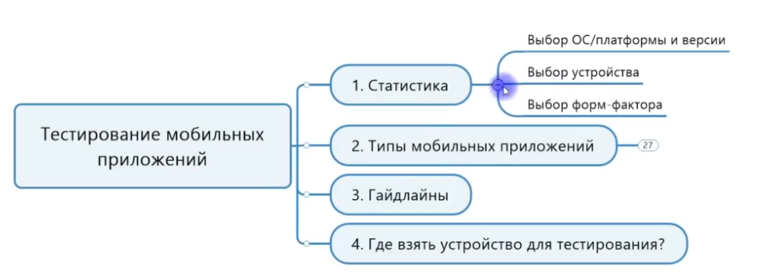

Ресурсы, где собрана информация для разработчиков мобильных приложений: developer.android.com, developer.apple.com

Статистическая информация: версии платформ (Android, iOS) – какие наиболее распространены? Информация о размерах экранов и их разрешении? Нужно, чтобы сформировать пул устройств, которые мы будем тестировать, чтобы затронуть как можно большее кол-во версий.

mixpanel.com – статистика, насколько распространены девайсы на платформе Андроид и iOS.

browserstack.com – какие девайсы нужно закупить для разных типов бизнеса (от стартапа для крупного).

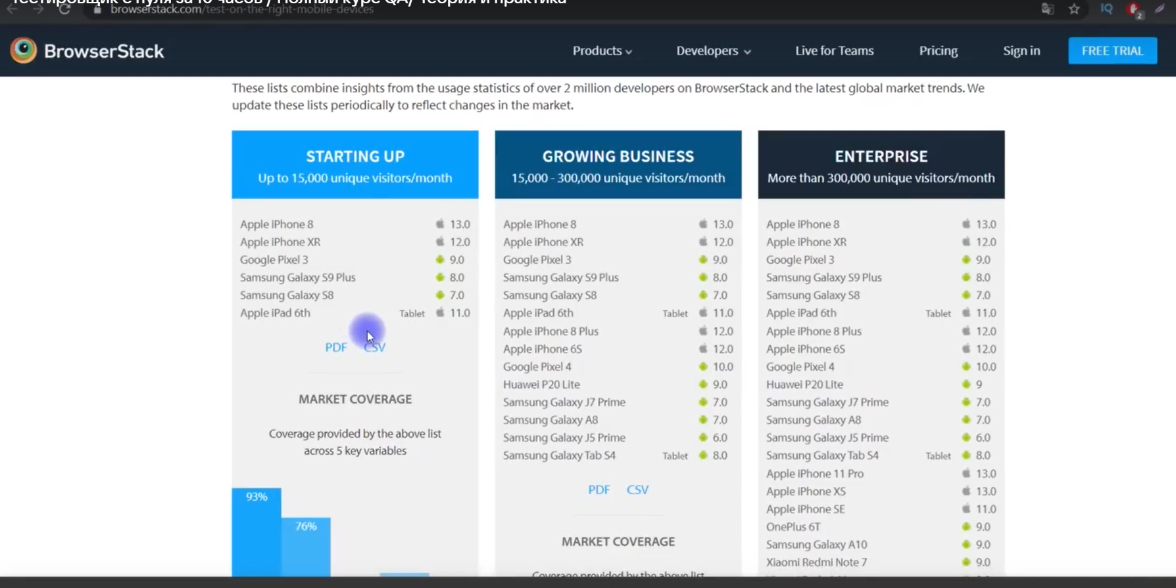

1. Типы мобильных приложений

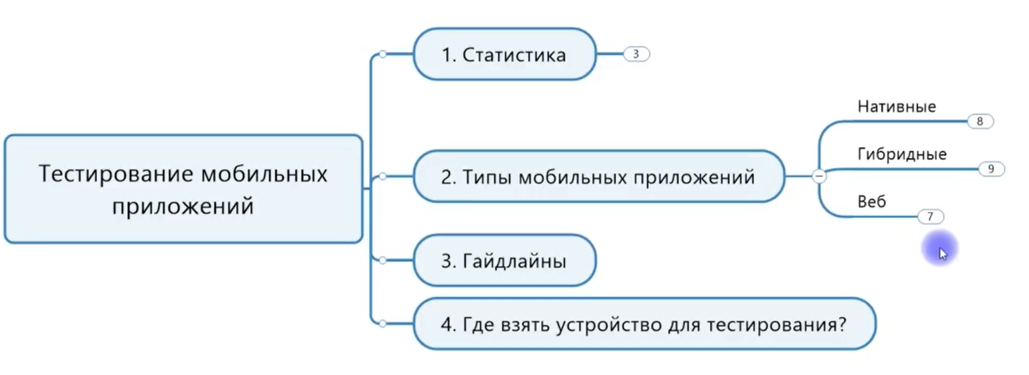

* Мобильное веб-приложение – веб-сайт, который адаптирован под мобильные приложения. Плюсы: используется одна версия под все платформы, не требует участия в обновлении (автоматическое обновление на сервере) и просто в разработке, т.к. используется веб-технология по типу HTML. Минусы: необходимо веб-соединение для работы, невозможно использовать функции моб. устройства, т.е. камера, пуш-уведомления, GPS, нельзя загрузить из магазина, а также сложности с защитой, т.к. можно с легкостью скачать код приложения. Примеры: мобильная версия ВК, Яндекс Карты.

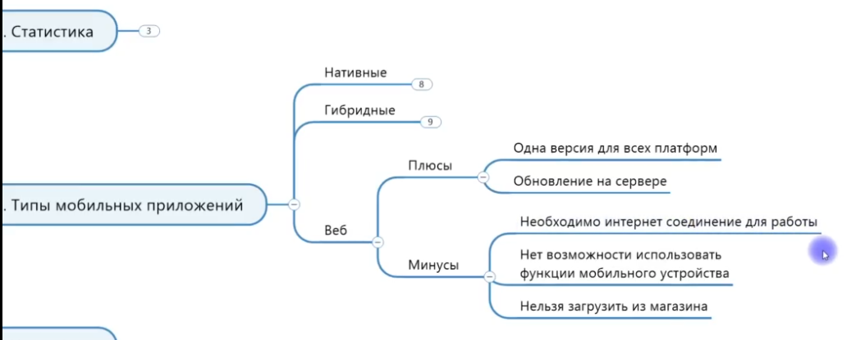

* Нативные – приложения, которые мы скачиваем из магазина (PlayMarket или AppStore) и они разрабатываются на тех тулах и языках, которые нужны для платформы, т.е. они специфические. iOS-приложения разрабатываются на языке Swift, Android-приложения разрабатываются на языке Java или Kotlin. Плюсы: работают без интернета, можно использовать функции моб. устройства (отсылать пуш-уведомления, использовать камеру, GPS и т.д., если пользователь разрешает это делать), поставляются через магазины (компания может получать прибыль за скачивание приложения и за размещение рекламы в нем), плюс приложения высокоскоростные. Минусы: для каждой платформы нужно разрабатывать отдельную версию + у каждого магазина (платформы) есть свои спец. требования к разработке и дизайну приложения, поэтому нельзя выпускать одно и то же приложение на одном и том же языке для двух платформ, из этого вытекает дороговизна разработки и покупки тестовых девайсов, а также нет возможности автоматически проводить обновления, пользователи должны скачать приложение (сложность – если в приложении есть баг, а новую версию пользователь не скачивает и не обновляет, он может посчитать приложение нерабочим и оставить плохой отзыв). Примеры: WhatsApp, Apple Music, Shazam.

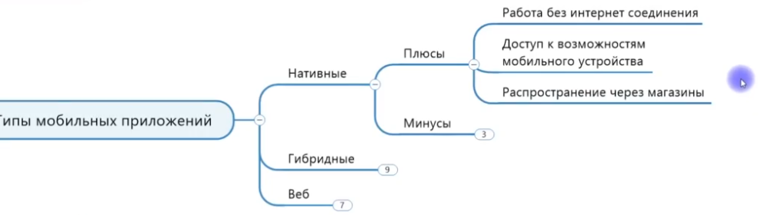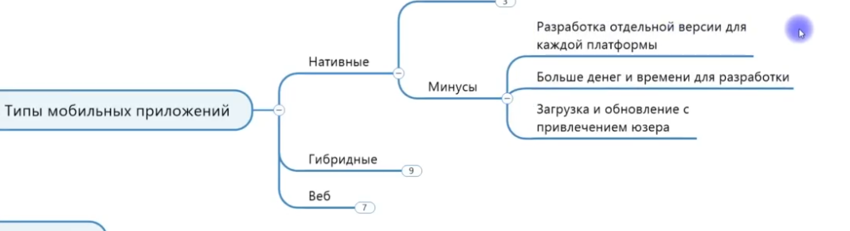

* Гибридные – включают в себя элементы веб-приложений и нативных. Плюсы: эти приложения кроссплатформенные, т.е. пишутся с использованием различных языков веба и веб-технологий, необязательно разрабатывать отдельное приложение для разных платформ, могут использовать функции телефона и к внутренней API телефона и дешевле в разработке, т.к. не нужно разрабатывать множество разных версий и закупать большое число тест-девайсов. Минусы: из-за использования веб-технологий нельзя оптимизировать, на обновление фреймворка, на котором написано приложение, может уйти от 3 до 6 месяцев, плохая защита, плюс для разных маркетов нужно вносить изменения в дизайн, чтобы соответствовать гайдлайну. Примеры: агрегаторы новостей (можно скачать apk-файл с новостными ресурсами, и при выборе какого-либо ресурса переводит на веб-версию этого ресурса), приложения для фотографирования, Uber. 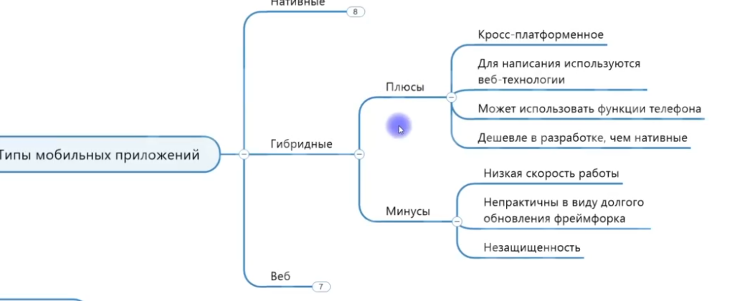

1. Гайдлайны – это требования платформ к дизайну. Содержатся на сайтах для разработчиков:

developer.android.com - при нажатии на Guides и элемент открывается инфо о том, как должно выглядеть и работать. В случае несоответствия магазин откажет приложению в размещении. Нужно выучить эти гайдлайны.

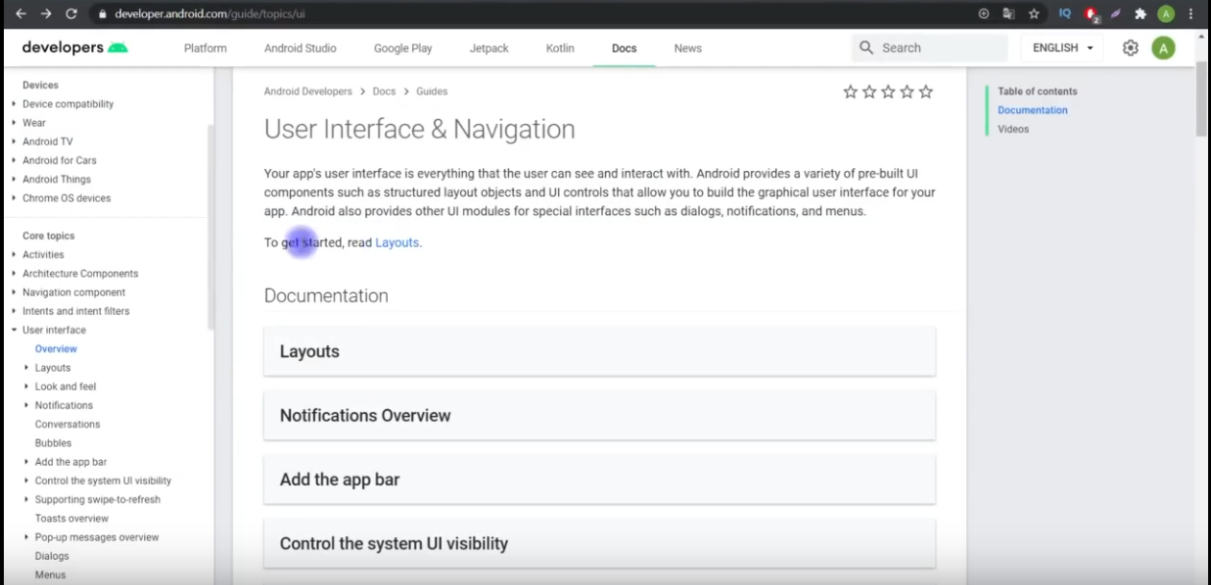

developer.apple.com – выбираем нужную операционную систему, форм-фактор (планшет, телефон, часы и т.д.) и переходим, видим гайдлайны.

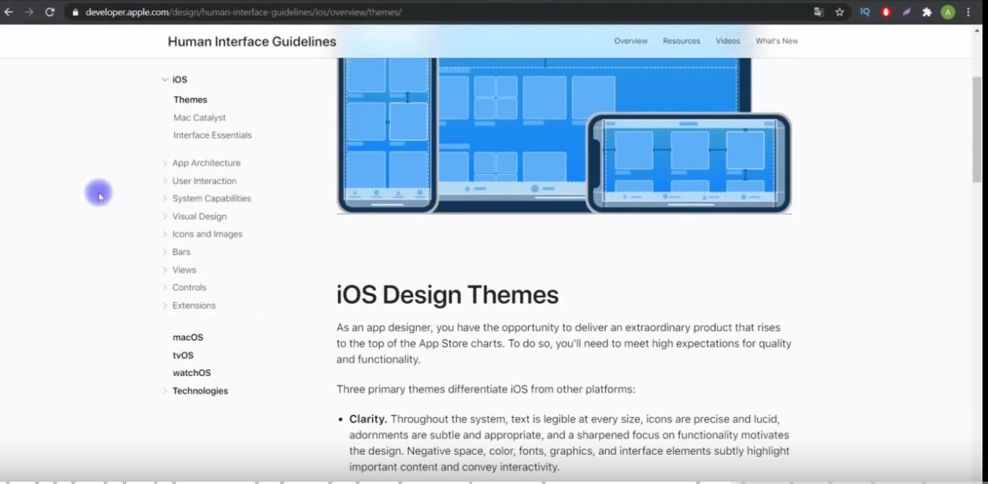

1. Где взять устройство для тестирования?

В качестве реального устройства можно использовать эмуляторы и симуляторы.

Для эмулирования мобильных девайсов используется два тула: Android SDK (Software Development Kit) (скачать можно с developer.android.com) и Xcode (скачать можно с developer.apple.com).

Ресурс genymotion.com – есть парк виртуальных устройств.

## Android Studio

# Инструменты тестирования

## Снифферы: Сharles и Fiddler

https://www.software-testing.ru/library/testing/testing-for-beginners/3613-charles-proxy?ysclid=mg0iqooaeu268291722

## Ручное изменение ответа от бэкенда

## Rewrite (автоматическая подмена)

## Map local (автоматическая подмена из файла)

## Breakpoints

# Системы контроля версий - Git

# CI/CD и работа пайплайнов

## CI/CD

Источник: https://testengineer.ru/razbiraemsya-v-ci-cd/

## Пайплайны

# Логирование

## Как осуществляется

https://habr.com/ru/articles/795445/

1. Источник: https://testengineer.ru/sdlc/?ysclid=m8hnyar3su501821980
2. Источник: https://habr.com/ru/articles/591993/
3. Источник: https://testengineer.ru/sdlc/?ysclid=m8hnyar3su501821980
4. Источник: https://xbsoftware.ru/blog/metodologii-testirovaniya-po-kakuyu-vybrat/?ysclid=m8ri5v2osm882548262
5. Источник: https://habr.com/ru/articles/549054/
6. Источник: https://habr.com/ru/articles/549054/
7. Источник: https://habr.com/ru/articles/549054/
8. Источник: https://habr.com/ru/articles/740026/
9. Источник: https://tquality.ru/blog/klassy-ekvivalentnosti-v-testirovanii/
10. Источник: https://habr.com/ru/articles/462553/
11. Источник: https://www.software-testing.by/blog/dekompozicia/
12. https://doitsmartly.ru/all-articles/management/99-agile/117-decomposition-techniques.html?ysclid=m907wkif1f400243060
13. Источник: https://habr.com/ru/articles/549054/
14. Источник: https://habr.com/ru/articles/768752/